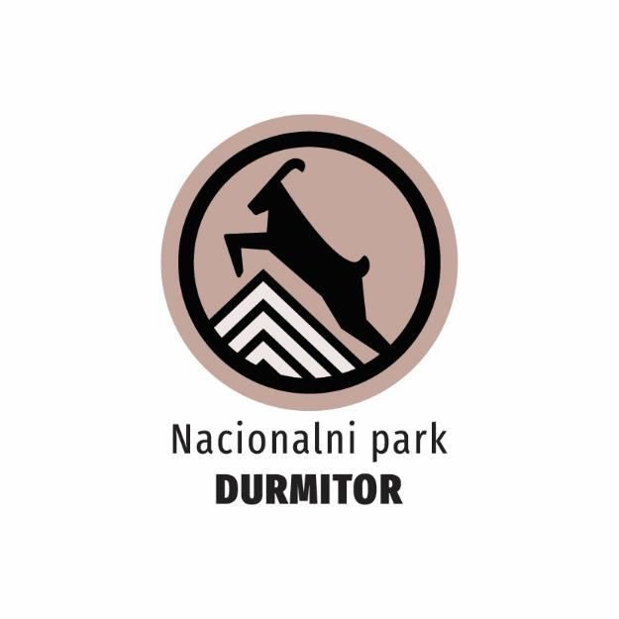

NACRT

IZVJEŠTAJ O REALIZACIJI PROGRAMA UPRAVLJANJA
NP DURMITOR ZA 2024. GODINU

Podgorica, februar 2025. godine

Podaci o zaposlenim licima upravljača zaštićenim područjem koja su obradila izvještaj o realizaciji godišnjeg programa upravljanja.

Tabela 1: Obrađivači Izvještaja o realizaciji godišnjeg programa upravljanja
IME I PREZIME | RADNO MJESTO ILI FUNKCIJA | ORGANIZACIONA JEDINICA UPRAVLJAČA  ILI DRUGI SUBJEKT
Pero Popović | direktor Nacionalnog parka Durmitor | NP Durmitor
Bojana Badnjar | stručna saradnica za faunu sisara | NP Durmitor
Nina Bogavac | stručni saradnik za saradnju sa lokalnom zajednicom | NP Durmitor
Stevan Bogdanović | koodinator Službe zaštite | NP Durmitor
Velibor Badnjar | šef Službe održavanja ambijentalne higijene i infrastrukture | NP Durmitor
Nela Vešović Dubak | pomoćnica direktora za zaštitu, održivi razvoj i turizam | Služba direktora
Mirza Tahirović | pomoćnik direktora za finansijske i pravne poslove | Služba direktora
Aleksandar Mijović | Savjetnik direktora za održivi razvoj | Služba direktora
Hajdana Ilić Božović | šefica Službe za zaštitu prirodne i kulturne baštine i održivi razvoj | Služba za zaštitu prirodne i kulturne baštine i održivi razvoj
Ivana Milović | rukovoditeljka odjeljenja za zaštitu kultirne baštine | Služba za zaštitu prirodne i kulturne baštine i održivi razvoj
Ivana Džaković | stručna saradnica za floru i vegetaciju | Služba za zaštitu prirodne i kulturne baštine i održivi razvoj
Slavica Đurišić | stručna saradnica za floru i vegetaciju | Služba za zaštitu prirodne i kulturne baštine i održivi razvoj
Slobodan Stijepović | stručni saradnik za šumarstvo | Služba za zaštitu prirodne i kulturne baštine i održivi razvoj
Stevan Marić | Stručni saradnik za ihtiofaunu | Služba za zaštitu prirodne i kulturne baštine i održivi razvoj
Ana Uskoković | Stručna saradnica za ornitofaunu | Služba za zaštitu prirodne i kulturne baštine i održivi razvoj
Veselin Luburić | rukovodilac Odjeljenja za zaštitu prostora i održivi razvoj | Služba za zaštitu prirodne i kulturne baštine i održivi razvoj
Radmila Vujotić | stručna saradnica za zaštitu prostora | Služba za zaštitu prirodne i kulturne baštine i održivi razvoj
Jelena Radunović | stručna saradnica za zaštitu životne sredine | Služba za zaštitu prirodne i kulturne baštine i održivi razvoj
Mojaš Đurović | Stručni saradnik za zaštitu životne sredine | Služba za zaštitu prirodne i kulturne baštine i održivi razvoj
Jovana Bojičić | šefica Službe za promociju, marketing i turizam | Služba za promociju, marketing i turizam
VukotićPSnežanaaaaaaeraopppPPera | stručna saradnica za etnografsku baštinu | Služba za promociju, marketing i turizam
Marina Manojlović | stručna saradnica za domaću radinost | Služba za promociju, marketing i turizam
Aleksandra Vujović | stručna saradnica za promociju i edukaciju | Služba za promociju, marketing i turizam
Milica Novaković | stručna saradnica za medije | Služba za promociju, marketing i turizam
Svetlana Vukčević | stručna saradnica za marketing u turizmu | Služba za promociju, marketing i turizam
Vuković Željka | stručna saradnica za promociju i edukaciju | Služba za promociju, marketing i turizam
Marijana Džaković | stručna saradnica za medije | Služba za promociju, marketing i turizam
Maša Vučinić | šefica Službe za projekte i međunarodnu saradnju | Služba za projekte i međunarodnu saradnju
Jasmin Medunjanin | stručni saradnik za projekte | Služba za projekte i međunarodnu saradnju
Srećko Grabovica | stručni saradnik za projekte | Služba za projekte i međunarodnu saradnju
Bojana Mijović | stručna saradnica za projekte | Služba za projekte i međunarodnu saradnju
Bjanka Prakljačić | stručna saradnica za međunarodnu saradnju | Služba za projekte i međunarodnu saradnju

Sadržaj:

1. Uvod……… 2

1.1. Zakonska regulativa 2

1.2. Organizacija poslovanja durmitor 3

1.3. Organizacija poslovanja jpnpcg 4

1.4. Zapošljavanje u izvještavanoj godini 5

1.5. Stručno usavršavanje i edukacija zaposlenih 6

2. Realizacija mjera zaštite 10

2.1. Fizička zaštita i ambijentalna higijena 10

2.2. Stručna zaštita 13

3. Realizacija programa upravljanja 14

3.1. Ocjena stanja 32

4. Posjete np durmitor 45

5. Projekti… 47

5.1. Projekti koji se trenutno realizuju 48

5.2. Projekti koji su realizovani u toku 2024. Godine 53

5.3. Projekti u procesu aplikacije 54

5.4. Projekti koji nijesu odobreni 55

6. Koncesijska odobrenja i zakup privremenih objekata 56

7. Naučno-istraživačke aktivnosti 56

8. Finansijska sredstva utrošena za realizaciju programa upravljanja i ostvareni prihodi od naknada za korišćenje dobara 58

9. Završna razmatranja i preporuke 60

10. Tabelarni prikaz ciljeva i aktivnosti programa upravljanja za 2024. Godinu 62

UVOD

ZAKONSKA REGULATIVA

Zakon o životnoj sredini (Sl. list CG br. 52/16 i 73/19) uređuje principe zaštite životne sredine i održivog razvoja, subjekte i instrumente zaštite životne sredine, učešće javnosti o pitanjima životne sredine i druga pitanja od značaja za životnu sredinu. Zaštitom životne sredine obezbjeđuje se cjelovito očuvanje kvaliteta životne sredine, očuvanje biološke i pejzažne raznovrsnosti, racionalno korišćenje prirodnih dobara i energije na najpovoljniji način za životnu sredinu, kao osnovni uslov održivog razvoja.
Temeljni pravni dokument kojim se uređuje zaštita i očuvanje prirode je Zakon o zaštiti prirode (Sl. list CG br. 54/16, 18/19). Ovim zakonom uređuje se zaštita i očuvanje prirode, definišu kategorije zaštićenih područja, odgovorne institucije, kao i osnovna upravljačka dokumenta za zaštićena područja.
Shodno članu 58 Zakona o zaštiti prirode, Javno preduzeće za nacionalne parkove Crne Gore je dužno dostaviti Ministarstvu, odnosno nadležnom organu lokalne uprave, izvještaj o realizaciji godišnjeg programa upravljanja do 1.marta tekuće godine za prethodnu godinu, dok je članom 59 pomenutog Zakona u stavu 5 navedeno da Izvještaj naročito sadrži podatke o:
- realizaciji mjera zaštite;
- realizaciji plana po indikatorima praćenja uspješnosti realizacije plana;
- posjetama zaštićenim područjima;
- finansijskim sredstvima utrošenim za zaštitu i ostvarenim prihodima od naknada za korišćenje zaštićenih područja i područja ekološke mreže.

Nacionalni parkovi kao zaštićena prirodna dobra uživaju posebnu zaštitu, pa je iz tog razloga Zakonom o nacionalnim parkovima (Sl. list CG br. 28/14, 39/16) regulisana njihova zaštita, unapređivanje i razvoj i ove djelatnosti definisane su kao djelatnosti od javnog interesa.
Ovaj Zakon u članu 13 definiše ključna planska akta koja uređuju poslovanje preduzeća a to su:
- Prostorni planovi posebne namjene u skladu sa Zakonom;
- Plan upravljanja (donosi Vlada na period od 5 godina);
- Godišnji program upravljanja (donosi Preduzeće u skladu sa Prostornim planom posebne namjene i petogodišnjim Planom upravljanja).

Navedeni zakoni (Zakon o životnoj sredini, Zakon o zaštiti prirode i Zakon o nacionalnim parkovima) definišu misiju Preduzeća „Održivo očuvanje životne sredine na zaštićenim područjima“ kao i primarne ciljeve njegovog poslovanja:
- Obezbjeđivanje uslova za zaštitu, unaprjeđivanje i racionalno korišćenje dobara nacionalnih parkova;
- Stvaranje povoljnih uslova za održavanje i razvoj biljnih i životinjskih vrsta i gljiva i njihovih zajednica;
- Očuvanje i unapređivanje posebnih prirodnih vrijednosti;
- Istraživanje i korišćenje parkova za potrebe razvoja nauke, obrazovanja, turizma, kulture i rekreacije;
- Sprječavanje radnji koje mogu da naruše osnovna svojstva i osobine nacionalnih parkova i očuvanja životne sredine.

ORGANIZACIJA POSLOVANJA DURMITOR

Direktor Parka, rukovodi radom organizacione jedinice kao i svim službama, koje obavljaju poslove za potrebe Nacionalnog parka. Nadzire i koordinira sve aktivnosti u Parku i odgovara za rad organizacione jedinice kojom rukovodi.
U okviru ove, kao i u okviru svih organizacionih jedinica Preduzeća, formirane su sljedeće službe i odjeljenja:
- Služba za fizičku zaštitu. Glavni zadatak ove Službe je osigurati sigurnost i zaštitu imovine Nacionalnog parka Durmitor. To uključuje patroliranje terenima, nadzor na ulazima i izlazima, reagovanje na incidente, sprječavanje krivolova, kao i sve druge aktivnosti koje doprinose fizičkoj zaštiti Parka.
- Služba za održavanje ambijentalne higijene i infrastrukture. Služba je odgovorna za održavanje higijene i čistoće unutar Parka, uključujući čišćenje staza, smeća itd. Takođe, brine se o održavanju mobilijara, kao i infrastrukture u Parku (puteva, staza, mostova i sl.).
- Odjeljenje za administrativno tehničke poslove. Odjeljenje obavlja administrativne poslove vezane za upravljanje Parkom, kao što su: vođenje evidencije, priprema dokumentacije, komunikacija s nadležnim organima i sl. Takođe, brine se o tehničkim aspektima Parka, kao što su održavanje vozila, opreme i sl.
- Odjeljenje za naplatu. Odjeljenje se bavi poslovima vezanim za naplatu ulaznica ili drugih taksi koje se primjenjuju u Parku.

Svaka od ovih službi/ odjeljenja ima svoj specifičan zadatak i doprinosi efikasnom upravljanju i očuvanju Nacionalnog parka Durmitor, omogućavajući posjetiocima ugodno iskustvo u prirodnom okruženju.

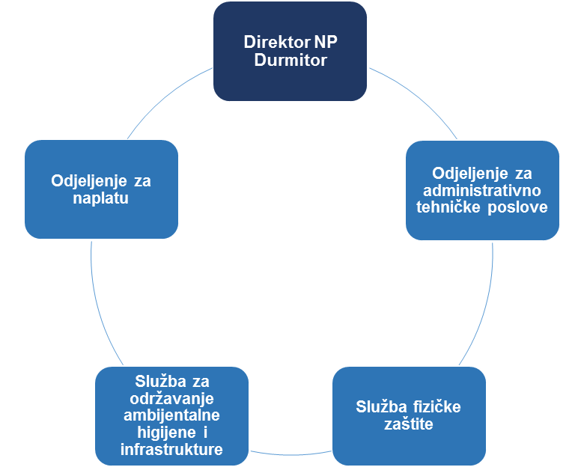
Grafikon 1: Organizacija poslovanja NP Durmitor

ORGANIZACIJA POSLOVANJA JPNPCG

JPNPCG osnovano je na osnovu Odluke o osnivanju Javnog preduzeća za nacionalne parkove („Službeni list Crne Gore,“ broj 39/92), a nastavilo sa radom u skladu sa Zakonom o nacionalnim parkovima („Službeni list Crne Gore,“ broj 28/14, 39/16) i Odlukom o organizovanju Javnog preduzeća za nacionalne parkove Crne Gore („Službeni list Crne Gore,“ broj 20/11 od 15.04.2011. godine). Osnivač preduzeća je Skupština Crne Gore.
Statut preduzeća je donesen od strane Upravnog odbora dana 09.05.2011. godine, a stupio na snagu nakon davanja saglasnosti na isti nadležnog Ministarstva održivog razvoja i turizma. Posljednje izmjene i dopune Statuta Preduzeća donesene su 23.03.2023. godine.
U skladu sa navedenim određene su unutrašnje organizacione jedinice Preduzeća: Nacionalni park Biogradska gora; Nacionalni park Durmitor; Nacionalni park Lovćen; Nacionalni park Skadarsko jezero i Nacionalni park Prokletije.
U okviru organizacionih jedinica, formirane su sljedeće službe: Odjeljenje za administrativno tehničke poslove; Služba za fizičku zaštitu; Služba za održavanje ambijentalne higijene i infrastrukture, Odjeljenje za naplatu.
Radi obavljanja zajedničkih poslova i objedinjenih funkcija na nivou Preduzeća formirane su Službe zajedničkih poslova sa sjedištem u Podgorici: Služba direktora; Služba za zaštitu prirodne i kulturne baštine i održivi razvoj; Služba za promociju, marketing i turizam; Služba za projekte i međunarodnu saradnju; Služba za finansije; Služba za kadrovske, pravne i opšte poslove; Služba za kontrolu i monitoring; Služba za logistiku; Služba za javne nabavke.
Pored nacionalnih parkova, JPNPCG upravlja Parkom prirode Ulcinjska solana i spomenikom prirode Botanički vrt Dulovine.

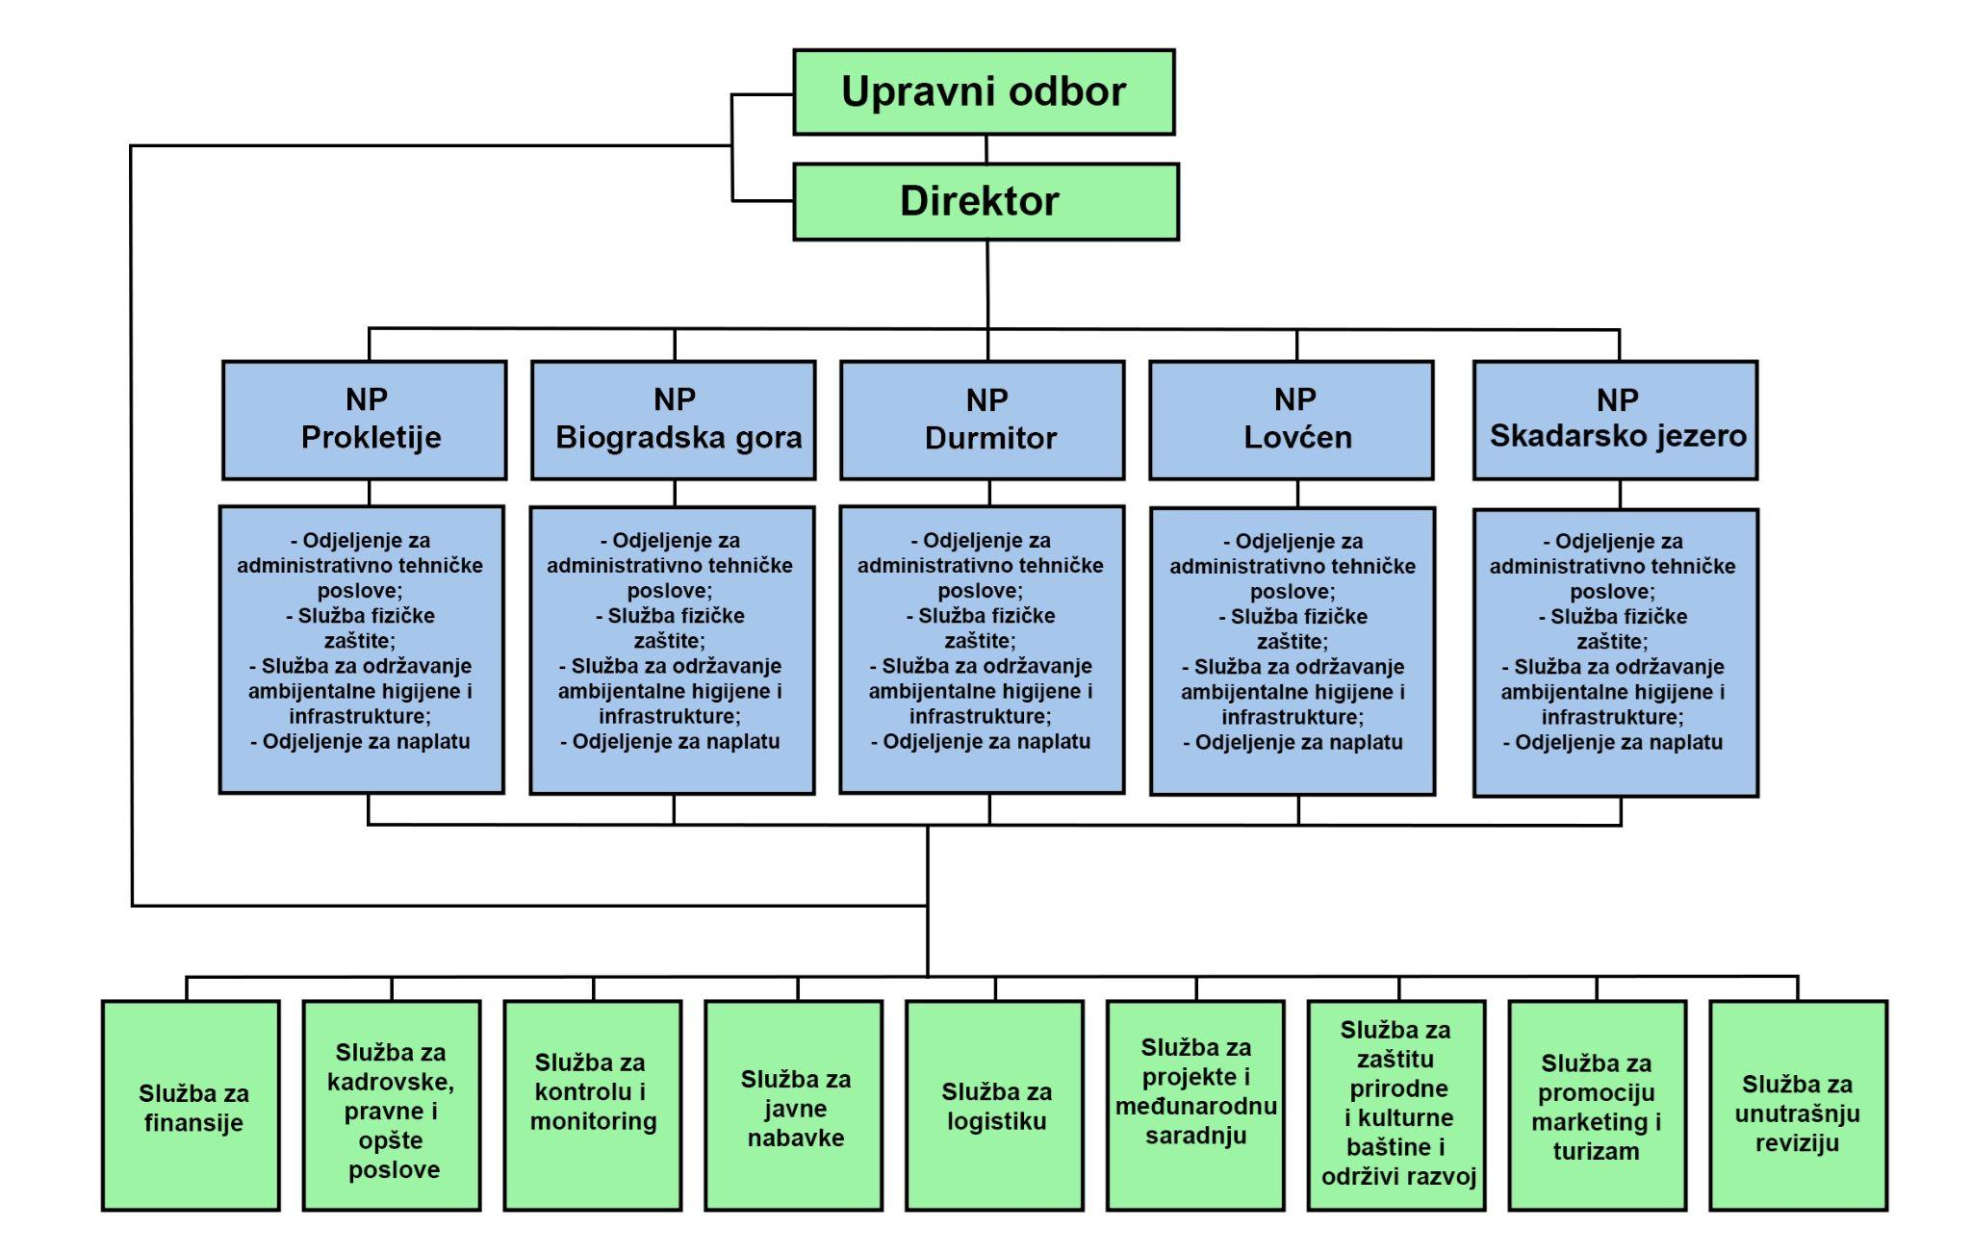
Grafikon 2: Organizacija poslovanja JPNPCG

ZAPOŠLJAVANJE U IZVJEŠTAVANOJ GODINI

U periodu od 01.01.2024. godine do 31.12.2024. godine u Nacionalnom parku Durmitor je radno angažovano, odnosno novozaposleno 4 lica na osnovu ugovora na neodređeno vrijeme, 1 lice na osnovu ugovora na određeno vrijeme i 4 lica na osnovu ugovora o privremenim i povremenim poslovima (tokom ljetnje turističke sezone).

Grafikon 3: Broj novozaposlenih u NP Durmitor

STRUČNO USAVRŠAVANJE I EDUKACIJA ZAPOSLENIH

U toku izvještajnog perioda zaposleni u NP Durmitor i JPNPCG, prisustvovali su brojnim seminarima, obukama i radionicama, u cilju stručnog usavršavanja i sticanja novih znanja, iskustava i vještina (Tabela 2).
Tabela 2: Stručno usavršavanje, edukacija, radne posjete i konsultativni sastanci zaposlenih u NP Durmitor i JPNPCG
Naziv seminara, radionice, obuke | Organizator | Učesnici iz Parka/JPNPCG
Aktivno učešće u prvoj kick-off radionici projekta pod nazivom Stone monument ensembles and the climate change impact STEĆCI. | UDG  Univerzitet Donja Gorica | Snežana Vukotić, stručna saradnica za etnografsku baštinu
Zoom obuka po pozivu UNESCO-a, "How to protect wildlife from avian flu in UNESCO World Heritage sites, Biosphere Reserves and Ramsar sites". | UNESCO World Heritage sites, Biosphere Reserves and Ramsar sites. | Bojana Badnjar, stručna saradnica za faunu sisara u NP Durmitor
Posjeta delegacije UNESCO Fang Jing i Frančesko Vetore | UNESCO  JPNPCG | Pero Popović, direktor NP Durmitor  Bojana Badnjar, stručna saradnica za faunu sisara u NP Durmitor
Sastanak sa Delegacijom ekonomske komisije Ujedinjenih nacija za Evropu (UNECE) radi pripreme “Trećeg pregleda uticaja na životnu sredinu.” | MERS | Bojana Badnjar, stručna saradnica za faunu sisara u NP Durmitor
Konferencija:  “Promoting sustainable development through UNESCO's programmes and sites’’ | UNESCO Office in Venice | Željka Vuković, stručna saradnica za promociju i edukaciju  Marina Šćepanović, stručna saradnica za promociju i edukaciju
IX sjednica Odbora udruženja turizma i ugostitelja. | Privredna komora Crne Gore | Bojana Badnjar stručna saradnica za faunu sisara u NP Durmitor
Konferencija posvećena stanju i perspektivama zaštićenih područja u Crnoj Gori u kontekstu pridruživanju EU. | MERS Parkovi Dinarida | Bojana Badnjar, stručna saradnica za faunu sisara u NP Durmitor  Ivana Milović, rukovoditeljka odjeljenja za zaštitu prirodne baštine
Prvi sastanak Koordinacionog tijela za unaprijeđenje upravljanja zaštićenim područjima. | MERS | Bojana Badnjar, stručna saradnica za faunu sisara NP Durmitor  Ivana Milović, rukovoditeljka odjeljenja za zaštitu prirodne baštine
Sastanak povodom reaktivacije Koordinacionog tijela za potrebe realizacije i praćenja mjera iz Akcionog plana “Čovjek i biosfera – basen rijeke Tare”. | MERS | Bojana Badnjar, stručna saradnica za faunu sisara NP Durmitor
Sastanak sa ciljem razmjene informacija u prekograničnom postupku, odnosno dostavljanju podataka za potrebe pripreme studije o procjeni uticaja na životnu sredinu za planirani projekat HE Buk Bijela u Republici Srpskoj, Bosna i Hercegovina. | MERS | Bojana Badnjar, stručna saradnica za faunu sisara NP Durmitor  Hajdana Ilić Božović, šefica Službe za zaštitu prirodne i kulturne baštine i održivi razvoj
Radionica "Jačanje kapaciteta nadležnih institucija odgovornih za procedure izdavanja dozvola i sprovođenje kontrola vezanih za strane i invazivne strane vrste biljaka, životinja i gljiva", koja je organizovana u saradnji sa United Nations Office for Project Services (UNOPS). | MERS | Bojana Badnjar, stručna saradnica za faunu sisara NP Durmitor
Interaktivna radionica “Značaj rezervata biosfere basena rijeke Tare za lokalnu zajednicu u okviru projekta „Integrisanje biodiverziteta u sektorske politike i prakse i jačanje zaštite ključnih tačaka biodiverziteta u Crnoj Gori „ (GEF7). Radionica održana u okviru desetog Green Montenegro International Film festa u Žabljaku. | MERS | Bojana Badnjar, stručna saradnica za faunu sisara NP Durmitor
Projekat Forest Connect - projekat koji se tiče utvrđivanja koridora krupnih zvijeri i njihovog očuvanja. | WWF Bugarske, CZIP, JPNPCG | Bojana Badnjar, stručna saradnica za faunu sisara NP Durmitor
Konsultativna radionica o iznalaženju rješenja za probleme otpada u ključnim zonama biodiverziteta. | JPNPCG  Agencija za zaštitu životne sredine,  Zero Waste Montenegro | Bojana Badnjar, stručna saradnica za faunu sisara NP Durmitor  Stevan Bogdanović, koordinator Službe zaštite u NP Durmitor  Miladin Kasalica, radnik na održavanju ambijentalne higijene i infrastrukture NP Durmitor  Ivana Strunjaš, stručna saradnica za promociju i edukaciju u NP Durmitor
Radionica “Durmitor/Žabljak” inspiracija kreativnog stvaralaštva | Opština Žabljak | Bojana Badnjar, stručna saradnica za faunu sisara u NP Durmitor
Okrugli sto o konačnoj Listi zaštićenih vrsta biljaka, životinja i gljiva. | MERS, CANU, EPA | Bojana Badnjar, stručna saradnica za faunu sisara u NP Durmitor  Ivana Džaković, stručna saradnica za floru i vegetaciju  Ana Uskoković, stručni saradnica za ornitofaunu  Hajdana Ilić Božović, šefica Službe za za zaštitu prirodne i kulturne baštine i održivi razvoj
Radionica “Workshop and capacity building on environmental crime in Montenegro and the Balkans region” | OSCE  Ambassade de France au Montenegro | Stevan Bogdanović, koordinator Službe zaštite u NP Durmitor  Ivana Milović, rukovoditeljka odjeljenja za zaštitu kulturne baštine
Obuka za markirante (dvije obuke). | Planinarski savez Crne Gore, JPNPCG | Neđeljko Karadžić, radnik na održavanju ambijentalne higijene i infrastrukture u NP Durmitor.  Miliadin Kasalica, radnik na održavanju ambijentalne higijene i infrastrukture u NP Durmitor.
Istraživanje marketing kanala-“Kako odabrati najefikasnije kanale za vašu strategiju” | Privredna komora Crne Gore | Milica Novaković, stručna saradnica za medije
Webinar – stakeholder engagement EUROPARC in conservation | EUROPARC Federation | Nina Bogavac, stručna saradnica za saradnju sa lokalnom zajednicom u NP Durmitor
Za bolje institucionalno upravljanje otpadom u Crnoj Gori: Može li javna uprava dati dobar primjer? Odvojeno sakupljanje, sprečavanje otpada i smanjenje upotrebe plastike za jednokratnu upotrebu. | Clean up Montenegro, Zero Waste Montenegro, Ambasada Republike Francuske, Agencija za zaštitu životne sredine | Mojaš Đurović, stručni saradnik za zaštitu životne sredine
Razvoj sektora voda i njegov uticaj na biodiverzitet. | Regionalni vodovod crnogorsko primorje | Mojaš Đurović, stručni saradnik za zaštitu životne sredine
Predstavljanje izvještaja iz sjenke za Poglavlje 27 „Kap progresa u moru obaveza “. | Koalicija 27, CZIP, Green Home, Sjeverna zemlja, Društvo mladih ekologa Nikšić | Mojaš Đurović, stručni saradnik za zaštitu životne sredine  Jelena Radunović, stručna saradnica za zaštitu životne sredine
Sastanak povodom sakupljanja podatka o izgradnji HE BUK BIJELA, sa ciljem dostavljanja  podataka za Studiju o procjeni uticaja na životnu sredinu. | MERS | Bojana Badnjar, stručna saradnica za faunu sisara u NP Durmitor  Mojaš Đurović, stručni saradnik za zaštitu životne sredine
“Moć javnog zagovaranja i zaštićena područja”. | CZIP | Hajdana Ilić Božovć, šefica Službe za zaštitu prirodne i kulturne baštine i održivi razvoj  Jelena Radunović, stručna saradnica za zaštitu životne sredine
“Uticaj klimatskih promjena”  U okviru projekta EcoDalli. | Sveučilište u Zagrebu-Fakultet strojarstva i brodogradnje | Jelena Radunović, stručna saradnica za zaštitu životne sredine  Ana Uskoković Stručna saradnica za ornitofaunu
“Iznalaženje rješenja za probleme otpada u ključnim zonama biodiverziteta” | JPNPCG, Agencija za zaštitu životne sredine Crne Gore i NVO Zero Waste Montenegro | Jelena Radunović, stručna saradnica za zaštitu životne sredine
“Upravljanje organskim otpadom na nivou opština: Od zajedničkih inicijativa do sistemskih promjena” | NVO Zero Waste | Jelena Radunović, stručna saradnica za zaštitu životne sredine
Razmjena znanja na temu rezervata biosfere, u sklopu projekta Integrisanje biodiverziteta u sektorske politike i prakse i jačanje zaštite ključnih tačaka biodiverziteta u Crnoj Gori. | MERS | Marinela Đuretić, direktorica JPNPCG  Hajdana Ilić Božović, šefica Službe za zaštitu prirodne i kulturne baštine i održivi  Nela Vešović Dubak, pomoćnica direktora za zaštitu održivi razvoj i turizam  Aleksandar Mijović, savjetnik direktora za održivi  Bojana Badnjar, stručna saradnica za faunu sisara NP Durmitor
Otvoreni standardi | MERS | Hajdana Ilić Božović, šefica Službe za zaštitu prirodne i kulturne baštine i održivi razvoj  Aleksandar Mijović, savjetnik direktora za održivi razvoj
Evropski cilj dekarbonizacije transporta | Aerodromi Crne Gore | Hajdana Ilić Božović Šefica Službe za zaštitu prirodne i kulturne baštine i održivi razvoj  Nela Vešović Dubak, pomoćnica direktora za zaštitu, održivi razvoj i turizam
Korišćenje indikatora održivog razvoja (SDG) i SDG platforme u strateškom planiranju | Kancelarija za održivi razvoj Generalni sekretarijat Vlade i MONSTAT | Hajdana Ilić Božović, šefica Službe za zaštitu prirodne i kulturne baštine i održivi razvoj  Veselin Luburić, rukovodilac Odjeljenja za zaštitu prostora i održivi razvoj
Iskorijevanje kineske strižibube Anoplophoca chinensis | Uprava za bezbjednost hrane, veterinu i fitosanitarne poslove (TAIEX program Evropske komisije) | Ana Uskoković, stručna saradnica za ornitofaunu  Slobodan Stijepović, stručni saradnik za šumarstvo

REALIZACIJA MJERA ZAŠTITE

FIZIČKA ZAŠTITA I AMBIJENTALNA HIGIJENA

Služba fizičke zaštite NP Durmitor bavi se svim aktivnostima na koje je obavezuje Zakon o nacionalnim parkovima i Zakon o zaštiti lica i imovine. Tu prvenstveno spada zaštita prostora Parka od: krivolova, nedozvoljenog ribolova, sječe šume, nelegalne gradnje objekata, devastacije terena, zaštita od požara, kontrola sakupljanja ljekovitog bilja, registrovanje drugih promjena u prostoru i dr.
Služba zaštite, takođe, vrši naplatu svih naknada propisanih Odlukom o visini i načinu plaćanja naknada za korišćenje dobara nacionalnih parkova, prati kretanje i brojno stanje zaštićene faune, postavlja hranilice i hranu za divlje životinje u zimskom periodu, kontroliše rafting na rijeci Tari u zoni Parka, daje informacije o Parku, upućuje posjetioce na najbitnije vrijednosti Parka i slično. U Službi zaštite NP Durmitor ukupno je angažovano 15 nadzornika.
U programskoj godini, Služba fizičke zaštite obavljala je svakodnevnu kontrolu na području Todorovog dola, Dobrog dola i Šarbana, u dvije smjene. Po potrebi, posebno u ljetnjem periodu, organizovana su i noćna dežurstva zbog povećane frekvencije posjetilaca. Zimski period predstavljao je veći rizik za nedozvoljene aktivnosti u Parku, poput krivolova, zbog čega je intenzivirana fizička kontrola prostora Parka.
Služba je kontinuirano obavljala nadzor i u kanjonu rijeke Tare, uključujući lokalitete II logor, Tepca, Crna Poda, Dobrilovina i Žugića luku, kako zbog posjetilačkih i ribolovnih aktivnosti u periodu od 01. maja do 01. oktobra, tako i radi sprječavanja krivolova tokom zimskih mjeseci.

U toku izvještajnog perioda Služba fizičke zaštite je registrovala i učestvovala u gašenju nekoliko požara (Tabela 3).
Tabela 3: Požari u NP Durmitor tokom 2024. godine
Datum | Lokacija | Uzrok | Trajanje | Intervencija | Opasnost
05.04.2024. | Stupski potok | Nepoznato | 6 dana | Zaposleni NP Durmitor i vatrogasna jedinica iz Mojkovca | Zahvaćena sastojina bora munika
14.07.2024. | Zaglavak – Tarski omar | Udar groma | 4 dana | Vatrogasne jedinice iz Pljevalja, MUP – Sektor za vanredne situacije, zaposleni NP Durmitor | Velika opasnost za biodiverzitet kanjona
04.08.2024. | Rezervat Crna Poda | Udar groma | 1 dan | Vatrogasna jedinica iz Mojkovca | Velika opasnost za biodiverzitet kanjona
04.08.2024. | Kanjon Tare (Đavolje lazi) | Udar groma | 1 dan | Vatrogasna jedinica iz Mojkovca | Velika opasnost za biodiverzitet kanjona
07.08.2024. | Lokalitet Nadgorje | Nepažnja turista | 4 dana | Vatrogasna jedinica iz Žabljaka | Nije ugrozio biodiverzitet

Služba zaštite je tokom zimskih mjeseci kontinuirano pratila stanje faune krupnih sisara. Redovno je snabdijevala hranilice na staništima divokoze i srne, obezbjeđujući prihranu tokom nepovoljnih vremenskih uslova.
Imajući u vidu činjenicu da nadzornici svoje radne aktivnosti na otvorenom prostoru tokom cijele godine, izloženost nepovoljnim vremenskim uslovima, visokom stepenu rizika od povreda, kao i da za obavljanje slični poslova službenih lica imaju mogućnost ostvarivanja beneficiranog radnog staža, pokrenut je postupak kojim bi se utvrdila opravdanost propisivanja beneficiranoh radnog staža nadzornicima u parkovima.
Takođe cijenimo da je potrebno opremiti nadzornike sa sredstvima prinude propisanim Zakonom o zaštiti lica i imovine i Zakonom o nacionalnim parkovima zbog zbog izazovnih i rizičnih situacija sa kojima su svakodnevno suočeni zaposleni Službe zaštite tokom obilaska Parka.
Pored navedenog, neki od ključnih problema s kojim se nadzornici suočavaju posledica su neusklađenosti zakonskih regulativa. Konkretno, ovo se odnosi na nedostatke i neusklađenosti između Krivičnog zakonika, Zakona o zaštiti prirode i Zakona o zaštiti lica i imovine, što značajno otežava efikasno obavljanje njihovih nadležnosti. JPNPCG / Nacionalni park Durmitor je u procesima izmjena i dopuna Zakona o nacionalnim parkovima predložio proširenja ovlašćenja nadzornika s fokusom na uvođenje mogućnosti izricanja mandatnih kazni za prekršaje koji se uoče na terenu.
Služba fizičke zaštite se gotovo svakodnevno suočava sa problemima neodgovorne upotrebe ATV vozila, motornih sanki, off road motocikala i dronova, što predstavlja prijetnju po biodiverzitet i sigurnost posjetilaca. S tim u vezi, kroz procese izmjena i dopuna Zakona o nacionalnim parkovima, predložena je zabrana upotrebe pomenutih vozila na području Nacionalnog parka.
Jedan od ključnih problema s kojima se Služba suočava predstavljaju neobilježene granice parka, što otežava kontrolu nelegalnih aktivnosti. Ovo se posebno odnosi na područja Komarsko – Pošćenski kraj (Poljana, Savin kuk) i područje Male Crne Gore.
Tokom 2024. godine, kroz projekat koji je realizovan u saradnji sa Eko fondom, Službi zaštite je obezbjeđena nova ljetnja i zimska uniforma, koje zadovoljavaju sve potrebne standarde. Međutim, neophodno je dodatno opremanje službe materijalno-tehničkim sredstvima i to: dvogledima, telefonima i sredstvima prinude (u skladu sa Zakonom o zaštiti lica i imovine). U narednom periodu, potrebno je obezbijediti adekvatno vozilo i dodatna sredstva kako bi se unaprijedili kapaciteti službe.
Tabela 4: Nezakonite radnje tokom 2024. godine
Protivpravna radnja | Broj prijava
Nelegalna gradnja | 20
Puštanje lovačkih pasa u zoni parka radi gonjenja divljači u svrhu lova | 1
Bespravna sječa | 7
Krivolov u zoni parka | 1
Ostalo (devastacija terena, kvadovi, grafiti, proboj puta) | 12
UKUPNO | 41

Sve nezakonite radnje evidentirane u zoni Nacionalnog parka Durmitor su uredno i na vrijeme procesuirane prema nadležnim institucijama. Park je u kontinuitetu sprovodio sve potrebne aktivnosti i dostavljao prijave nadležnim inspekcijskim organima na dalje postupanje. U toku izvještajnog perioda nadležne inspekcije su dostavile odgovore na ukupno 10 prijava koje je Park uputio.
Nelegalna gradnja, kako unutar granica Nacionalnog parka, tako i u neposrednom okruženju, predstavlja ozbiljan institucionalni problem. Ovo pitanje zahtijeva koordinaciju i uključivanje svih relevantnih institucija na lokalnom i državnom nivou.
Zbog složenosti zaštite prirodnih resursa i regulative, Nacionalni park se povremeno suočava sa kritikama dijela lokalnog stanovništva koje živi unutar granica Parka. Nacionalni park Durmitor ostaje posvećen transparentnoj komunikaciji i saradnji sa svim zainteresovanim stranama radi postizanja obostrano prihvatljivih rješenja u skladu sa zakonskim okvirima.
Služba održavanja ambijentalne higijene i infrastrukture Parka tokom 2024. godine obavljala je redovno održavanje cjelokupne infrastrukture na prostoru parka. Aktivnosti su obuhvatale održavanje pješačkih, edukativnih i drugih uređenih površina, uključujući i redovno čišćenje i higijensko održavanje. Takođe, vršeno je postavljanje i održavanje mobilijara za prihranu pojedinih životinjskih vrsta, kao i izrada, popravka i održavanje klupa, stolova i ostalog mobilijara na svim uređenim površinama Parka. Služba je bila zadužena i za održavanje znakova signalizacije i njihovo postavljanje. U okviru svojih aktivnosti, Služba je učestvovala održavanju šumskog reda.
Zahvaljujući povoljnim vremenskim prilikama tokom proljeća 2024. godine, koje je proteklo bez intenzivnih sniježnih padavina, organizovane su višednevne radne akcije na uređenju i čišćenju svih lokaliteta u okviru Parka. Posebna pažnja posvećena je najfrekventnijim lokacijama, među kojima su: staza oko Crnog jezera, lokaliteti Zminjeg i Barnog jezera, Splavište, Žugića luka, Sedlo i Šarban.
Tokom pripreme ljetnje turističke sezone realizovane su brojne aktivnosti koje su podrazumijevale postavljanje i popravku turističkog mobilijara. Popravljene su i ofarbane postojeće, a postavljene su i nove informativne table na lokalitetima: Sedlo, Uvita greda i Šarban. Na sedam ključnih lokacija postavljeno je ukupno 21 tabla zabrane za korišćenje kvadova, dronova i motornih sanki. Izvršena je zamjena sajle na Bobotovom kuku, a klupe i stolovi na Zminjem i Barnom jezeru, Žugića luci, Mrestilištu, Marinoj dolini i Zaboju su popravljeni i, gdje je bilo potrebno, zamijenjeni novim. Na svim ključnim lokalitetima postavljene su nove korpe za otpatke. Mobilijar u Vojnom odmaralištu – Mobile Home takođe je popravljen i stavljen u funkciju.
Radovi na uređenju terena obuhvatili su čišćenje staza: Sedlo – Todorev do, Točak – Velika Kalica i Sušica – Skakala, kao i raskresavanje staze Mlinski potok – Lokvice, prilaza planinarskom domu Sušica i puteva Zaboj – Sušica i Sušica – Nedajno. U saradnji sa Opštinom Žabljak i Komunalnim preduzećem redovno je uklanjan odron na dijelu panoramske rute Durmitorski prsten. Pored toga, izvršena je popravka i održavanje ograde oko Upravne zgrade, a postavljene su i prepreke za četvorotočkaše na prilazima prema Zminjem jezeru.
Djelimične popravke izvedene su na četiri mosta na edukativnoj stazi oko Crnog jezera i jednom mostu na lokalitetu Mlinski potok. Zahvaljujući saradnji sa Eko fondom, obezbijeđena su sredstva za kompletnu sanaciju i rekonstrukciju svih mostova i prateće infrastrukture na stazi oko Crnog jezera, čija je realizacija planirana za I ili II kvartal 2025. godine.
Redovno je uklanjan otpad sa pješačkih staza, dok je posebna pažnja posvećena čišćenju niskog rastinja na Splavištu, uređenju lokaliteta Crna poda i čišćenju lokaliteta Žugića luka. Popravljeni su znakovi i piktogrami na stazi za hodanje na krpljama Crno jezero – Skijalište Savin kuk, kao i mobilijar na dječijem igralištu. Urađena je popravka svlačionica za turiste na Žugića luci, kao i svlačionica za rafting na II logoru – Splavištu, dok su nove svlačionice izgrađene na Radovan luci. Izvršena je zamjena krovne konstrukcije na Kraljevoj stolici i adaptirane su prostorije Upravne zgrade – centra za posjetioce i administrativne prostorije, uključujući popravku krova i krečenje. Adaptacija je obuhvatila i kontrolno-naplatne punktove: Crno jezero, Vojno odmaralište i Splavište, dok je suvenirnica na šetalištu prema Crnom jezeru pokrivena i dovedena u funkciju.
Jedan od najčešćih problema sa kojima se Služba susretala tokom izvještajnog perioda bilo je nesavjesno i nepropisno odlaganje otpada od strane posjetilaca, naročito tokom ljetnje turističke sezone. Pored toga, nedostatak ispravnog vozila namijenjenog isključivo potrebama Službe značajno je otežavao rad na terenu i umanjivao efikasnost izvođenja radova.

STRUČNA ZAŠTITA

U JPNPCG Pravilnikom o unutrašnjoj organizaciji i sistematizaciji radnih mjesta, u okviru službi zajedničkih poslova, realizaciju poslova koje se tiču stručne zaštite, obavlja Služba za zaštitu prirodne i kulturne baštine i održivi razvoj, koja u svom djelokrugu rada između ostalog, prati stanje ekosistema, biodiverziteta i kulturno-istorijskog nasljeđa te predlaže mjere za njihovu zaštitu, unapređivanje, valorizaciju i sl.
Službom rukovodi šef i u okviru nje postoje dva odjeljenja: Odjeljenje za zaštitu prirodne baštine i Odjeljenje za zaštitu prostora i održivi razvoj.
U Službi za zaštitu prirodne i kulturne baštine i održivi razvoj JPNPCG tokom 2024. godine angažovano je ukupno šesnaest (16) zaposlenih i to na poslovima: jedan (1) šef Službe, jedan (1) rukovodilac za zaštitu prirodne baštine, tri (3) stručna saradnika za floru i vegetaciju, jedan (1) stručni saradnik za oblast šumarstva, jedan (1) stručni saradnik za ihtiologiju, jedan (1) stručni saradnik za ornitologiju, jedan (1) stručni saradnik za faunu sisara, jedan (1) rukovodilac Odjeljenja za zaštitu prostora i održivi razvoj, četiri (4) stručna saradnika za zaštitu životne sredine, jedan (1) stručni saradnik za održivi razvoj i jedan (1) stručni saradnik za zaštitu prostora.
U toku 2024. godine je za realizaciju predviđenih programskih aktivnosti nedostajao jedan (1) stručni saradnik za herpetofaunu, jedan (1) stručni saradnik za fauna beskičmenjaka, jedan (1) stručni saradnik za faunu sisara i jedan (1) stručni saradnik za šumarstvo. Pravilnikom o unutrašnjoj organizaciji i sistematizaciji predviđena su navdena radna mjesta u ovoj službi.
U decembru mjesecu 2024. godine Ugovorom na određeno vrijeme angažovan je jedan (1) stručni saradnik za herpetofaunu.
U okviru Odjeljenja za administrativno tehničke poslove NP Durmitor, Pravilnikom o unutrašnjoj organizaciji i sistematizaciji radnih mjesta, zaposlen je jedan (1) stručni saradnik za faunu sisara i jedan (1) stručni saradnik za oblast šumarstva.
Radni angažman koji se odnosi na realizaciju definisanih programskih aktivnosti iziskuje terenski rad i neophodnu opremu. U prethodnom periodu za stručne saradnike izvršena je nabavka terenske obuće, kao i neophodna oprema za neke aktivnosti koje su u vezi sa užim stručnim specijalnostima (lupa, meredov mreže, oprema za hvatanje i istraživanje slijepih miševa, detektor truleži, dvogledi, entomološka mreža i dr.). U narednom periodu službu je neophodno opremiti dodatnim materijalno-tehničkim sredstvima: terenski automobil, terenska odjeća, pješački štapovi, teleskopi, fotoaparati, play back oprema za monitoring ptica i sl.

REALIZACIJA PROGRAMA UPRAVLJANJA

Strateška oblast 1: Istraživanje, praćenje, obnova i unapređenje ekosistema, staništa i vrsta

Unapređenje informacione baze podataka o flori Nacionalnog parka kroz literaturni i terenski rad
Nastavljen je rad na inventarizaciji vaskularne flore NP Durmitor. Elektronska baza je dopunjena terenskim podacima sa lokaliteta: Ćurevac, Barno jezero, Prutaš, Velika kalica, Žabljak (Otoka) i Međugorje u Pošćanskom kraju, na stanišnim tipovima: 7230 Alkalne tresave, 7140 Prelazne tresave, 6410 Livade beskoljenke na karbonatnim, zatresećenim ili glinovito-pjeskovitim zemljištima (Molinion caeruleae), 8210 Karbonatne stijene sa hazmofitskom vegetacijom i 4060 Planinske i borealne vrištine.
Za svaki takson je utvrđen status zaštite po osnovu nacionalnih lista (endemi i zaštićene vrste -Sl. list RCG 76/06) i/ili međunarodnih lista (Bernska konvencija, EU Habitat direktiva – NATURA 2000, IUCN Crvene liste, IPA, CITES). Nazivi taksona su usklađeni sa važećim evropskim listama (Flora Europaea, Euro+Med Plantbase, Med-Checklist, Cataloguae of Life).
Inventarisana su 53 biljna taksona, od kojih 30 ima nacionalni i/ili međunarodni značaj i zaštitu: Za Pinguicula balcanica, bilježimo negativan nalaz, koji treba provjeriti obzirom da je inventarizacija vršena krajem avgusta mjeseca.
Endemi: 8 taksona (Achillea abrotanoides, Cerastium dinaricum, Edraianthus pulevicii, Linum capitatum subsp. capitatum, Sesleria robusta subsp. robusta, Silene sendtneri subsp. sendtneri, Daphne blagayana i Pinguicula balcanica).
Subendemi: 2 taksona (Genista radiata, Euphorbia carniolica).
Zakonom zaštićeni, Sl. list RCG 76/06: 5 taksona (Cerastium dinaricum, Menianthes trifoliata, Cypripedium calceolus, Daphne blagayana, Pinguicula balcanica).
Habitat direktiva i Bernska konvencija: 2 taksona (Cerastium dinaricum, Cypripedium calceolus);
IPA: 3 taksona (Cerastium dinaricum, Cypripedium calceolus i Pinguicula balcanica).
CITES: 3 taksona (Cypripedium calceolus, Euphorbia carniolica, Euphorbia amygdaloides).
ICUN Crvena lista za EU ili Med: 21 takson, od kojih Cerastium dinaricum ima nivo ugroženosti VU (Vulnerable – ranjiv, sa opadajućim trendom), Cypripedium calceolus - NT (Near Threatened - skoro ugrožena), dok su preostali taksoni sa LC statusom ugroženosti (Least Concern – najmanja briga).
Na osnovu raspoloživih literaturnih i terenskih podataka, primjenom Google Earth programa, nastavilo se sa mapiranjem distribucije endemskih i rijetkih vrsta na području NP Durmitor i urađeno je (ili dopunjeno podacima iz 2024. godine) za sledeće taksone: Achillea ptarmica, Cardamine serbica, Cerastium dinaricum, Edraianthus pulevicii, Edraianthus glisiscii, Lactuca pancicii, Oxytropis prenja, Pinguicula balcanica subsp. balcanica, Cypripedium calceolus.

Utvrđeno nulto stanje 4060 planinskih i borealnih vriština, prelaznih i alkalnih tresava- potencijalnih NATURA 2000 staništa
Tokom 2024. godine nastavljeno je kartiranje staništa sa kodom 4060 Planinske i borealne vrištine. Za istraživanja su odabrani lokaliteti u blizini prošlogodišnjih lokacija, tj. obuhvaćeno je cjelokupno područje Pošćenskog katuna i Međugorja. Popisane su dijagnostičke i prateće vrste. Od dijagnostićkih vrsta evidentirane su: Juniperus communis sa pokrovnošću preko 80%, Vaccinium myrtillus, Genista radiata sa pokrovnošću većom od 30%, i Carlina acaulis oko 20%. Od pratećih: Bromus erectus, Rhamnus fallax, Stachys alopecuros, Rosa pendulina, Salix retusa, Ribes alpinum, Luzula sylvatica, Pinus mugo, Helianthemum nummularium, Soldanella alpina, Acinos alpinus, Hypericum richeri, Euphorbia carniolica, Androsace villosa, Sesleria robusta, Carex kitaibeliana, Ranunculus montanus, Phleum alpinum, Thymus balcanus, Festuca bosniaca, Linum capitatum, Achillea abrotanoides, Poa alpina, Dorycnium germanicum, Teucrium chamaedrys, Silene sendtneri.
Istraživanje je pokazalo da su staništa dobro očuvana, da se odlikuju odličnom reprezentativnošću i velikom pokrovnošću dijagnostičkih vrsta. Na istraživanom području nijesu evidentirani pritisci koji bi na bilo koji način ugrozili ovaj tip staništa.
Na području Barnog jezera nastavljen je monitoring tri habitata sa kodom 7140 Prelazne tresave, 7230 Alkalne tresave i 6410 Livade beskoljenke na karbonatima, koji potvrđuje postojanje procesa zarastanja i ulazak novih vrsta (Picea abies, Salix sp., Phragmites australis) što se odražava na zastupljenost dijagnostičkih vrsta i unutar njih rijetkih i zaštićenih biljnih vrsta (Pinguicula balcanica, Menianthes trifoliata, Pseudorchis frivaldii). Ovogodišnjim monitoringom evidentirana je velika pokrovnost trske (Phragmites australis) od preko 90%, koja izgrađuje monodominantnu zajednicu i intenzivno se širi oko zone slobodne vode, kao i duž cijelog staništa 6410 koje gradi vrsta Molinia caerulea. Ova ekspanzija trske predstavlja ozbiljan problem, jer doprinosi promjeni strukture staništa, ugrožava specifične biljne vrste koje su karakteristične za njih, a samim tim utiče na ekološki balans tresava, smanjujući biodiverzitet i narušavajući prirodnu dinamiku ovih staništa.

Unaprijeđen sistem kontrole ubiranje divlje flore u komercijalne svrhe
Izrađena je mobilna aplikacija koja će omogućiti bolji monitoring i prikupljanje podataka o ubiranju divlje flore u komercijalne svrhe. Obuka nadzornika za korišćenje aplikacije obaviće se početkom 2025. godine, prije sezone ubiranja i kontrole na terenu.

Očuvani šumski ekosistemi
U programskoj godini, sve planirane aktivnosti u cilju zaštite šuma uspješno su realizovane. Sanitarno-higijenske intervencije sprovedene su na lokacijama koje su to zahtijevale, uključujući područja: PC Žabljak I, PC Durmitor - Sušica, PC Donja Tara, kao i područje sela Mala Crna Gora i Tepca. Na ovim lokacijama izvršena je doznaka i uklanjanje suvih, prelomljenih i izvaljenih stabala, čime je spriječeno širenje štetnih insekata i patogenih gljiva, koji bi mogli uzrokovati ozbiljnije posljedice po četinarske sastojine. Tako da je na području PC Žabljak I doznačeno je 665,90 m³ suvih i izvaljenih stabala četinara, a na području sela Mala Crna Gora uklonjeno je 158,86 m³ suvih i izvaljenih stabala smrče. Ova drvna masa prodata je lokalnom stanovništvu za ogrjev putem interne procedure.
U cilju biotehničke zaštite šuma, tokom ljetnjih mjeseci nabavljene su tzv. „mokre“ feromonske klopke (čije postavljanje ne zavisi od vremenskih uslova) i feromoni za suzbijanje potkornjaka.
Nepovoljni vremenski uslovi u rano proljeće onemogućili su postavljanje „suvih" klopki koje zahtijevaju stabilno vrijeme bez padavina. Klopke su postavljene krajem mjeseca aprila i nastavljeno je njihovo postepeno dopunjavanje, tako da je ukupno postavljeno 36 feromonskh klopki na području PC Žabljak I i PC Durmitor-Sušica. U tu svrhu upotrijebljeni su feromoni za vrste: Ips typographus i Pytiogenes chalchographus. U periodu od aprila do jula mjeseca, tokom prve generacije rojenja, prosječno je evidentirano oko 413 mililitara jedinki, što predstavlja brojnost od 16.520 jedinki Ips typographus i oko 165.000 jedinki Pytiogenes chalchographus. Imajući u vidu prikupljenu količinu potkornjaka sa svih postavljenih feromonskih klopki, može se zaključiti da je napad potkornjaka bio niskog intenziteta i da nije potrebno preduzimanje dodatnih mjera zaštite. Monitoring je potrebno nastaviti i u narednom periodu, kako bi se pratilo stanje populacije ove dvije vrste potkornjaka.
Na području PC Žabljak I zabilježeno je 15 žarišta sušenja stabala, od kojih se smrča (Picea abies) suši uslijed napada potkornjaka (Ips typographus i Pitiogenes chalchographus), a jela (Abies alba) dominantno uslijed parazitskih gljiva (Heterobasidion annosum i Armillaria mellea). Potkornjaci oštećuju sprovodne organe stabala između kore i debla, dok gljive uzrokuju truljenje i destabilizaciju stabala, što dovodi do njihovog izvaljivanja. Sušenje smrče dominanto je na dva žarišta na području iznad Vojnog odmarališta, dok su na ostalim lokacijama evidentirana isključivo suva stabla jele. Analiza je pokazala da 77% ukupno izvaljenih stabala čine stabla jele. Ovaj podatak je važan imajući u vidu činjenicu da smrča ima plitak korijen, a samim tim je i sklonija izvaljivanju u odnosu na jelu.
Sušenje šuma na području Parka proizilazi iz kombinovanog djelovanja biotičkih faktora - insekti i gljive, što zahtijeva primjenu sveobuhvatnih mjera zaštite kroz integralni sistem upravljanja.
U programskoj godini izvršena je nabavka specijalizovanog drona, opremljenog infracrvenom kamerom za ranu detekciju požara i kamerom za prikupljanje georeferenciranih snimaka. Dron je nabavljen uz podršku UNESCO-a i pružiće značajan doprinos ne samo u ranom otkrivanju i praćenju šumskih požara, već i u monitoringu šuma. Izrađena je mapa rizika od pojave požara., koja je inkorporirana u Plan zaštite i spašavanja za NP Durmitor.
Sve realizovane aktivnosti doprinose adaptaciji šuma na klimatske promjene, uključujući uklanjanje lako zapaljivog materijala, sanaciju oštećenih stabala i suzbijanje štetnih insekata. Ove mjere imaju za cilj ublažavanje negativnih efekata klimatskih promjena na šumske ekosisteme i očuvanje njihovog integriteta.
Sve ove aktivnosti potvrđuju da je uspostavljen integralni pristup upravljanju šumama, u kojem su zaštita, valorizacija i prilagođavanje klimatskim promjenama međusobno povezani i usklađeni. Ovakav pristup osigurava dugoročnu stabilnost i očuvanje šumskih ekosistema na području Nacionalnog parka Durmitor.

Utvrđeno nulto stanje dnevnih leptira
Nastavljeno je istraživanje literature i sakupljanje podataka o prethodnim istraživanjima faune Lepidoptera. Podaci iz dostupnih publikacija, koje su pretežno vezane za pojedine vrste rodova ili familija, unijete su u bazu podataka. Prema sakupljenim literaturnim podacima, kao i na osnovu sprovedenih terenskih istraživanja u prethodnom periodu, na prostoru NP Durmitor registrovano je 135 vrsta dnevnih leptira.
Realizovana su terenska istraživanja u cilju rekognosciranja faune dnevnih leptira, sa posebnim osvrtom na zakonom zaštićene i Natura 2000 vrste. Istraživanje faune Lepidoptera vršeno je na lokalitetima: Crno jezero, Motički gaj, Barno jezero i Valovito jezero u avgustu mjesecu. Na predmetnom području tokom terenskih istraživanja registrovano je prisustvo 41 vrste dnevnih leptira svrstanih u 4 familije. Istraživanjima su registrovane vrste koje nisu evidentirane u dostupnim literaturnim podacima i to: Aricia agestis (na lokalitetu Motički gaj i Crno jezero), Pseudophilotes vicrama (na lokalitetu Crno jezero), Brinthesia circe (na lokalitetu Motički gaj, Crno jezero i Barno jezero) i Gegenes pumilio (na lokalitetu Crno jezero).
Od vrsta koje su važne za zaštitu registrovan je: Polyommatus damon koji je na IUCN Crvenoj listi označena kao NT.

Urediti sportski ribolov na durmitorskim jezerima
U programskom periodu nije vršeno poribljavanje Crnog jezera. Podaci o broju ribolovnih dozvola, vrsti i količini ulova prosleđivani su Ministarstvu poljoprivrede, šumarstva i vodoprivrede. U skladu sa Naredbom o ribolovnim zabranima, lovostaju i minimalnim veličinama riba i drugih vodenih organizama ispod kojih je zabranjen ulov, sprovodile su se aktivnosti kontrole lokacija na kojima se obavljao sportski ribolov.

Inventarizacija vodozemaca i gmizavaca
Terenskim istraživanjem realizovan je monitoring vodozemaca i gmizavaca na području planinskog masiva Durmitor i kanjona rijeke Tare tokom proljećnog i ljetnjeg aspekta. U izvještajnom periodu planirane aktivnosti vezane za herpetofaunu ovog Parka su uspješno realizovane. Evidentirani su i prvi podaci istraživanja ovih vrsta kako bi se u budućem periodu mogli upoređivati sa novim podacima, zatim na osnovu istih predlagati i sprovoditi potrebne mjere zaštite, očuvanja i unapređenja herpetofaune u ovom parku.
Vrste vodozemaca koje su registrovane u toku programske godine, a koje imaju međunarodni i nacionalni konzervacijski status su:
- Salamandra salamandra registrovan na području Sušičkog jezera i kanjona rijeke Tare. Iako se smatralo da u ovom parku nastanjuje samo listopadne šume, registrovan je u bližoj okolini Ćurevca, u četinarskoj šumi. Konzervacijski status: IUCN (LC), Crvena lista CG (LC), BERN (Annex III), Rješenjem o stavljanju pod zaštitu pojedinih biljnih i životinjskih vrsta ("Sl. list RCG", br. 76/06) vrsta je zaštićena.
- Ichthyosaura alpestris predstavlja najbrojniju vrstu mrmoljka na području Durmitora. Masovne migracije registrovane su u aprilu mjesecu, a njegovo prisustvo u lokvama kod Sedla, Prutaša i Modrog jezera. U Modrom jezeru nije registrovan, ali ni prisustvo ribljih vrsta koje bi ga ugrožavale. Konzervacijski status: IUCN (LC), Crvena lista CG (NT), BERN (Annex II), Rješenjem o stavljanju pod zaštitu pojedinih biljnih i životinjskih vrsta ("Sl. list RCG", br. 76/06) vrsta je zaštićena.
- Lissotriton vulgaris je zabilježen u Jablan jezeru u kojem nisu evidentirane riblje vrste, tako da je kompeticija u ovom smislu svedena na minimum, međutim, ova populacija trpi pritisak usljed smanjenja površine jezera tokom sušnih godina. Registrovan je tokom aprila, maja, juna i septembra. Konzervacijski status: IUCN (LC), Crvena lista CG (LC), BERN (Annex III), Rješenjem o stavljanju pod zaštitu pojedinih biljnih i životinjskih vrsta ("Sl. list RCG", br. 76/06) vrsta je zaštićena.
- Bufo bufo - žaba krastača je registrovana u okolini Zminjeg jezera i Sušičkog jezera. Konzervacijski status: IUCN (LC), Crvena lista CG (LC), BERN (Annex III), Rješenjem o stavljanju pod zaštitu pojedinih biljnih i životinjskih vrsta ("Sl. list RCG", br. 76/06) vrsta je zaštićena.
- Hyla arborea – šumska gatalinka je evidentirana na području otoke kod Upravne zgrade NPD, Zminjeg jezera, Barnog jezera i lokvi prema Modrom jezeru. Konzervacijski status: IUCN (LC), Crvena lista CG (NT), BERN (Annex III), Habitat Directiva (III), Rješenjem o stavljanju pod zaštitu pojedinih biljnih i životinjskih vrsta ("Sl. list RCG", br. 76/06) vrsta je zaštićena.
- Rana graeca – grčka žaba registrovana u kanjonu rijeke Tare, ispod sela Tepaca. Konzervacijski status: IUCN (LC), Crvena lista CG (LC), BERN (Annex III), Habitat directive (IV), Rješenjem o stavljanju pod zaštitu pojedinih biljnih i životinjskih vrsta ("Sl. list RCG", br. 76/06) vrsta je zaštićena.
Vrste gmizavaca koje su registrovane u toku programske godine, a koje imaju međunarodni i nacionalni konzervacijski status su:
- Anguis fragilis – slepić je registrovan kod Barnog jezera. Konzervacijski status: IUCN (LC), Crvena lista CG (LC), BERN (Annex III), Rješenjem o stavljanju pod zaštitu pojedinih biljnih i životinjskih vrsta ("Sl. list RCG", br. 76/06) vrsta je zaštićena.
- Podarcis muralis – zidni gušter registrovan je na lokalitetu Crno jezero. Konzervacijski status: IUCN (LC), Crvena lista CG (LC), BERN (Annex II), Rješenjem o stavljanju pod zaštitu pojedinih biljnih i životinjskih vrsta ("Sl. list RCG", br. 76/06) vrsta je zaštićena.
- Dinarolacerta mosorensis – mosorski gušter registrovan je na lokalitetu Jablana jezero, desna strana Crnog jezera i Modro jezero. Konzervacijski status: IUCN (VU), Crvena lista CG (VU), BERN (Annex III), Habitat Directiva (II,IV), Rješenjem o stavljanju pod zaštitu pojedinih biljnih i životinjskih vrsta ("Sl. list RCG", br. 76/06) vrsta je zaštićena.
- Natrix natrix – bjelouška je registrovana je na lokalitetu desna strana Crnog jezera. Konzervacijski status: IUCN (LC), Crvena lista CG (LC), BERN (Annex III), Habitat Directiva (III), Rješenjem o stavljanju pod zaštitu pojedinih biljnih i životinjskih vrsta ("Sl. list RCG", br. 76/06) vrsta je zaštićena.
- Natrix tesselata – rečna zmija je registrovana u kanjonu rijeke Tare, ispod Tepačkog mosta: Konzervacijski status: IUCN (LC), Crvena lista CG (LC), BERN (Annex III), Habitat Directiva (IV), Rješenjem o stavljanju pod zaštitu pojedinih biljnih i životinjskih vrsta ("Sl. list RCG", br. 76/06) vrsta je zaštićena.
- Vipera ammodytes – poskok je registrovan na području Sušice (Donji tavanci), kanjonu Tare ispod Radovan luke, selo Tepca, Siljevača. Konzervacijski status: IUCN (LC), Crvena lista CG (LC), BERN (Annex II), Habitat directive (IV).
- Vipera berus bosniensis – šargan je zabilježen na području Planinice, Barnog i Zminjeg jezera. Konzervacijski status: IUCN (LC), Crvena lista CG (LC), BERN (Annex III).

Izvršiti reintrodukciju tritona u ledničkim jezerima
Na osnovu ranijih istraživanja faune planinskih jezera, ukazala se potreba za reintrodukcijom tritona, koji predstavljaju autohtone faunu ovih jezera. Poribljavanje jezera dovelo je do smanjenja njihove brojnosti, u nekim čak i do potpunog nestanka.
Kao najbolje rješenje, predložena je realizacija pilot projekta kojim bi se izvršila reintrodukcija tritona u Modro jezero, iz susjednog Valovitog jezera u kojem su zabilježene stabilne populacije ovih vrsta. Ukoliko bi se ova mjera pokazala uspješnom, u budućnosti bi se vršila reintrodukcija u Jablan jezeru i Velikom Škrčkom jezeru. Tokom 2023. godine započeta je realizacija ove aktivnosti. Shodno Zakonu o zaštiti prirode, od Agencije za zaštitu životne sredine zatraženo je mišljenje za njenu realizaciju. Dobijena je preporuka da se prvo uradi istraživanje „nultog stanja biodiverziteta" Modrog jezera i njegove okoline. Međutim, dalja realizacija nije sprovedena jer u programskoj godini nije bio angažovan stručni saradnik za herpetofaunu, što je onemogućilo nastavak planiranih aktivnosti,

Stabilne populacije značajnih vrsta gnjezdarica
U programskoj godini, organizovan je monitoring odabranih vrsta - tetrijeba gluhana (Tetrao urogallus) i jarebice kamenjarke (Alectoris graeca), u skladu sa Protokolom 2019/411-017 Development of birds’ species management plans and monitoring protocols and providing trainings for protected areas administrations and environmental NGOs to conduct biodiversity monitoring of threatened birds’ species/habitats: Authors: Borut Rubinić & Tomaž Mihelič.
Monitoring je sproveden na lokalitetima: Mala Crna Gora, Crvena greda i područje oko Sedlene grede. Na području Male Crne Gore, Štuoca i Crvene grede registrovana je prisutnost jedinki tetrijeba u vrijeme pjevanja.
Na lokalitetu ispod Sedla utvrđeno je prisustvo jarebice kamenjarke sa učestalom pojavom jedinki.

Očuvane populacije slijepih miševa
U osnovnoj školi u Tepcima, 2011. godine, po prvi put je registrovana kolonija malog potkovičara (Rhinolophus hipposideros). U programskoj godini monitoring je sproveden tokom avgusta i septembra mjeseca, kada je kolonija već bila napustila objekat škole. Na osnovu tragova (izmet) potvrđeno da je kolonija u toku 2024. godine bila prisutna u ovom objektu.
Važno je napomenuti da je u istraživanom periodu objekat bio u fazi renoviranja (zamjene prozora i vrata, te da je planirana i zamjena krovne konstrukcije). S obzirom na značaj ove kolonije, koja predstavlja drugu najveću porodiljsku koloniju malog potkovičara u Crnoj Gori, neophodno je nastaviti njen monitoring i u narednom periodu.

Utvrđeno stanje vrsta iz porodice kuna
U toku 2024. godine nastavljen je monitoring vidre (Lutra lutra). Monitoring je pokazao da je vrsta prisutna u kanjonu rijeke Tare na lokalitetima: područje sela Tepca - Siljevača, područje ispod Tepačkog i Premćanskog mosta i u kanjonu rijeke Tare ispod sela Premćani. Na ovim lokalitetima je registrovan veliki broj tragova prisutnosti vrste, što ukazuje da su to mjesta reprodukcije i odgajanja mladih. Kanjon rijeke Tare predstavlja idealno stanište za vidru, čija je populacija u porastu.

Utvrđeni koridori i staništa krupnih sisara
U programskoj godini nastavljen je cjelogodišnji monitoring sisara. Terenskim aktivnostima pratili su se sledeći parametri: brojnosti, ponašanje, polna i uzrastna struktura, vitalnost i zdravstveno stanje jedinki.
Brojnost populacija divokoze (Rupicapra rupicapra) procjenjuje se na oko 710 jedinki, od čega polovinu čini podmladak. Podaci ukazuju da je populacija divokoza na masivu Durmitora očuvana i stabilna.
Prisustvo srne (Capreolus capreolus) zabilježeno je u kanjonu rijeke Tare, Štuocu i okolini Barnog, Zminjeg i Crnog jezera.
Monitoring mrkog medvjeda (Ursus arctos) ukazuje na njegovo prisustvo iznad gornje šumske granice tokom proljećnjeg i jesenjeg aspekta, dok se tokom ljetnjih mjeseci registruje njegov boravak u šumama. Registrovane su ženke sa dvoje ili troje mečića na lokalitetima: Sušica, kanjon Tare, Tmora, Soa, Grabovica, Gabelja, Suva lokva, Todorov do i okolina Crnog i Modrog jezera. Zabilježena je aktivnost i tokom zimskih mjeseci. Na području Parka medvjed se razmnožava i hibernira.
Praćenje dinamike i stanja populacije sivog vuka (Canis lupus) u programskoj godini ukazuje na povećanu brojnost u odnosu na ranije godine u kojima se vršio monitoring ove populacije.
Sproveden je i monitoring ostalih vrsta sisara. Najbrojnija vrsta čiji su tragovi i prisustvo registrovani na čitavoj teritoriji Parka je zec (Lepus europaeus). Tragovi prisustva jazavca (Meles meles) registrovani su na području Premćana. Tragovi prisustva divlje svinje (Sus scrofa) registrovani su u selima na području kanjona rijeke Tare, gdje pričinjavanju određenu vrstu štete na imanjima lokalnog stanovištva. Posljednjih godina tragovi prisustva vrste su registrovani i na lokalitetima na većim nadmorskim visinama: Ališnici, Jablan bari, Crepulj poljani, Mioč poljani i dr. tj. na lokacijama na kojima ranije nije registrovano njihovo prisustvo ili je bilo veoma rijetko. Prisustvo divlje mačke (Felis silvestris) zabilježeno je na području Međužvalja, Pirlitora i Seline. Lisica (Vulpes vulpes) je učestala i veoma brojna na području Parka.
U toku izvještavanog perioda na području Parka postavljane su kamere zamke na više lokacija: Selina, Premćani, Koprivna glavica, Šljemena, Pirlitor, Premćanski most, Sušica, Sušičko jezero, Kandija, Barno jezero, Zminje jezero, Crno jezero. Kamera zamke zabilježile su prisustvo: evropskog zeca (Lepus europaeus), divlje svinje (Sus scrofa), mrkog medvjeda (Ursus arctos), lisice (Vulpes vulpes), srne (Capreolus capreolus), divokoze (Rupicapra rupicapra), puha (Glis glis) i vjeverice (Sciurus vulgaris).

Zaštita i održivo korišćenje vodenih resursa
Zavod za hidrometeorologiju i seizmologiju vršio je monitoring kvaliteta vode Crnog jezera u cilju prikupljanja podataka o ocjeni ekološkog statusa/potencijala na osnovu opštih fizičko hemijskih i bioloških osobina. Zvaničan izveštaj institucije za 2024. godinu biće dostupan krajem aprila 2025. godine.
Dobijeni podaci za 2023. godinu prikazani su u tabeli 5.

Tabela 5: Prikaz ocjene HS i ES/EP površinskih voda po elementima kvaliteta-prioritetnih supstanci, opštih fizičko-hemijskih parametara, specif. zagađujućih supstanci i bioloških paramatera i ukupnog statusa
2023.g.  Nazivi vodnih tijela | Površinsko VT | Tip VT | Redni broj | Naziv  mjernog mjesta | Hemijski i ekološki status kvaliteta voda |  |  |  |  |  |  |  | Ukupni ES/EP i HS bez makrozobentonske zajednice
 |  |  |  |  | Prioritetne zagađujuće supstance | Opšti fiziško hemijski parametri | Specifične zagađujuće supstance | Fitoplankton | Fitobentos | Makrofite | Makrozoobentos | Ukupni ES/EP i HS na osnovu 6 elemenata
Crno jezero | 1 | L1 | 1 | Kod splava | - | vd | - | d | vd | u | - | U | U

Strateška oblast 2: Očuvanje, unapređivanje i promocija kulturno-istorijskih i etnografskih vrijednosti i potencijala

Zaštita i prezentacija nematerijalne kulturne baštine
Kroz istraživački rad na identifikovanju i dokumentovanju nematerijalne kulturne baštine – običajne prakse, izvođačke djelatnosti, starih zanata i vještina ljudi u Parku, nastavljena su istraživanja na inventarisanju elemenata nematerijalne kulturne baštine (NKN), zabilježen je duborezački zanat i tkanje, a iz domena domaće radinosti zabilježene su vještine ručnog rada vez, heklanje i pletenje. U okviru izvođačke i scenske umjetnosti markiran je rad KUD-a „Radoje Dakić-Brko” sa Žabljaka koji njeguje tradicionalne igre i pjesme durmitorskog kraja, ali i ostalog dijela Crne Gore. U sklopu toga su popisani nosioci i čuvari ove prakse.
U Centru za posjetioce NP Durmitor organizovana je Osmomartovska izložba domaće radinosti, uz učešće komisije za ocjenu i odabir ručnih radova, kao i otkup predmeta sa izložbe domaće radinosti koja se tradicionalno održava na Žabljaku.


Slika 1: Osmomartovske izložbe u Centru za posjetioce NP Durmitor

Organizovan je događaj „Dan NP Durmitor” u septembru mjesecu, na platou kod Crnog jezera. Program je obuhvatao sajam rukotvorina i domaćih proizvoda, koncert izvorne muzike, interpretacija tradicionalnih igara u izvođenju KUD „Radoje Dakić- Brko“ sa Žabljaka.
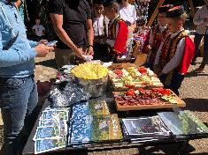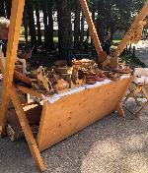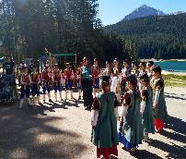
Slika 2: Događaj „Dan NP Durmitor”

Uzeto je učešće na prvoj kick-off radionici u okviru projekta „Ston monument ensembles and the climate change impact - STEĆCI”.
Kroz kreiranje okvira za promociju nacionalnih parkova i predstavljanje široj javnosti u martu su organizovani „Dani Nacionalnih parkova” u TC Big Fashion, u Podgorici. Tom prilikom održan je sajam proizvoda lokalnog stanovništva i prezentacija starih vještina i zanata sa prostora parka.
U okviru aktivnosti na kreiranju programa organizovanja važnih datuma kao što je „Dan evropskih parkova“ sa temom „Glasajmo za prirodu“, osmišljen je i kreiran koncept aktivnosti u vezi sa obilježavanjem ovog značajnog datuma koji se odnosio na svih pet parkova.
Upućena je inicijativa prema Pošti Crne Gore za štampanje prigodnih markica gdje je dat predlog za Nacionalni park Durmitor iz oblasti kulturno-istorijsko i etnografsko nasljeđe (fotografije sa opisom i obrazloženjem ) u cilju promocije Parka.

Strateška oblast 3: Edukacija, interpretacija prirodnih i kulturnih vrijednosti parka i razvoj turizma orijentisanog ka prirodi

Razvijena i unaprijeđena edukacija i interpretacija
Edukacija i interpretacija prirodnih i kulturnih vrijednosti NP Durmitor realizuje se u saradnji sa osnovnim školama. U okviru edukativnog programa „Obradujmo prirodu“ u centru za posjetioce održano je 6 radionica, u kojima je učestvovalo oko 150 učenika iz osnovnih škola sa područja opština: Žabljak, Šavnik i Plužine. Na edukativnoj stazi oko Crnog jezera, po ovom programu održane su 2 radionice.
Povodom obilježavanja 26. januara – Svjetskog dana obrazovanja o zaštiti životne sredine organizovane su radionice u JPU „Eko bajka“ i OŠ „Dušan Obradović” za 26-oro djece.
Povodom obilježavanja 21. marta – Svjetskog dana šuma, u skladu sa zadatom temom „Inovacijom i tehnologijom do boljeg rješenja“ održana je edukativna radionica za 21 učenika OŠ „Dušan Obradović“. Učesnicima radionice je ukazano na važnost očuvanja i zaštite šumskih ekosistema.
U saradnji sa Edukativnim centrom Parlamenta Crne Gore obilježen je 22. april - Dan planete zemlje. Na radionici pod nazivom „Planeta protiv plastike” za 20 učenika šestog razreda Osnovne škole „Mustafa Pećanin“ iz Rožaja, uz podršku zaposlenih u skupštinskom Edukativnom centru i ekspertsku pomoć gošći radionice, približen je značaj očuvanja prirode, a samim tim i planete Zemlje.

 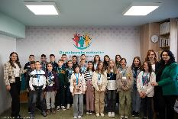.
Slika 3: Radionica održana u Edukativnom Centru Parlamenta

JPNPCG u saradnji sa Ministarstvom ekologije, održivog razvoja i razvoja sjevera obilježilo je 20. septembar - Dan proglašenja Crne Gore ekološkom državom, a dio izložbene postavke predstavljale su stare fotografije sa motivima Žabljaka i NP Durmitor.
Povodom obilježavanja 4. oktobra - Svjetskog dana životinja održano je predavanje u Centru za posjetioce za 25 učenika petog razreda OŠ „Dušan Obradović“ iz Žabljaka. Učesnici radionice imali su priliku da se upoznaju sa metodologijom monitoringa, praćenja i sakupljanja podataka o životinjskim vrstama.
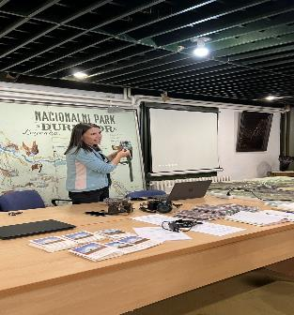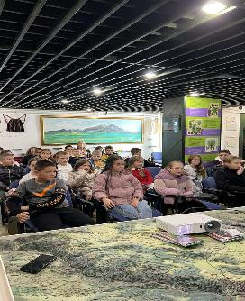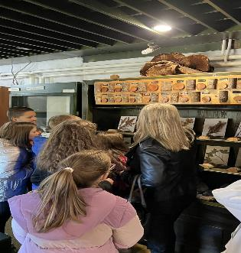
Slika 4: Obilježavanje Dana životinja

Na platou ispred Crnog jezera povodom obilježavanja Međunarodnog dana planina - 11. decembra, organizovana je edukativna i rekreativna aktivnost za učenike petog razreda OŠ „Dušan Obradović“ sa Žabljaka. Za učenike je organizovana i vožnja turističkim vozićem kao dio ponude za posjetioce.
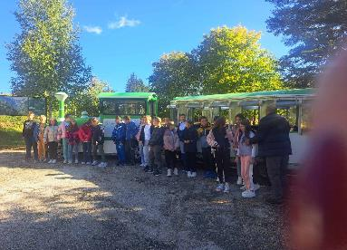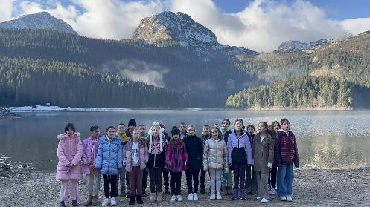
Slika 5: Obilježen Međunarodni dan planina

Početkom 2024. godine u okviru edukativnog programa „Upoznajte nacionalne parkove Crne Gore“ pripremljeno je i štampano 800 komada bojanki „Upoznaj, oboji, saznaj i zavoli“, koje su namijenjene najmlađoj populaciji. Štampa materijala realizovana je u saradnji sa Hipotekarnom bankom AD Podgorica.
U saradnji sa Organizacijom za evropsku bezbjednost i saradnju izrađena je brošura „Zavirite u čarobni svijet Nacionalnog parka“.
Na zvaničnom sajtu JPNPCG, u sekciji Edukativni kutak, objavljen je novi edukativni materijal „Životinje - simboli nacionalnih parkova“.
Izrađeni su promotivni materijali: olovke, planeri, vrećice i majice sa logom i motivima Nacionalnog parka Durmitor.
U okviru UNESCO projekta „Smanjenje pojave šumskih požara u NP Durmitor i kanjonu rijeke Tare”, i kroz saradnju s umjetnikom Nikicom Raičevićem osmišljen je edukativni materijal za djecu kroz pet slika na platnu, koje prikazuju odnose između biljaka, životinja, gljiva i živog svijeta. Uz saglasnost Ministarstva prosvjete, nauke i inovacija, edukativni materijal je pripremljen u formi postera za osnovne škole, a aktivnosti su uključivale i učionice na otvorenom. U projektnim aktivnostima učestvovalo je 350 učenika iz devet osnovnih škola: JU Obrazovni centar Plužine, OŠ „Dušan Obradović“ – Žabljak, OŠ „Vuk Knežević“ – Njegovuđe, OŠ „Bogdan Kotlica“ – Boan, Obrazovni centar – Šavnik, OŠ „Aleksa Đilas-Bećo“ – Mojkovac, OŠ „Boško Buha“ – Pljevlja, OŠ „Dušan Ivović“ – Kosanica i OŠ „Mihailo Žugić“ – Odžaci.
Kroz sprovedene aktivnosti djeca su na kreativan način učila o važnosti očuvanja prirodnih staništa, povezujući umjetnost i ekologiju.

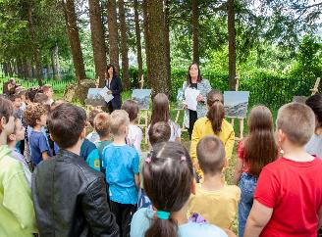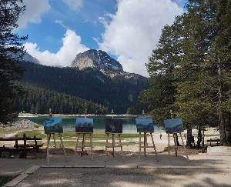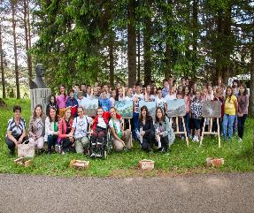
Slika 6: UNESCO radionice na otvorenom

Edukativna staza „U zagrljaju šume i tri jezera“ promovisana je putem društvenih mreža i povodom obilježavanja događaja „Dan NP Durmitor“. Za tematske staze „Kanjon Tare – priče o ljudima i rijeci“, „Mlinski potok“ i „Kanjon Tare – život na ivici i vječita inspiracija“ izrađen je izvještaj o stanju staze. Za stazu „Mlinski potok“ snimljen je video materijal, koji je objavljen na sajtu i društvenim mrežama JPNPCG.
Urađeno je idejno rješenje za uređenje edukativne staze oko Crnog jezera, koje podrazumijeva i rekonstrukciju mostova.

Park je uspješno promovisan na nacionalnom i međunarodnom nivou
Kontinuirano preko štampanih i elektronskih medija, društvenih mreža (Instagram i Facebook), Youtube kanala, kao i sajta JPNPCG, promovisane su najznačajnije vrijednosti i turistička ponuda ovog zaštićenog područja. Pripremljene su i poslate 133 informacije i saopštenja za medije, odgovoreno je na 35 upita novinara, dok su realizovana 64 medijska gostovanja. Redovno je ažuriran sadržaj na zvaničnom sajtu postavljanjem informacija, aktuelnosti, dokumentacije, fotografija i video snimaka u cilju informisanja javnosti o najznačajnijim aktivnostima Javnog preduzeća i nacionalnih parkova. Na sajtu je u vezi sa Parkom objavljeno 79 tekstova. U okviru stranica „Priče iz parkova“ objavljivane su zanimljivosti o biodiverzitetu NPCG, kulturno-istorijskom nasleđu, kroz atraktivne fotografije i video materijal predstavljena je turistička ponuda nacionalnih parkova, predlozi lokaliteta koje treba posjetiti, priče posjetilaca koji su dijelili utiske nakon posjete nacionalnim parkovima. Tokom sezone objavljeno je više promotivnih tekstova o turističkoj ponudi nacionalnih parkova.
Dan NP Durmitor (6. septembar 2024.) obilježen je u saradnji sa Centrom za kulturu i Turističkom organizacijom Žabljak.
U saradnji sa portalom „Share Montenegro” pripremljeni su i objavljeni promotivni tekstovi u cilju promocije parka i većeg interesovanja domaćih posjetilaca za ovo područje.

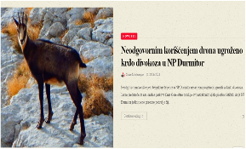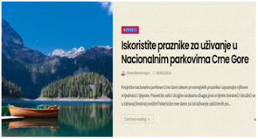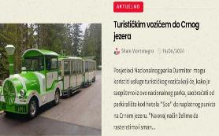
Slika 7: Informisanje o aktuelnostima u NP na portalima

Tekstovi o Parku objavljeni su i u magazinima „Ljepota i zdravlje” i „Air Time”. NP Durmitor našao se i na prestižnim listama časopisa za putovanje kao što su „Trips to Discover”, „European best destinations”, kao i na Instagram stranici „Beautiful destinations” koja broji preko 25 miliona pratilaca.
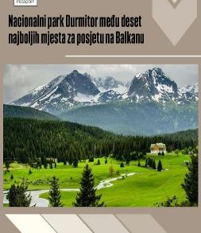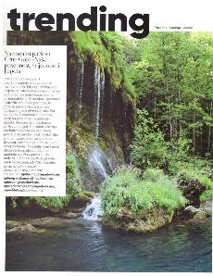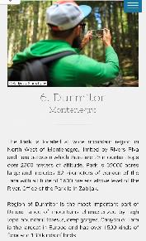
Slika 8: Promocija u časopisima

U programskoj godini u vezi sa Parkom bilo je 161 objava na Facebook stranici i 135 objava na Instagram stranici.

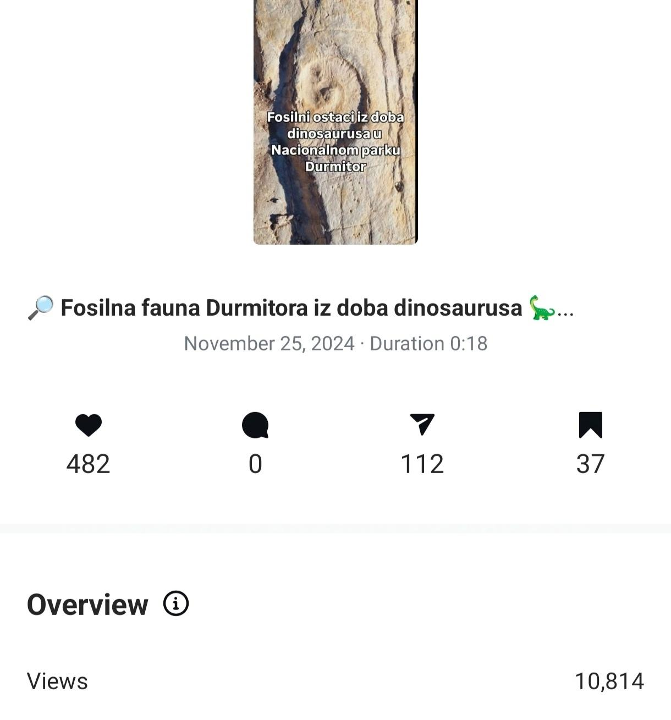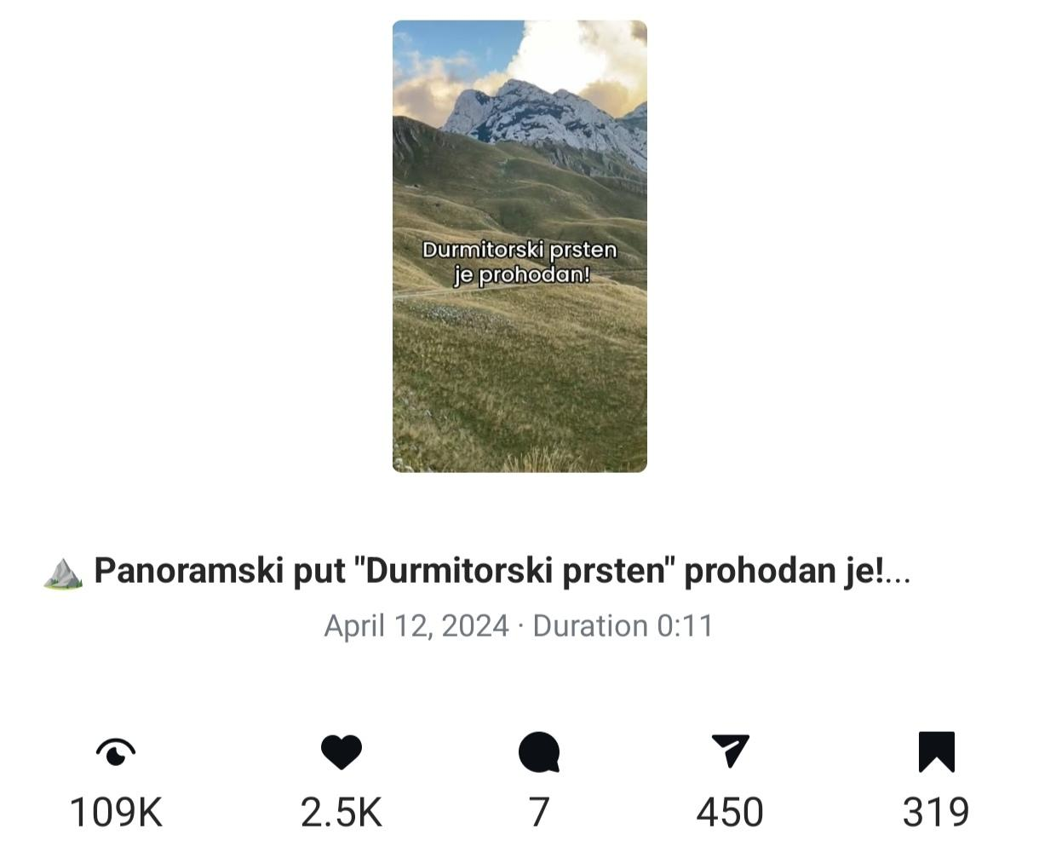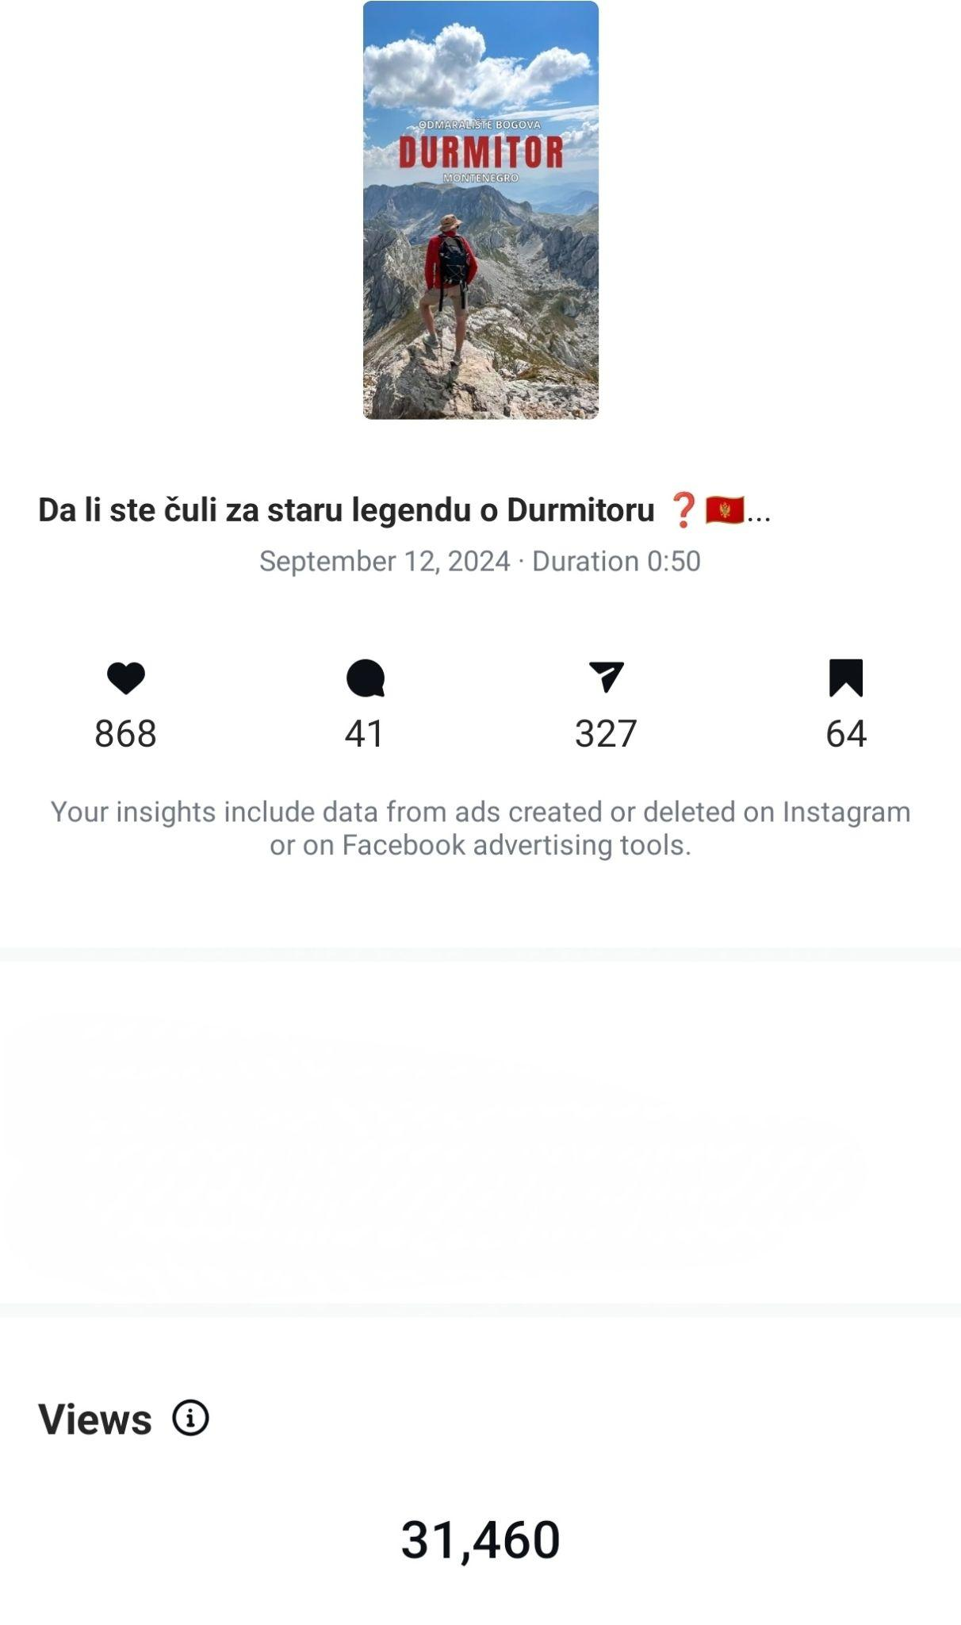
Slika 9: Objave na društvenim mrežama koje su izazvale pažnju pratilaca

PR kampanje
Kampanja „Stop kvadovima, kros motorima i dronovima u nacionalnim parkovima“ bila je intenzivna tokom 2024. Cilj kampanje bio je informisanje građana o pravilima koja važe u nacionalnim parkovima kada je u pitanju organizovanje tura i korišćenje kvadova, kros motora i motornih sanki. Imajući u vidu sve češće korišćenje bespilotnih letjelica - dronova za potrebe različitih snimanja, posebna pažnja posvećena je informisanju javnosti o pravilima i protokolu koji je neophodno poštovati. Objave u vezi sa ovom temom pratilo je preko 90 hiljada pratilaca na društvenim mrežama.

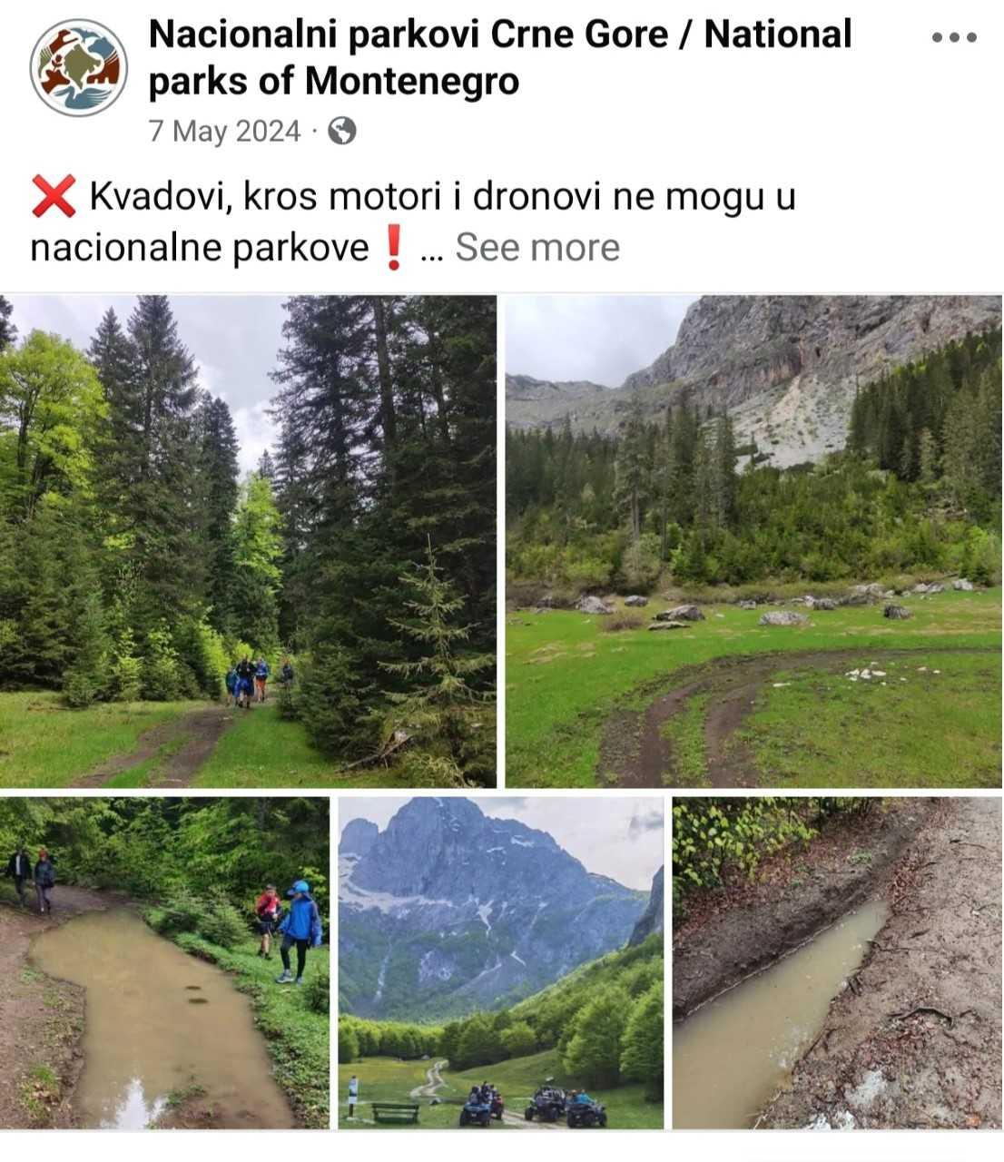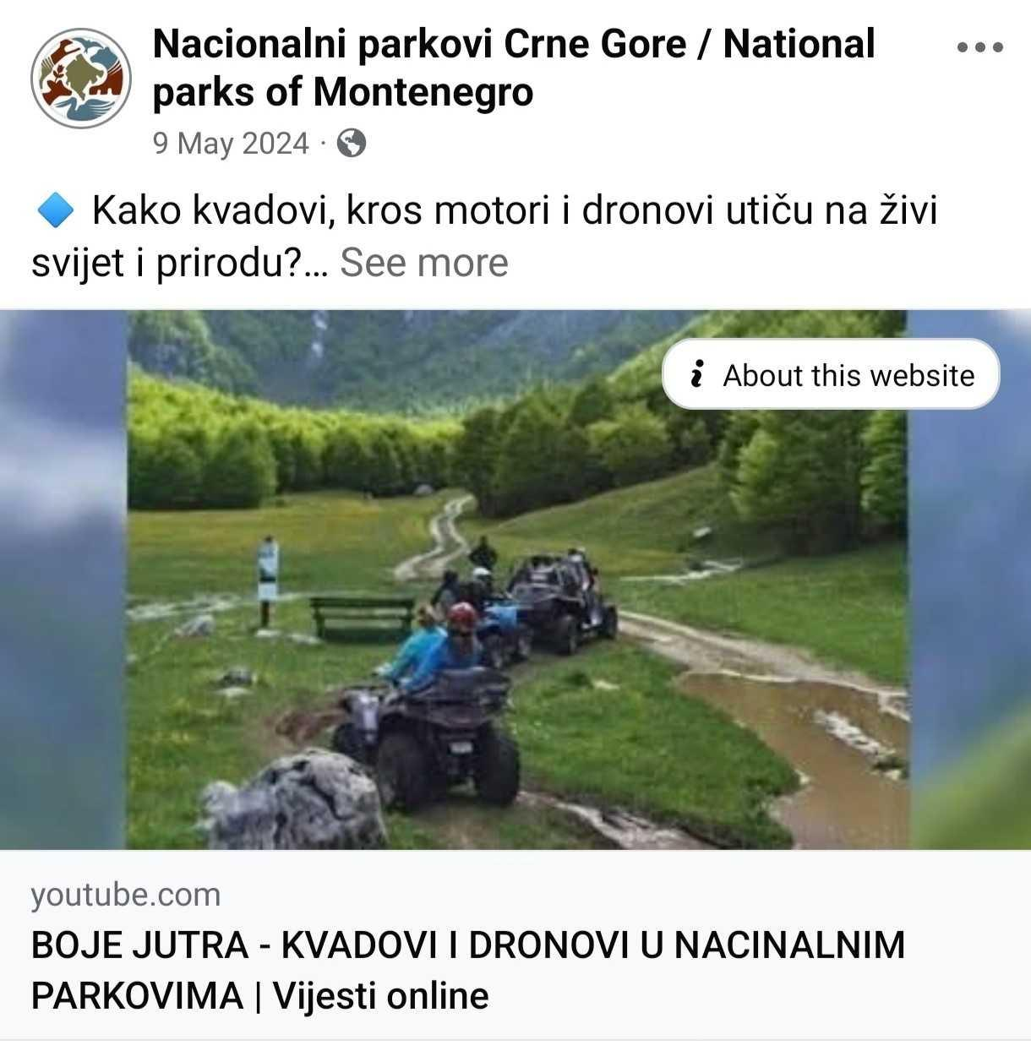
Slika 10: Kampanja „Stop kvadovima, kros motorima i dronovima”

Promocija „Godišnje ulaznice za NPCG”
Kroz višemjesečnu kampanju promovisana je godišnja ulaznica za NPCG kojom je posjetiocu po promotivnoj cijeni od 13,50 eura omogućen neograničeni broj ulazaka u svih pet zaštićenih područja do kraja kalendarske godine. U saradnji sa CKB bankom realizovana je akcija pod nazivom „Uživajmo zajedno u ljepotama Crne Gore”. Promocija ulaznice u kontinuitetu je vršena na društvenim mrežama, a vidjelo je preko 48.500 pratilaca. Godišnja ulaznica promovisana je tokom različitih medijskih gostovanja i nastupa u javnost.

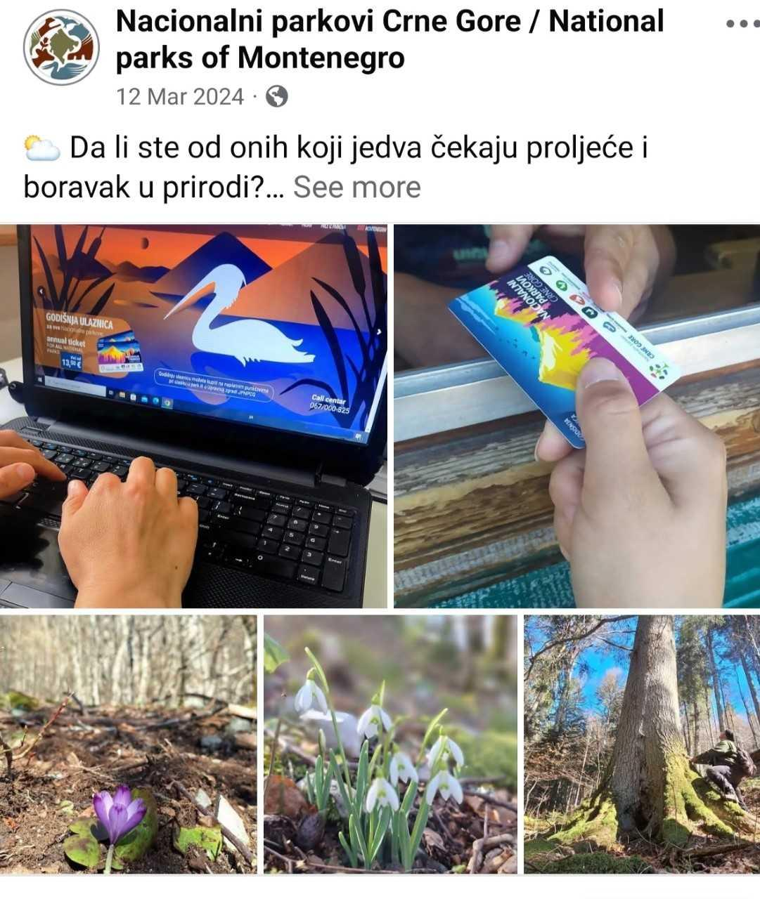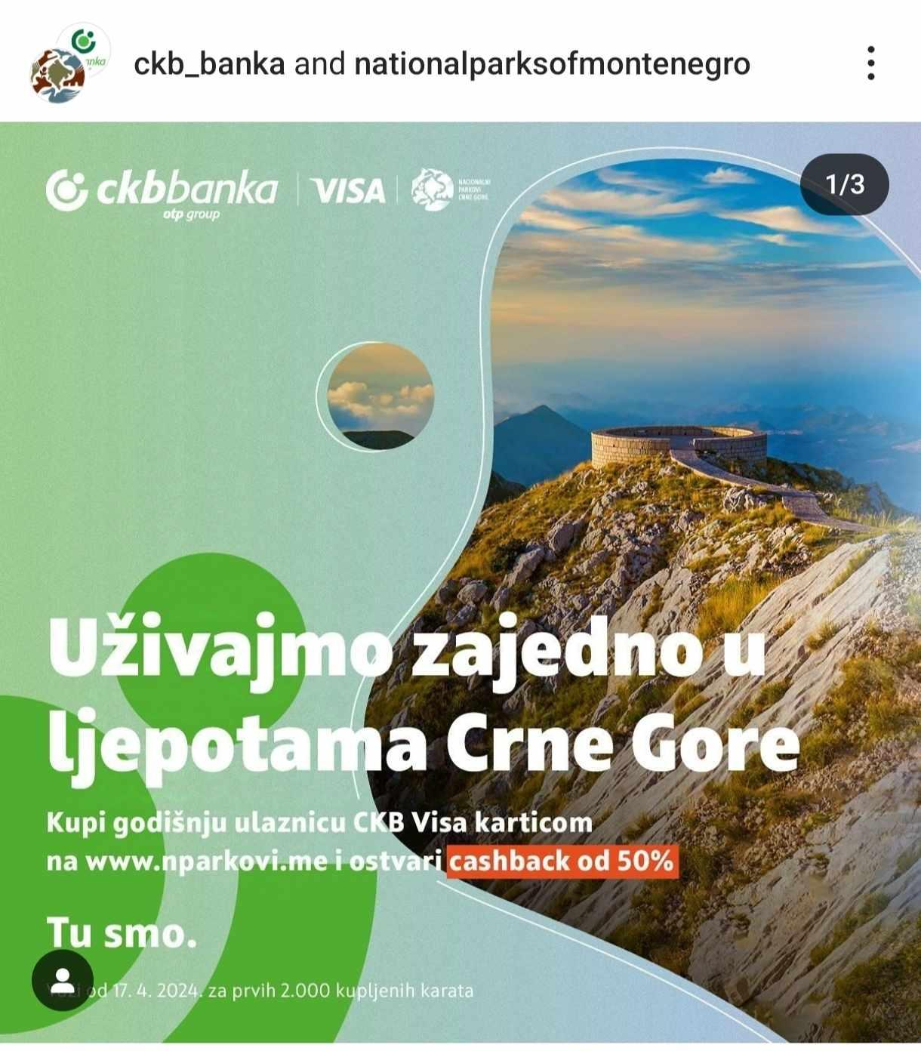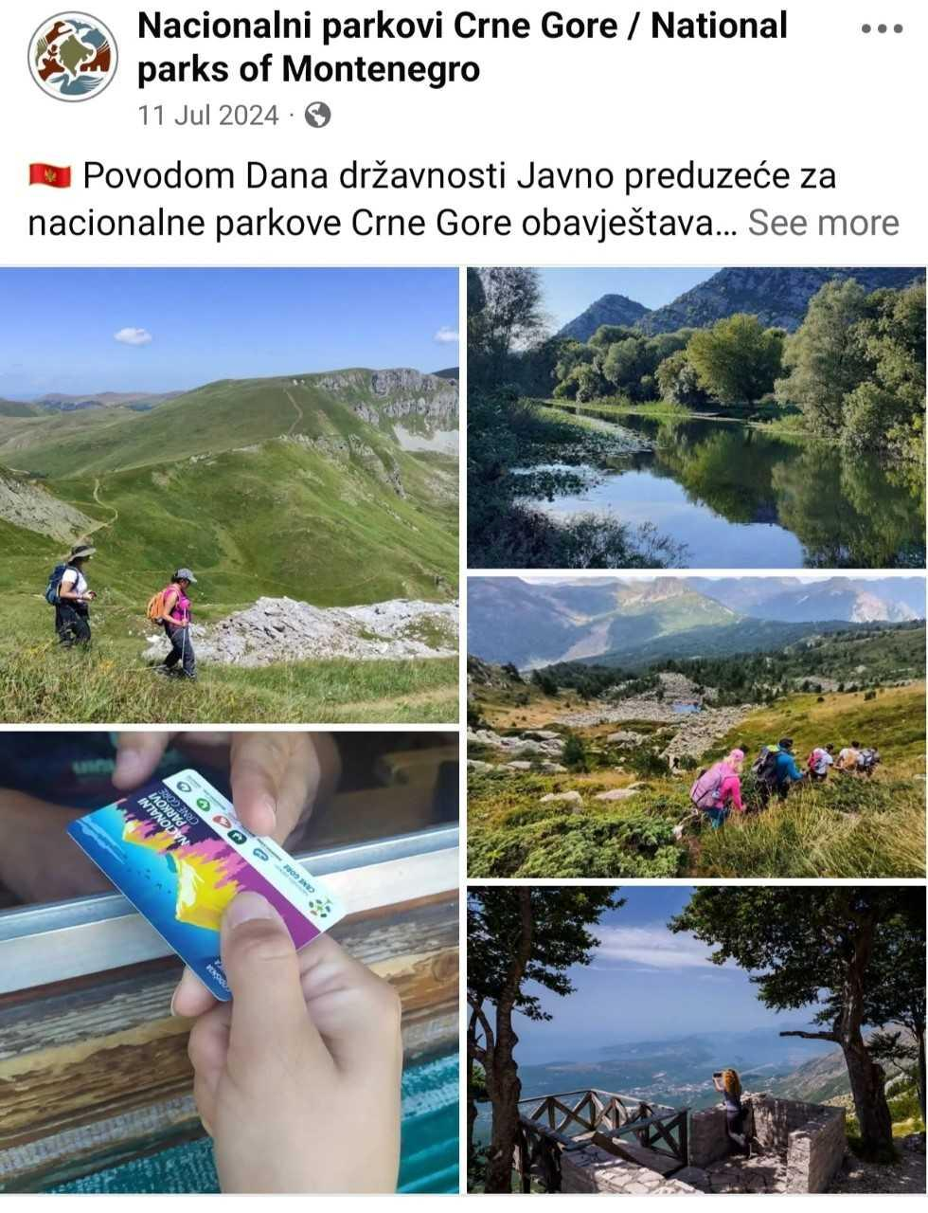
Slika 11: Promocija godišnje ulaznice

U saradnji sa NTO CG, aktivni odmor u NP Durmitor promovisan je na međunarodnim sajmovima „Fahrrad und WanderReisen” u Štutgartu i „F.RE.e” u Minhenu.
Ponuda nacionalnih parkova Crne Gore predstavljena je i na sajmu „EcoLife Montenegro“ koji je održan u Podgorici.
Nacionalni parkovi su učestvovali i na Evropskom forumu za smanjenje rizika od katastrofa koji je održan u Budvi i koji je okupio predstavnike preko 50 država Evrope i Centralne Azije. Cilj ovog foruma bio je zajednički rad na smanjenju rizika od katastrofa i ublažavanje klimatskih promjena.
U okviru obilježavanja Dana proglašenja ekološke države Crne Gore u organizaciji Ministarstva ekologije, održivog razvoja i razvoja sjevera nacionalni parkovi su kroz različite aktivnosti poslali poruku o važnosti očuvanja zaštićenih područja.

Strateška oblast 4: Turizam zasnovan na aktivnom odmoru u prirodi

Unapređena i razvijena posjetilačka infrastruktura Parka
U programskoj godini izvršeno je krečenje Centar za posjetioce u Upravnoj zgradi Parka.
Sistem informativnih tabli u samom Parku unaprijeđen je kroz postavljanje novih tabli: zabrane za motorne sanke (7), kvadove (7) i dronove (7), a sve u cilju upoznavanja mještana i posjetilaca sa pravilima ponašanja u zaštićenom području. Shodno Izvještaju urađen je dizajn, nabavka i montaža za šest tabli posebne namjene, zabrane i upozorenja, jedna informativna tabla, i četiri piktograma posebne namjene.
U saradnji sa biciklističkim savezom Crne Gore urađena je analiza i plan nove biciklističke staze u Parku, čije će uspostavljanje u narednoj godini biti finalizovano.

Unapređena turistička ponuda koja je zasnovana na rekreaciji
Za stazu hodanje na krpljama „Savin kuk – Crno jezero“, urađena je analiza staze na osnovu koje je zamijenjena folija na postojećoj tabli na Crnom jezeru i postavljena nova tabla na Savinom kuku. Vertikalna signalizacija ove staze u programskoj godini nije zahtijevala intervencije.

Upravljanje posjetiocima
Analiza strukture, mišljenja potreba i očekivanja posjetilaca, sprovodila se kroz popunjavanje anketnih listića u Centru za posjetioce. Ukupan broj ispitanika bio je 80, što je isuviše mali broj da bi se mogla dati procjena strukture, mišljenja i očekivanja posjetilaca.
U toku trajanja ljetnje turističke sezone popunjavanjem odgovarajućeg protokola nadzornici Parka su registrovali pojačan uticaj posjetilaca na edukativnoj stazi oko Crnog jezera - naročito na obali jezera u neposrednoj blizini restorana.
Analizom stanja staza u Parku, utvrđeno je da je skoro za sve neophodno izvršiti remarkaciju, postavljanje vertikalne signalizacije, informativnih tabli i sajli, kako bi se staze učinile bezbjednijim za posjetioce i planinare. Ove aktivnosti zahtijevaju kontinuiranu saradnju sa planinarskim klubovima i PSCG, kao i znatna finansijska sredstva.
U izvještajnom periodu nastavljeno je sa promocijom osam etičkih principa „Ne ostavljaj tragove – Leave No Trace″, a odštampani lifleti su bili dostupni posjetiocima. Pripremljeni su video i foto materijali i priče, sa ciljem promovisanja određenih manje posjećenih mjesta kako bi se smanjio pritisak posjetilaca na najfrekventnije lokalitete, a ovi sadržaji objavljivani su u kontinuitetu na društvenim mrežama.

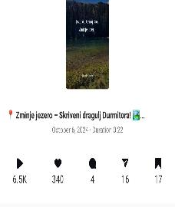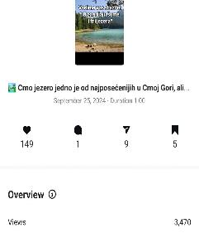
Slike 12: Promocija etičkih principa i manje posjećenih lokaliteta u parku

Strateška oblast 5: Međunarodna i lokalna saradnja i socio-ekonomski razvoj

Unaprijeđenje upravljanja, umrežavanja, zaštite i promocije kroz nacionalnu i međunarodnu saradnju
Organizovano je više sastanaka sa državnim institucijama i organizacijama u vezi definisanja jasnih procedura iz zakonskih obaveza iz oblasti zaštite živote sredine i prirode. Predstavnici JPNPCG su aktivno učestvovali u radnim grupama na izradi Izmjena i dopuna Zakona o zaštiti prirode, Izmjenama i dopunama Zakona o nacionalnim parkovima Crne Gore i Izmjenama i dopunama Krivičnog zakonika u oblasti zaštite životne sredine.
Inicirano je više sastanaka sa načelnicima nadležnih odjeljenja bezbjednosti čije teritorije gravitiraju Parku, u cilju efikasnije zaštite prostora NP Durmitor.
Tokom 2024. godine, održani su informativni sastanci u vezi sa prekograničnim saradnjama i realizacijom projekata finansiranih kroz IPA Interreg fondove. Održan je sastanak u Pljevljima, a tema sastanka bila je predstojeći poziv za prekograničnu saradnju sa Srbijom u okviru IPA Interreg Serbia - Montenegro programa. Ovaj sastanak imao je za cilj da informiše sve relevantne aktere o uslovima apliciranja i mogućnostima koje ovaj poziv pruža za saradnju između dvije zemlje.
Predstavnica JPNPCG je prisustvovala IUCN forumu održanom u Brižu, koji je okupio stručnjake i zainteresovane strane, naglašavajući uticaj ljudskih aktivnosti na ekološke sisteme. Ključne teme uključivale su globalnu transformaciju, rješenja zasnovana na prirodi i saradnju u očuvanju biodiverziteta. Crna Gora je učestvovala u diskusijama o nacionalnoj crvenoj listi, očuvanju biodiverziteta na Zapadnom Balkanu i važnosti Zelene liste za zaštićena područja. Forum je istakao izazove poput krivolova i ilegalne sječe šuma, naglašavajući potrebu za jačanjem zakonodavstva, regionalnom saradnjom i edukacijom kako bi se unaprijedio odnos ljudi i prirode. Takođe, predstavljena je strateška vizija IUCN-a za očuvanje ekosistema i održivi razvoj do 2030. godine.
Tokom 2024. godine, u okviru projekta EcoDali, tim JPNPCG prisustvovao je radionici u Osijeku, čime su unaprijeđeni kapaciteti zaposlenih za ekološku obnovu i zaštitu vodenih resursa. Uspostavljena je i regionalna saradnja s organizacijama Dunavskog sliva, otvarajući mogućnosti za buduća partnerstva.
Projekat Forest Connect omogućio je nabavku kamera zamki za praćenje velikih mesoždera i nadzor u NP Durmitor. GIS ekspert je, uz podršku stručnjaka, izvršio reviziju kritičnih ekoloških poveznica i izradio mape korisne za praćenje kretanja životinja i procjenu rizika njihovih migracija.
U okviru projekta FAO, JPNPCG je dostavio statističke podatke o lokalnim zajednicama sjevera Crne Gore, koji su uključeni u Studiju i Akcioni plan za otpornost planinskih područja na socio-ekonomske i klimatske promjene.
Projekat FEF OSCMontenegro PUMP - Za čistu Crnu Goru fokusirao se na smanjenje otpada u zaštićenim područjima. Organizovana je konsultacijska radionica s prijedlozima rješenja, uključujući postavljanje punionica za boce, kompostiranje, reciklažu i edukaciju. Kroz projekat su nabavljeni i setovi za preživljavanje, donirani čuvarskoj službi svih pet nacionalnih parkova radi povećanja sigurnosti zaposlenih.
Projekat Smanjenje pojave šumskih požara u NP Durmitor i Basenu rijeke Tare omogućio je nabavku termovizijskog drona i korišćenje satelita FIRMS za rano otkrivanje požara. Tokom godine, dva požara su ugašena prije nego što su ušla u zaštićeno područje. Takođe, organizovana je edukacija djece i studenata, s ciljem podizanja svijesti o zaštiti šuma i smanjenju štetnih praksi. U okviru projekta Zaštita i očuvanje prirodnih vrijednosti nacionalnih parkova, nabavljena je oprema, vozila i uniforme za čuvarsku službu, uz organizaciju obuke za povećanje efikasnosti zaštite na terenu.
Projekat Unaprjeđenje komunalne infrastrukture u NP Durmitor je započet, a tokom 2024. pokrenuta je tenderska procedura za nabavku separatora masti i ulja te pratećih radova na adaptaciji kanalizacione mreže za prijem ove opreme.

Podrška lokalnoj zajednici u održivom razvoju u skladu sa principima očuvanja vrijednosti Parka Kontinuirana aktivnost, kojom se daje podrška lokalnom stanovništvu (proizvođačima), da izrade karakteristične suvenire i rukotvorine imala je za rezultat odabir i nabavku karakterističnih suvenira kojim se dopunio asortiman suvenirnice u Parku.
Prilikom organizacije manifestacija i događaja u Parku na teritoriji opštine Žabljak, kao i tokom manifestacije „Dani Nacionalnih parkova” u tržnom centru Big Fashion u Podgorici, ostvarena je aktivna saradnja s lokalnim stanovništvom. U cilju promocije domaćih proizvoda i podrške lokalnoj ekonomiji, proizvođači iz ovog područja su kontaktirani i pozvani da učestvuju u navedenim događajima plasiranjem svojih proizvoda.
Plan gazdovanja šumama u privatnoj svojini, je realizovan na nivou potreba vlasnika šuma u Parku. Od 34 zahtjeva uvrštenih u plan za 2024. godinu, realizovano je 20, sa ukupno doznačenih 152,35 m³ četinara i 225,52 m³ lišćara. Preostalih 14 zahtjeva su odustali od doznake, nisu izvršili sječu iz prethodne godine ili će biti uključeni u plan za narednu godinu

Socio-ekonomski razvoj područja Parka
U okviru Socio-ekonomskih foruma NP Durmitor održane su dvije sjednice.
Prva sjednica održana je u maju mjesecu na temu „Praćenje turističke sezone u NP Durmitor – izazovi, pritisci i rješenja”. Sastanku su prisustvovali predstavnici: Opštine Žabljak, turističkih organizacija durmitorskog područja, turističke privrede (Udruženje raftera i ugostitelja), turističkih agencija, planinarskih klubova, Uprave za vode i drugi.
Na sastanku je konstatovana odlična saradnja lokalnih subjekata sa NP Durmitor, dati su prijedlozi i rješenja na koji način unaprijediti turističku ponudu koja neće biti u koliziji sa zaštitom prostora. Konstatovano je da je NP Durmitor decenijama unazad atraktivna destinacija što za posljedicu ima povećano interesovanje koje se iskazuje u povećanim turističkim posjetama.
Apostrofiran je značaj zaštite biodiverziteta, šumskih i drugih ekosistema što je naročiti imperativ za područje NP Durmitor koji se nalazi na međunarodnoj listi pod zaštitom UNESCO-a, te da je u narednom periodu potrebno intenzivirati saradnju sa nadležnim državnim institucijama. S tim u vezi, dogovorene su aktivnosti koje će unaprijediti saradnju između lokalnih zajednica i upravljača sa ciljem adekvatnije zaštite prostora, bolje promocije i održivog razvoja u cjelini.
Druga sjednica održana je u oktobru na temu „Analiza turističke sezone, izazovi i moguća rješenja”. Pored predstavnika JPNPCG i NP Durmitor, prisustvovali su i predstavnici: Ministarstva turizma, Ministarstva prostornog planiranja, urbanizma i državne imovine, Nacionalne turističke organizacije, Privredne komore Crne Gore, Turističkih organizacija Žabljak i Šavnik, Parka prirode Piva, TC Durmitor, GSSCG, Planinarskog društva Piva, predsjednici MZ Mala Crna Gora, Kosanica (Tara), Dobrilovina i Pošćensko-komarski kraj, Udruženja raftera i lokalne turističke privrede. Istaknuto je zadovoljstvo ostvarenim rezultatima turističke sezone u NP Durmitor. Tokom sastanka otvorene su brojne teme i sa nadležnim ministarstvima dogovorene konkretne aktivnosti na unapređenju turističke signalizacije, unapređenju sistema planinarskih, pješačkih i biciklističkih staza, i da se kroz forme ovakvih sastanaka unaprijedi saradnja relevantnih lokalnih i državnih subjekata u cilju zaštite i održivog razvoja područja NP Durmitor.
Od strane lokalnih turističkih privrednika ukazano je i na problem spore izgradnje puta Mojkovac-Đurđevića Tara, što predstavlja usko grlo za turizam na tom području. S tim u vezi kontaktirana je Uprava za saobraćaj sa informacijom da se put sanira predviđenom dinamikom i da se njegov konačni završetak zbog složeni geološko-inženjerskih radova može očekivati u septembru 2025. godine. Tokom ljetnjih mjeseci tražiće se model sukcesivnog odvijanja saobraćaja na pomenutoj dionici. Izvještaji sa zaključcima održanih sjednica socio-ekonomskih foruma nalaze se u arhivi JPNPCG i NP Durmitor.

Strateška oblast 6: Unapređenje fizičke zaštite i infrastrukture
Unapređenje fizičke zaštite Parka
Nadzornici Parka učestvovali su na više radionica posvećenih temi šumskih požara u zaštićenim područjima. Takođe, koordinator Službe zaštite učestvovao je na radionici posvećenoj pronalaženju rješenja za probleme otpada u ključnim zonama biodiverziteta, kao i na radionici vezanoj za izgradnju kapaciteta o ekološkom kriminalu u Crnoj Gori i regionu Balkana.
Za zaposlene u Službi fizičke zaštite i Službi za održavanje ambijentalne higijene i infrastrukture izvršena je nabavka ljetnjih i zimskih uniformi.
Tokom izvještajnog perioda, Park je nadležnim inspekcijama uputio ukupno 41 inicijativu za postupanje, dok su nadležne inspekcije dostavile odgovore na njih 10.
U toku 2024. godine direktor Parka i koordinator Službe zaštite su u skladu sa potrebama održavali kontakte sa MUP-om. Redovno su održavani kontakti i sa lokalnim ekspoziturama Uprave policije koji su pružili podršku u kontroli i sprječavanju nelegalnih aktivnosti.

Park bez otpada
U cilju zaštite prostora od formiranja nelegalnih odlagališta otpada na području Parka, Služba za održavanje ambijentalne higijene i infrastrukture svakodnevno obavlja aktivnosti u cilju sanacije predjela gdje se formiraju nelegalna odlagališta, pri čemu se prikupljaju podaci o zoni Parka, lokaciji, veličini odlagališta, vrsti otpadnog materijala, kao i da li je lokacija pristupačna za odvoz otpada. Ova Služba redovno vrše aktivnosti u cilju održavanja prostora Parka čistim, a naročita pažnja se posvetila najfrekventnijim lokacijama: staza oko Crnog jezera, lokalitet Zminjeg i Barnog jezera, Splavište, Žugića luka, Sedlo, Šarban. Na području Parka evidentirana su nelegalna odlagališta i to na sljedećim lokacijama.

Tabela 6: Prikaz lokacija nelagalnih odlagališta u Parku
Zona NP | Lokacija | Veličina deponije  (m) | Vrsta otpadnog materijala | Pristupno mjesto za odvoz otpada
Razvršje | Blizina gradskog bazena | 2 x 4 m | Organski materijali (grane drveta) | da
Žugića luka | krčenje puta | / | Organski materijali (drvo, plastika);  Neorganski materijali (guma, plastika, limenke) | da
Razvršje | Staza prema Suvoj lokvi | 3 x 7 m | Neorganski materijali (staklene i plastične ambalaže) | da
Savin Kuk | Poljana | 3 x 5 m | Organski materijali (drvo) | da
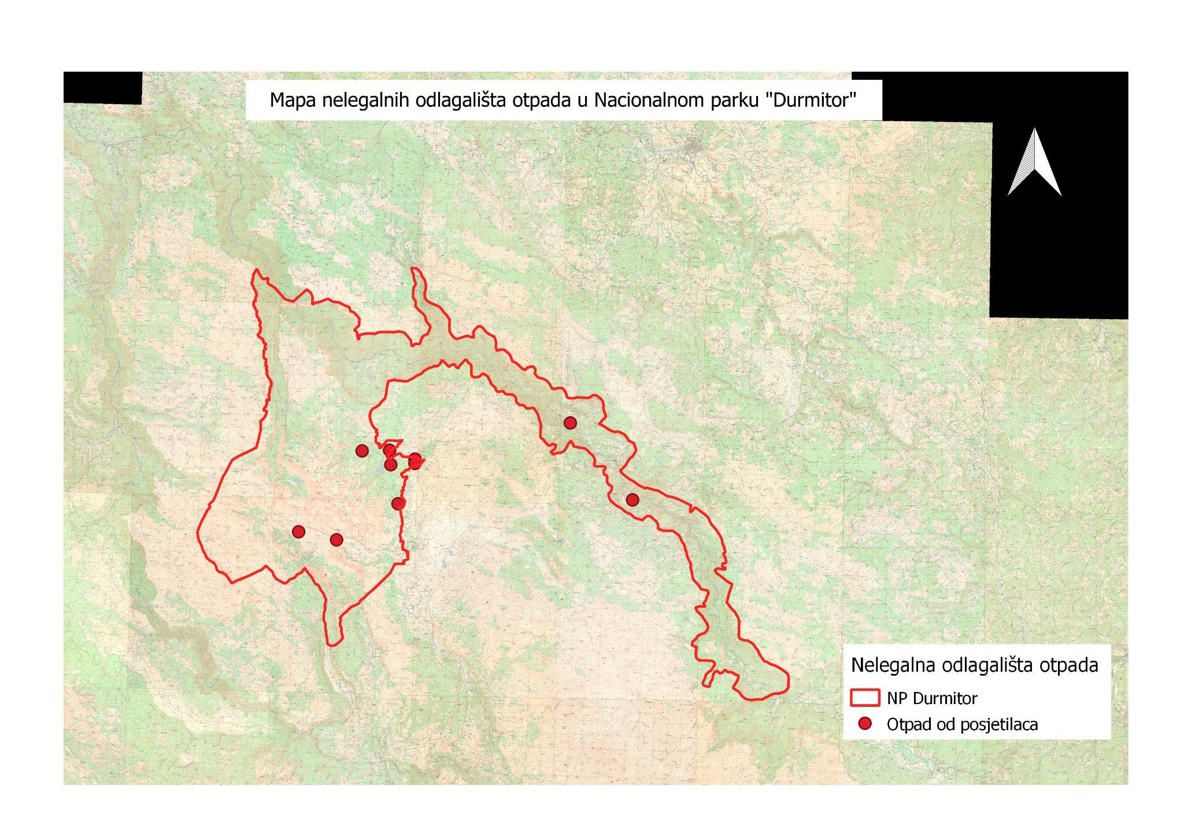
Mapa 1: Nelegalna odlagališta otpada

Zaposleni u Javnom preduzeću za nacionalne parkove Crne Gore su učestvovali u akcijama i radionicama u vezi sa uklanjanjem otpada sa prostora svih pet nacionalnih parkova Crne Gore. U saradnji sa organizacijom Zeleni talas, JPNPCG su podržali akciju prikupljanja ambalaže, a učesnicima su dodijeljene godišnje ulaznice. Takođe, organizovana je radionica „Planeta protiv plastike” u okviru programa Barbara Parmer.

Vanplanske aktivnosti

Monitoring potkornjaka – Monitoring je sproveden na lokacijama Bosača (Crvene grede), Mala Crna Gora i Crno jezero, gdje je utvrđeno prisustvo potkornjaka u fiziološkim granicama, bez znakova gradacije. Potencijalni rizik za gradaciju potkornjaka je na lokalitetu Mala Crna Gora, gdje je evidentirano neiznošenja drvnog sortimenta. Na ovoj lokaciji, kao preventivna mjera, postavljen je veći broj feromonskih klopki.
Od prirodnih neprijatelja potkornjaka evidentirani su troprsti djetlić i tetrijeb, dok insektni predatori nisu zabilježeni.

Prikupljanje foto i video materijala - Otkupljeno je 200 fotografija visoke rezolucije u svim godišnjim dobima, koje su korišćene za reklamni materijal, društvene mreže, internet stranice, bilborde i druge promotivne aktivnosti. U saradnji s medijskom agencijom snimljeni su i objavljeni video klipovi o prirodnim vrijednostima parka, koji su korišćeni za potrebe društvenih mreža, kao i za pokrivalice u medijskim gostovanjima.

Inicijativa prema Pošti Crne Gore za izradu poštanskih markica sa motivom Nacionalnog parka - Upućena je inicijativa Pošti Crne Gore za štampanje prigodnih markica s motivima: crni daždevnjak, skadarska žaba, mosorski gušter, sivi vuk, balkanska divozoza, kajakarenje, posmatranje ptica, Festival vina i ukljeve, Osmomartovska izložba domaće radinosti, Krajinska koštanijada i dr. Dugogodišnja saradnja JPNPCG i Pošte rezultirala je ovogodišnjom markicom s motivom zaštićenog područja Ulcinjske Solane.

Izraditi urbanističko-tehničke uslove - Javno preduzeće je u toku programske godine izdalo 22 urbanističko-tehnička uslova za privremene objekte koji se nalaze u vlasništvu nacionalnih parkova i 5 urbanističko-tehničkih uslova za privremene objekte koji se postavljaju na zemljištu u privatnom vlasništvu.

Izraditi mape privremenih objekata u cilju boljeg monitoringa prostora i prikupljanja podataka - Shodno Programu objekata privremenog karaktera, korišćenjem QGIS programa, izrađene su mape privremenih objekata na prostoru NP Durmitor.

3.1. OCJENA STANJA

Flora i vegetacija
Popis biljnih vrsta, s akcentom na nacionalno i/međunarodno značajne taksone, urađen je na lokalitetima Ćurevac, Barno jezero, Prutaš, Velika kalica, Žabljak (Otoka) i Međugorje u Pošćanskom kraju, na stanišnim tipovima 7230 Alkalne tresave, 7140 Prelazne tresave, 6410 Livade beskoljenke na karbonatnim, zatresećenim ili glinovito-pjeskovitim zemljištima (Molinion caeruleae), 8210 Karbonatne stijene sa hazmofitskom vegetacijom i 4060 Alpske i borealne vrištine.
Terenski podaci su unijeti u Excel bazu flore za NP Durmitor, i ona trenutno sadrži 3650 tabelarnih redova što je ekvivalentno broju terenskih i literaturnih navoda.
Analiza terenskih podataka za 2024. godinu pokazuje da su inventarisana 53 biljna taksona, od kojih 30 ima jedan ili više nivoa nacionalne i/ili međunarodne zaštite. Zabilježeno je prisustvo 8 endema Balkanskog poluostrva i 2 subendema, 5 vrsta koje kao rijetke i/ili ugrožene imaju nacionalnu zakonsku zaštitu, dok 24 vrste imaju neki od međunarodnih nivoa zaštite (HD, BC, CITES, IPA, IUCN Red List).
Sa aspekta zaštite, ubuduće je potrebno pratiti populaciju vrste Cypripedium calceolus na lokalitetu Ćurevac, kao i vrste koje pripadaju stanišnom tipu 7140 – Prelazne tresave i 7230 – Alkalne tresave, oko Barnog jezera, za koje je već uspostavljen monitoring.
Nalaz Gospine papučice - Cypripedium calceolus od 2023. godine, na lokalitetu Ćurevac, je novi za ovu vrstu. Radi se o malobrojnoj populaciji, koja je tada brojala 8 jedinki, na površini od 2mx2m, u neposrednoj blizini naplatnog punkta NP i parking prostora. Prostor je, u međuvremenu, zaštićen drvenom ogradom. Pojačan je nadzor od strane službe zaštite NP i uspostavljen je monitoring koji sprovodi stručna služba JPNPCG, a 2024. godine registrovan je porast brojnosti populacije ove vrste na 14 jedinki. Raniji nalazi vrste u ovom NP su na lokalitetima Crne pode i Dobrilovina. Kao rijetka i ugrožena vrsta orhideja, gospina papučica zaštićena je nacionalnim zakonodavstvom (Sl. list RCG, 76/06) i međunarodnim konvencijama i direktivama (BC An.I, HD An.II, An.IV, CITES An.II, IPA). Na Evropskoj IUCN listi ima status NT (Near threatened – skoro ugrožena), dok na preliminarnoj Crvenoj Listi Crne Gore ima status EN, criteria D (Endangered - ugrožena, kriterijum D - manje od 250 zrelih jedinki).
Na alkalnim i prelaznim tresavama Barnog jezera, godinama unazad, bilježi se negativan trend za Pinguicula balcanica i tresetne orhideje, uslijed zarastanja i gubitka staništa. Istraživanjem terena, krajem avgusta 2024. godine, bilježimo negativan nalaz za Pinguicula balcanica, koji je neophodno provjeriti u vrijeme kada je njen vegetativni maksimum (jun-jul).
Tokom 2024. godine programom monitoringa i kartiranja obuhvaćeni su sledeći stanišni tipovi: 4060 Planinske i borealne vrištine, u Pošćanskom kraju i 7230 Alkalne tresave, 7140 Prelazne tresave, 6410 Livade beskoljenke na karbonatnim, zatresećenim ili glinovito-pjeskovitim zemljištima (Molinion caeruleae), na Barnom jezeru.
Na području Nacionalnog parka Durmitor planinske i borealne vrištine su u izuzetno dobrom stanju. Visok nivo očuvanosti ovih staništa ukazuje da nije neophodno vršiti stalan monitoring. Dosadašnji podaci pokazuju da su ova staništa stabilna i bez značajnih pritisaka, te da bi dalji prioritet trebalo da bude identifikacija novih potencijalnih lokacija ovih staništa unutar Nacionalnog parka Durmitor.
Tresetna staništa su pod pritiskom od ubrzanog zarastanja koji se evidentira iz godine u godinu. Ovo postepeno smanjenje površine staništa prati kontinuirano širenje drvenastih vrsta: smrče (Picea abies), bijelog bora (Pinus sylvestris) i krivulja (Pinus mugo), kao i trske (Phragmites australis), koja sada dominira oko slobodne zone vode i na područjima gdje je ranije dominirala beskoljenka. Ovi procesi direktno utiču na smanjenje brojnosti ključnih vrsta poput Pinguicula balcanica, orhideja, što ukazuje na gubitak specifičnih karakteristika tresetnih staništa. Bez odgovarajućih mjera, tresave postaju sve ranjivije i gube svoju biološku raznovrsnost i ekološku vrijednost.
Potrebno je nastaviti monitoring tresava. Preporučuje se obavljanje terenskih istraživanja najmanje dva puta godišnje (proljeće i jesen) kako bi se uočile sezonske promjene, identifikovalo i kontrolisalo širenje biljnih vrsta koje ugrožavaju ova staništa. Posebnu pažnju treba posvetiti kontroli širenja zajednica s dominacijom trske, koja ima tendenciju da ugrozi tresave. Potrebno je usmjeriti aktivnosti ka očuvanju prirodnog hidrološkog režima staništa kroz adekvatno upravljanje vodnim resursima. To uključuje očuvanje prirodnih izvora vode i sprječavanje bilo kakvih aktivnosti koje mogu dovesti do smanjenja dotoka vode ili isušivanja.

Šume i šumski ekosistemi
Šume u nacionalnim parkovima su šume posebne namjene. Predstavljaju naročite prirodne vrijednosti i prvenstveno su namijenjene za naučna istraživanja i nastavu, odmor i rekreaciju. Dakle, šume u nacionalnim parkovima su šume u kojima se prvenstveno ističu opšte korisne funkcije i imaju status javnog dobra.
Zdravstveno stanje šumskih ekosistema na prostoru Nacionalnog parka Durmitor može se ocijeniti kao dobro, iako postoje izazovi koji zahtijevaju pažnju i kontinuirano praćenje procesa. Negativni abiotički pritisci nisu izraženi, ali su prisutni. Oštećenja od požara i suša najizraženija su na siromašnim i plitkim zemljištima, dok se u zoni grebena i većim nadmorskim visinama javljaju snjegoizvale i vjetrolomovi. Poseban izazov predstavljali su duži sušni periodi tokom 2024. godine, koji su smanjili vitalnost stabala smrče.
Biotički pritisci zabilježeni su na oko 9% površine šuma u Parka, gdje je evidentirano prisustvo štetnih insekata i patogenih gljiva. Glavni uzročnici oštećenja stabala su insekti iz grupe potkornjaka, čije djelovanje najviše ugrožava četinarske šume u okolini Crnog jezera i sela Mala Crna Gora. Analizom stanja šumskih ekosistema u okolini Parka, kao i četinarskih šuma na području Crne Gore, uočava se povećanje populacije potkornjaka, što primarno uzrokuje sušenje stabala smrče (Picea abies).
Zabilježeno je i prisustvo patogenih gljiva, uključujući vrste kao što su Heterobasidion annosum, Armillaria ostoyae i Melampsorella caryophyllacearum. Heterobasidion annosum izaziva ozbiljne probleme, uključujući trulež korijena, što dovodi do izvaljivanja stabala.
Na području Nacionalnog parka Durmitor posebno je evidentirano povećanje broja izvaljenih i suvih stabala jele (Abies alba). Međutim, na području NP Durmitor dominira sušenje i izvaljivanje stabala jele, što ukazuje na prisustvo specifičnih problema koji se razlikuju od onih u okolnim četinarskim ekosistemima.
Antropogeni pritisci prisutni su na 25% površine šuma u Parka, a manifestuju se uglavnom kroz To su nedozvoljene aktivnosti kao što su nelegalna sječa, oštećenja stabala i povećanje rizika izazivanja požara. Najveći pritisci su oko naseljenih mjesta (Mala Crna Gora, Tepca, Lever Tara, Đurđevića Tara, Dobrilovina i gradskog jezgra grada Žabljaka).
Kako bi se umanjili efekti gore navedenih pritisaka (abiotičkih, biotičkih i antropogenih), neophodno je primjenjivati mjere zaštite, koje se ogledaju kroz edukaciju lokalnog stanovništva, kontinuirani monitoring stanja šumskih ekosistema i primjenu integralnih mjera upravljanja šumama.

Beskičmenjaci
Fauna dnevnih leptira (Rhopalocera) prepoznata je kao veoma značajna za monitoring, budući da su ovi organizmi veoma osjetljiviji na promjene ekoloških faktora, naročito onih koji su nastali antropogenim djelovanjima i klimatskim promjenama. Istraživanje faune dnevnih leptira na području Parka započeto je 2023. godine. Tokom istraživanja u planskoj 2023. i 2024. godini registrovano je 52 vrste dnevnih leptira. Prema sakupljenim literaturnim podacima, kao i na osnovu sprovedenih terenskih istraživanja u prethodnom periodu, na prostoru NP Durmitor registrovano je 135 vrsta dnevnih leptira, od ukupno 192 u Crnoj Gori (Franeta, 2018), što je 70,3%.
Na osnovu dosadašnjih rezultata istraživanja, područje NP Durmitor je značajno za očuvanje biodiverziteta ove grupe insekata, naročito iz razloga što su registrovane zakonom zaštićene i Natura 2000 vrste.
Evidentirani pritisci vezani za faunu beskičmenjaka:
- zarastanje pašnjaka i livada, uslijed napuštanja katunskog načina stočarstva utiče na smanjenje populacije dnevnih leptira i drugih insekata.
- gubitak i kaptiranje izvora i potoka, utiče na smanjenje populacije puževa, vilinih konjica, dvokrilaca, vodenih stjenica i tvrdokrilaca.
- pojava čestih požara, takođe utiče na smanjenje populacije pojedinih vrsta insekata koji su vezani za šumske ekosisteme.

Fauna riba
Durmitorska jezera (lednička jezera), zbog svog porijekla nemaju autohtonu ihtiofanu. U nekima od njih, populacija riba je introdukovana u prošlosti u cilju organizovanja sportskog ribolova. Uslovi za opstanak ovih ribljih populacija u ledničkim jezerima su loši te dolazi do njihovog izumiranja i degeneracije. Takođe ove aktivnosti, koje su se u prošlosti primjenjivale, imale su negativan uticaj na cjelokupni ekosistem jezera, naročito na autohtonu faunu jezera, odnosno na faunu tritona, čije su se populacije u smislu brojnosti svele na minimum ili nestale. Introdukcija riba u durmitorskim jezerima je zakonom zabranjena.
U rijeci Tari je prisutna autohtona fauna riba, bez prisustva alohtonih (stranih) vrsta. Na rijeci Tari je dozvoljen sportski ribolov, koji se odvija u zakonskim okvirima u određenim terminima i na određenim lokacijama.

Fauna vodozemaca i gmizavaca
Nacionalni park Durmitor predstavlja jedan od najznačajnijih centara diverziteta herpetofaune, koja se odlikuje prisustvom reliktnih i endemičnih vrsta. Prema literaturnim podacima na području parka zabilježeno je 12 vrsta vodozemaca i 14 vrsta gmizavaca.
Degradacija i fragmentacija staništa pogađaju populacije vodozemaca i gmizavaca, a glavni razlog tome je njihova osjetljivost na promjene u staništima.

Fauna ptica
Kada je riječ o negativnim pritiscima, koji se odnose na stanje faune ptica, svakako je potrebno naglasiti narušavanje staništa. Ovdje se u prvom redu misli na fragmentaciju staništa koja se ogleda u infrastrukturnom (ruralnom/urbanom) razvoju, izgrađena infrastruktura dalekovoda, kao i ukupne aktivnosti (broj i aktivnosti posjetilaca) umnogome mogu doprinijeti negativnom uticaju na neke populacije ptica. Sve više je trend posljednjih godina, da zona NP Durmitor postaje ljetnja destinacija, što je povećalo broj turista. Aktivnosti koje provode posjetioci i kretanje uglavnom se ne mogu iskontrolisati na cjelokupnom planinskom području i svakako imaju za posljedicu uznemiravanje naročito tokom sezone gniježđenja.
Lov na neke vrste u kontaktnim područjima je jako visoko zastupljen (npr. jarebica kamenjarka). Takođe veliki lovni pritisak trpi i veliki tetrijeb. Dakle i ako u NP Durmitor nisu zabilježene radnje koje se mogu označiti krivolovom na neke vrste ptica, ne znači da ih nema.
Takođe, prilikom sprovođenja mjera uklanjanje starih stabala prilikom sanitarnih i dr. vrsta sječa potrebna je zajednička konsultacija na relaciji stručnog saradnika za šumarstvo i stručnog saradnika za ornitofaunu u smislu odabira uklanjanja stabala radi održavanja ekoloških uslova za ovu grupu faune.
Jedna od slabosti u sistemu JPNPCG/NPD je nedostatak dugoročnog praćenja stanja najznačajnijih vrsta ptica i njihovih staništa, uslijed nedostatka stručnog kapaciteta JPNPCG.

Fauna sisara
U Nacionalnom parku Durmitor već duži niz godina sprovodi se kontinuirani monitoring faune sisara odabranih vrsta: divokoze, medvjeda, vuka i vidre. Rezultati monitoringa ukazuju na stabilno stanje populacije divokoza, iako antropogene aktivnosti, poput upotrebe dronova, ATV vozila, motornih sanki, zimskog turno skijanja i organizovanja sportskih događaja, uzrokuju uznemiravanje ovih životinja. Ove aktivnosti negativno utiču na reprodukciju divokoza, što može predstavljati dugoročan izazov za očuvanje populacije.
Populacija medvjeda na području Nacionalnog parka ocijenjena je kao stabilna, dok se brojnost sivog vuka nalazi u blagom porastu. Monitoring vidre na rijeci Tari pokazao je da ovo područje pruža optimalne stanišne uslove za reprodukciju i podizanje mladih, što predstavlja pozitivan pokazatelj za očuvanje ove vrste.
Uprkos relativno stabilnom stanju ključnih vrsta, na diverzitet faune sisara u Nacionalnom parku Durmitor mogu da utiču različiti pritisci, prije svega uznemiravanje životinja i pojava požara, koji mogu dovesti do gubitka staništa pojedinih vrsta. Dodatno, ulazak lovačkih pasa u granične dijelove parka predstavlja problem, jer remeti prirodno kretanje i ponašanje divljih životinja.
Osim direktnih pritisaka, prekomjerni turizam, koji uključuje povećan broj turista, intenzivno planinarenje, skijanje i organizovanje različitih sportskih događaja i manifestacija, dodatno narušava prirodno okruženje i remeti normalne aktivnosti faune. Sve ove prijetnje, bilo pojedinačno ili u kombinaciji, mogu značajno uticati na brojnost i diverzitet faune sisara u Nacionalnom parku Durmitor, čime se ugrožava cjelokupni ekosistem ovog zaštićenog područja.
Kako bi se osigurala dugoročna zaštita faune sisara i njihovih staništa, neophodno je sprovoditi odgovarajuće mjere upravljanja, kao i mjere zaštite. To uključuje regulisanje turističkih i sportskih aktivnosti, jačanje nadzora nad antropogenim uticajima i podizanje svijesti javnosti o značaju očuvanja biološke raznolikosti.

Vode
Jedan od ključnih problema u upravljanju vodnim resursima NP Durmitor jeste vodosnabdijevanje Žabljaka i okolnih naselja. Trenutni kapacitet Žabljačkog vodovoda nije dovoljan za planirani turistički razvoj, a zahvatanje dodatnih količina podzemnih voda iz Crnog jezera moglo bi ugroziti njegov hidrološki sistem. Stoga je neophodno pronaći alternativno rješenje izvan granica nacionalnog parka. Takođe, neadekvatno zbrinjavanje otpadnih voda može negativno uticati na podzemne resurse ovog područja.
U prethodnom planskom periodu, Zavod za hidrometeorologiju i seizmologiju Crne Gore vršio je monitoring kvaliteta vode Crnog jezera. Mjerenja sprovedena na mjernom mjestu kod splava pokazala su da voda Crnog jezera pripada zahtjevnoj A1 klasi. U narednom periodu neophodno je nastaviti monitoring i prikupljanje podataka kako bi se osigurala zaštita rijetkih hidroloških fenomena i očuvalo nesmetano funkcionisanje riječnih ekosistema.
Dodatno, prirodni procesi i klimatske promjene ubrzavaju nestanak jezera, zasipanje basena, otvaranje ponora, oticanje vode, kao i zarastanje i gubitak vegetacije. Stoga je ključno razviti dugoročne strategije za zaštitu hidroloških sistema NP Durmitor kroz saradnju sa relevantnim institucijama, uključujući Ministarstvo poljoprivrede, vodoprivrede i šumarstva, Ministarstvo ekologije, održivog razvoja i razvoja sjevera, Upravu za vode, Zavod za hidrometeorologiju i seizmologiju Crne Gore, Centar za ekotoksikološka ispitivanja i Agenciju za zaštitu životne sredine Crne Gore.

Materijalna kulturna baština
Na osnovu postojećeg stanja arheoloških nalazišta, potencijalnih i zakonom zaštićenih kulturnih dobara i tradicionalne arhitekture, može se konstatovati da je materijalna kulturna baština Durmitora slabo istražena, devastirana i nevalorizovana. Prilikom obnove manastira, u dolini rijeke Tare krajem XX i tokom prve decenije XXI vijeka, nepoštovanjem planske dokumentacije i konzervatorskih načela, devalvirane su izvorne karakteristike ovih kulturnih dobara. Drastičan primjer devastacije predstavlja konak neprimjerenih dimenzija i materijala izgrađen u samoj porti manastira Dobrilovina.
Decenijama unazad stari objekti se najčešće obnavljaju neadekvatno, bez poštovanja tradicionalnih formi i graditeljskih materijala što je stvorilo mješavinu graditeljskih stilova i boja koji narušava izgled koji bi Nacionalni park trebao da prikazuje.

Nematerijalna kulturna baština
Durmitorski kraj je prepoznatljiv po svojoj bogatoj etnografskoj baštini, koja se ogleda kroz tradicionalne privredne djelatnosti, rukotvorine i usmenu tradiciju. U pojedinim predjelima još uvijek su očuvane tradicionalne tehnike ručnog tkanja, pri čemu se izrađuju ćilimi, guberi, ponjave, prekrivke, pokrivači i torbe. Takođe, prisutna je tradicija pletenja vunenih proizvoda, poput džempera, čarapa, rukavica, kapa i šalova, kroz koju se izražava kreativnost lokalnog stanovništva, posebno žena. Usmeni elementi nasljeđa, kao što su predanja predstavljaju autentičan izraz životne stvarnosti u prošlosti, ali su i dalje prisutna u savremenom životu lokalnog stanovništva. Priče, legende, pjesme i narodne mudrosti prenose se s generacije na generaciju, doprinoseći očuvanju kulturnog identiteta.
Osim toga, negativni demografski trendovi, kao što su depopulacija i migracije, dodatno otežavaju održivost lokalne privrede. Nedostatak povezanosti i neusklađenost u razvoju stočarstva, poljoprivrede i turizma negativno utiču na tradicionalno zanatstvo, koje sve više nestaje.
Očuvanje etnografskih vrijednosti Durmitorskog kraja zahtijeva planski pristup koji bi osigurao balans između razvoja i zaštite kulturnog pejzaža. Neophodno je podsticanje lokalne privrede kroz integrisani pristup razvoju stočarstva, poljoprivrede i turizma, uz istovremenu zaštitu tradicionalnih zanata. Takođe, revitalizacija usmene tradicije i kulturnih praksi može doprinijeti očuvanju identiteta ovog područja u savremenim uslovima.

Edukacija i interpretacija
Edukativna predavanja za školsku populaciju u Nacionalnom parku Durmitor fokusiraju se na prezentaciju prirodnih i kulturnih vrijednosti Parka, a realizuju se u Centru za posjetioce smještenom u Upravnoj zgradi nacionalnog parka Durmitor. Centar je dostupan posjetiocima tokom cijele godine i posjeduje prostor za održavanje predavanja i prezentacija, koji je najčešće namijenjen za unaprijed najavljene i dogovorene posjete škola.
Međutim, postoje određeni nedostaci u kapacitetima Centra. Prostor je ograničen za izvođenje edukativnih programa i razvoj novih postavki, dok nedostatak biblioteke i drugih pratećih sadržaja koji bi podržali naučno-istraživački rad ukazuje na potrebu za rekonstrukcijom i adaptacijom donje etaže Upravne zgrade, gdje se nalazi Centar za posjetioce.
U Parku se nalazi edukativna staza oko Crnog jezera i tri tematske staze „Staza mlinova” i „U zagrljaju šume i tri jezera” i „Kanjon Tare – Život na ivici i vječita inspiracija”. Edukativna staza oko Crnog jezera, koja je dugačka oko 4 kilometra, opremljena je informativnim i edukativnim tablama, kao i odmorišnim mobilijarom. Za ovu stazu je neophodna sanacija i rekonstrukcija drvenih mostova, kako bi se omogućio sigurniji i ugodniji prolazak posjetilaca. Održavanje informativnih i edukativnih tabli planiraće se prema potrebi.
Staza triftara „Kanjon Tare – Život na ivici i vječita inspiracija”, koja je kroz projekat u saradnji sa mještanima sela Podgora trebala promovisati život triftara i splavara u kanjonu rijeke Tare, ne nalazi se u potpunosti na području Nacionalnog parka Durmitor. Njena markacija na stablima i usmjeravanje ka stazi su uklonjeni i porušeni.
Edukacija u Nacionalnom parku Durmitor usmjerena je prema različitim korisnicima, uključujući školsku populaciju, posjetioce i lokalno stanovništvo. Aktivnosti obuhvataju organizaciju edukativnih i tematskih radionica, stručnih predavanja, edukativnih šetnji, obilježavanje značajnih ekoloških datuma, kao i različite akcije, poput čišćenja. Takođe, organizuju se edukativne radionice na zahtjev nastavnika prilikom obrade nastavnih jedinica vezanih za ekologiju i zaštitu životne sredine. Saradnja sa školama je uglavnom dobra, ali postoje izazovi u organizaciji posjeta, koji su često povezani s problemima prevoza učenika. U budućnosti se planira izrada novih edukativnih programa u saradnji sa osnovnim školama.
Na sajtu JPNPCG postoji stranica pod nazivom Edukativni kutak, koja je namijenjena učenicima i njihovim nastavnicima. Ova stranica sadrži program „Kalendar događaja” sa temama i periodima održavanja edukativnih radionica.
Iako edukacija predstavlja važan segment u Parku, interpretacija i specijalizovani interpretativni programi za različite ciljne grupe nisu razvijeni. Park takođe nema licenciranog vodiča koji bi realizovao ove programe.

Promocija
Trenutno stanje promocije Nacionalnog parka Durmitor pokazuje pozitivne rezultate ostvarene kroz različite aktivnosti i saradnje sa ključnim institucijama, organizacijama, nevladinim udruženjima i volonterima. Promotivne aktivnosti su se uspješno realizovale, a posebno se izdvaja dobra saradnja sa medijima i aktivno učešće na međunarodnim turističkim sajmovima. Ove aktivnosti omogućile su efikasnu promociju vrijednosti Nacionalnog parka i njegove turističke ponude.
Promocija se intenzivno realizuje i putem digitalnih kanala, uključujući zvanične veb-sajtove i društvene mreže (Facebook, Instagram, YouTube), na kojima je primijećen značajan rast broja pratilaca i angažmana. Broj pratilaca na Facebooku je preko 14 hiljada, dok na Instagramu prelazi 15,7 hiljada, što ukazuje na povećanje vidljivosti i interesovanja za park. Aktivnosti uključuju objavljivanje promotivnih tekstova, fotografija, video sadržaja, kao i edukativnih i informativnih materijala, koji imaju za cilj popularizaciju prirodnih i kulturnih vrijednosti parka, njegove turističke ponude, ali i promociju odgovornog ponašanja posjetilaca prema prirodi.
S obzirom na to da su promotivni sadržaji naišli na pozitivne reakcije i da je povećan broj posjeta profilu JPNPCG, zaključuje se da je promocija postigla značajan uspjeh. Takođe, kroz objavljivanje tekstova o važnim ekološkim pitanjima, kao što su zaštita planinarskih staza i očuvanje prirode od nezakonito odloženog otpada i požara, te negativnih uticaja upotrebe ATV vozila i dronova, stvorena je i dodatna svijest o važnosti očuvanja prirode.
U narednom periodu potrebno je nastaviti promociju putem društvenih mreža, uz dodatne analize interesovanja posjetilaca. Takođe, predstoji uspostavljanje novih saradnji sa relevantnim partnerima, uz ulaganja u promociju, kako bi se dodatno unaprijedila vidljivost i promocija ovog zaštićenog područja.

Turistička infrastruktura
Turistička infrastruktura Nacionalnog parka Durmitor suočava se s nizom izazova koji zahtijevaju sistemska rješenja i kontinuirana ulaganja kako bi Park mogao ispuniti svoj puni potencijal kao atraktivna destinacija za ekoturizam, planinarenje i edukaciju.
Trenutno, Park raspolaže s dva Centra za posjetioce – jednim u Upravnoj zgradi i drugim uz edukativnu stazu oko Crnog jezera. U funkciji je samo Centar u Upravnoj zgradi, za koji je neophodno izvršiti rekonstrukciju, kako bi se poboljšali uslovi za prijem posjetilaca, realizaciju edukativnih programa i razvoj novih izložbenih postavki. S druge strane, Centar kod Crnog jezera je van funkcije zbog niske posjećenosti i loših radnih uslova. Zbog toga se preporučuje preispitivanje namjene ovog objekta, uz njegovu eventualnu sanaciju ili rekonstrukciju.
Pješačko-planinarske staze predstavljaju ključni segment turističke infrastrukture Parka, ali zahtijevaju kontinuirano održavanje i unaprijeđivanje (obnova markacija, smjerokaza i informativnih tabli, kao i zamjena dotrajalih sigurnosnih sajli). Najpoznatija i najposjećenija staza je edukativna staza oko Crnog jezera, koja zahtijeva hitnu sanaciju zbog sigurnosti posjetilaca. U tom kontekstu, podnijeta je aplikacija Eko fondu Crne Gore za projekt „Unapređenje turističke infrastrukture u NP Durmitor - sanacija staze oko Crnog jezera”.
Takođe, odmorišni mobilijar u Parku mora se redovno održavati i po potrebi zamijeniti novim.
Iako biciklistički turizam ima značajan potencijal, trenutno ne postoje razvijene biciklističke rute niti adekvatna infrastruktura koja bi podržala ovu vrstu aktivnosti.
Planinarska infrastruktura Parka uključuje dva planinarska doma – „Škrka” i „Sušica”. Na domu Škrka završena je prva faza radova, u okviru koje je postavljen novi krov, dok su naredni radovi usmjereni na unutrašnje uređenje objekta. Takođe, Park raspolaže s dva planinarska skloništa namijenjena privremenom boravku u slučaju loših vremenskih uslova. Sklonište „Lokvice” je u izrazito lošem stanju i zahtijeva hitnu rekonstrukciju kako bi moglo adekvatno služiti svojoj svrsi.
Pored ovih objekata, u planu je završna faza izgradnje objekta za raftere na Žugića luci, čime bi se značajno unaprijedila turistička ponuda rafting na rijeci Tari.
Dodatni izazov predstavlja sistem kontrolno-naplatnih punktova. Iako su uvedeni novi punktovi kako bi se unaprijedila kontrola i naplata ulaznica, na većini lokacija naplata se i dalje vrši na otvorenom. Ovakvi uslovi rada zahtijevaju izgradnju adekvatnih privremenih objekata kako bi se obezbijedila sigurnost zaposlenih i efikasnije poslovanje.
Jedan od ključnih problema je neadekvatna informativna signalizacija u Parku. Na pojedinim lokacijama postoje oštećene ili zastarjele table, dok na nekim ključnim tačkama one nedostaju. Planirano je njihovo postavljanje i obnova, što bi posjetiocima omogućilo bolje informisanje o prirodnim i kulturnim vrijednostima Parka.
Poseban izazov predstavlja nepristupačnost Parka za osobe sa invaliditetom. Nijedan od postojećih objekata nije prilagođen njihovim potrebama, što predstavlja ozbiljan nedostatak u kontekstu inkluzivnog turizma.

Turistička ponuda
Turistička ponuda Nacionalnog parka Durmitor oslanja se na aktivni boravak u prirodi i usklađena je s principima održivog turizma, ali postoje izazovi u njenom unapređenju i održavanju. Najatraktivnija i najposjećenija aktivnost u Parku je rafting rijekom Tarom, koja privlači veliki broj posjetilaca. Iako rafting predstavlja ključni segment turističke ponude, potrebno je dodatno raditi na unapređenju infrastrukture i usluga povezanih s ovom djelatnošću kako bi se osigurala bolja organizacija i kvalitetnije iskustvo za posjetioce.
Pješačenje i planinarenje su među najpopularnijim aktivnostima u Parku, zahvaljujući razgranatoj mreži markiranih staza koje vode kroz spektakularne prirodne pejzaže. Međutim, održavanje ovih staza ostaje izazov – neophodno je redovno obnavljanje markacija, postavljanje novih smjerokaza i informativnih tabli, kao i sanacija najfrekventnijih ruta, posebno one oko Crnog jezera, koja je u lošem stanju i zahtijeva hitne intervencije radi sigurnosti posjetilaca.
Biciklizam ima potencijal za dalji razvoj, ali biciklistička infrastruktura u Parku nije dovoljno razvijena. Iako postoje određene biciklističke rute, one nisu adekvatno obilježene niti održavane, što ograničava njihovu upotrebu. Ulaganje u signalizaciju, obnavljanje staza i uvođenje dodatnih sadržaja moglo bi značajno unaprijediti ovu ponudu i privući veći broj ljubitelja biciklizma.
Zimska ponuda Parka uključuje „šetnju na krpljama“, koja predstavlja spoj rekreacije i sporta. Ova aktivnost je unaprijeđena kroz zamjenu folija na informativnim tablama i postavljanje nove signalizacije na lokalitetima Crno jezero i Savin kuk. Staza je markirana zimskom signalizacijom i prilagođena korisnicima svih uzrasta, ali je potrebno kontinuirano raditi na njenom promovisanju i održavanju kako bi se privukao veći broj posjetilaca.
Dodatni sadržaj koji je privukao veliku pažnju posjetilaca, posebno stranih turista, jeste turistički vozić koji saobraća na relaciji od hotela Soa do rampe Crno jezero. Ova ponuda se pokazala veoma atraktivnom, ali bi njeno unapređenje kroz redovnije polaske i bolju promociju dodatno doprinijelo boljoj dostupnosti i kvalitetu turističke usluge.
Turističke manifestacije i događaji čine poseban segment ponude, ali su u ograničenom broju i mahom se oslanjaju na tradicionalne formate bez značajnijih inovacija. Najznačajniji događaji su „Osmomartovska izložba ručne radinosti“, koja promoviše lokalne proizvođače, te „Dan NP Durmitor“, koji kroz „open door“ aktivnosti omogućava posjetiocima da se bliže upoznaju s prirodnim i kulturnim vrijednostima Parka. Iako su ove manifestacije značajne za promociju i povezivanje sa lokalnom zajednicom, potrebno je razmotriti njihovo proširenje i modernizaciju kako bi se obogatio turistički sadržaj i povećala atraktivnost Parka.
Jedan od ključnih nedostataka u turističkoj ponudi Parka je nepostojanje interpretativnih i turističkih programa obilaska. Razlog za to je nedostatak licenci za zaposlene u Parku, koji bi mogli profesionalno voditi posjetioce kroz prirodne i kulturne znamenitosti. Ova situacija značajno ograničava mogućnost organizovanih obilazaka i edukativnih tura, što smanjuje kvalitet posjete i potencijalnu zaradu Parka.

Upravljanje posjetiocima
Upravljanje posjetiocima u Nacionalnom parku Durmitor trenutno se oslanja na analizu broja posjeta i potreba turista, ali nije sistemski regulisano. Najveći broj posjetilaca bilježi se u ljetnim mjesecima, posebno na lokalitetima Crno jezero, Most na Tari i Splavište, pri čemu dominira jednodnevni izletnički turizam. Posjete su organizovane posredstvom turističkih agencija, turoperatora i individualnih turista, pri čemu stranci čine većinu posjetilaca. Iako se ulaznice naplaćuju na kontrolnim punktovima i od strane nadzornika na određenim lokacijama, trenutni način praćenja posjetilaca zasniva se isključivo na broju prodatih ulaznica, što nije dovoljno za sveobuhvatno planiranje i upravljanje posjećenošću.
Povećan broj turista iz godine u godinu ukazuje na potrebu za detaljnom analizom prihvatnih kapaciteta kako bi se osiguralo očuvanje prirodnih vrijednosti i smanjio pritisak na najposjećenije lokalitete. Izrada Studije kapaciteta nosivosti bila bi ključno polazište za razvoj mehanizama praćenja i regulisanja broja posjetilaca, a njeni rezultati bi omogućili efikasniju raspodjelu posjeta i očuvanje osjetljivih ekosistema. Na osnovu studije, neophodno je razviti i Plan upravljanja posjetiocima, koji bi objedinio mjere za regulaciju posjeta, usmjeravanje turističkih tokova i optimizaciju turističke infrastrukture.
Dodatni izazov predstavlja neravnomjerno opterećenje pojedinih lokacija, pri čemu je potrebno razmotriti otvaranje novih kontrolnih punktova kako bi se rasteretile postojeće tačke i omogućio bolji nadzor unutar Parka. Upravna zgrada NP Durmitor, u kojoj je smješten Centar za posjetioce, trenutno predstavlja glavnu tačku informisanja posjetilaca o prirodnim i turističkim vrijednostima Parka, ali je potrebno dodatno unaprijediti interpretativne sadržaje i proširiti kapacitete za bolju distribuciju informacija.

Saradnja sa nacionalnim institucijama i organizacijama
Javno preduzeće za nacionalne parkove Crne Gore / Nacionalni park Durmitor ostvaruje saradnju sa brojnim organizacijama i institucijama na nacionalnom nivou, u skladu sa zakonskim mehanizmima i strateško-planskim dokumentima. Posebna pažnja posvećena je zaštiti prirode i očuvanju biodiverziteta, gdje je ključna saradnja sa Agencijom za zaštitu životne sredine. Iako postoji kontinuitet u zajedničkim aktivnostima, uočeni su određeni nedostaci u procedurama razmjene podataka, posebno kada je riječ o nedostavljanju rezultata istraživanja biodiverziteta od strane trećih lica. Ovi podaci su od izuzetne važnosti jer bi omogućili unapređenje upravljačkih aktivnosti i donošenje kvalitetnijih odluka, naročito u segmentima zaštite biodiverziteta.
Saradnja sa Ministarstvom ekologije, održivog razvoja i turizma odvija se kroz davanje saglasnosti na planove upravljanja i godišnje programe rada, dok JPNPCG na kraju svake godine podnosi detaljan izvještaj o radu i realizovanim aktivnostima za svih pet nacionalnih parkova. Pored toga, Nacionalni parkovi blisko sarađuju sa drugim ministarstvima, među kojima se ističu Ministarstvo poljoprivrede, šumarstva i vodoprivrede – Uprava za gazdovanje šumama i lovištima, Ministarstvo turizma, Ministarstvo prostornog planiranja, urbanizma i državne imovine, Ministarstvo prosvjete, nauke i inovacija, kao i Ministarstvo kulture i medija.
U oblasti monitoringa životne sredine, značajnu podršku pruža Zavod za hidrometeorologiju i seizmologiju, koji redovno prati i analizira kvalitet vode, vazduha i drugih ključnih parametara. Istovremeno, JPNPCG ostvaruje saradnju sa brojnim naučnim institucijama u zemlji i inostranstvu, a s nekima od njih potpisani su memorandumi o saradnji koji jasno definišu specifične oblasti zajedničkog djelovanja.
Tokom priprema i realizacije turističke sezone, Nacionalni parkovi koordiniraju aktivnosti sa Nacionalnom turističkom organizacijom i lokalnim turističkim organizacijama Žabljak, Mojkovac, Pljevlja, Šavnik i Plužine. Zajedničke aktivnosti uključuju promociju prirodnih i kulturnih vrijednosti Parka na regionalnim i međunarodnim turističkim sajmovima. Saradnja je dodatno intenzivirana s Privrednom komorom Crne Gore, a uspostavljen je i partnerski odnos sa Fondom za zaštitu životne sredine – Eko fondom.
Posebno je značajna saradnja sa nevladinim organizacijama koje djeluju u oblasti zaštite prirode i biodiverziteta. Zajednički projekti često obuhvataju aktivnosti vezane za zaštitu životne sredine i održivi turizam.
Nacionalni parkovi Crne Gore ostvaruju i važnu saradnju sa Planinarskim savezom Crne Gore, Biciklističkim savezom i Gorskom službom spašavanja. Ova partnerstva omogućavaju dodatno unapređenje turističke ponude kroz razvoj i promociju planinarskih i biciklističkih staza, kao i povećanje bezbjednosti posjetilaca na terenu. Uključivanje ovih saveza i službi doprinosi razvoju održivog turizma, podstiče aktivni boravak u prirodi i dodatno podiže nivo sigurnosti i zaštite svih posjetilaca nacionalnih parkova.
NP Durmitor ostvaruje dobru saradnju sa Ministarstvom unutrašnjih poslova kojom se unaprjeđuje rad Službe fizičke zaštite Parka u pogledu sprječavanja nelegalnih aktivnosti i djelovanja u slučaju vanrednih situacija.

Saradnja sa međunarodnim organizacijama i institucijama
Javno preduzeće za nacionalne parkove Crne Gore kontinuirano ostvaruje saradnju sa međunarodnim organizacijama i institucijama, pri čemu su postignuti značajni rezultati. Tokom narednog perioda saradnju je potrebno intenzivirati u cilju što veće vidljivosti Parka kao pouzdane partnerske organizacija.
Nacionalni parkovi su član EUROPARC Federacije koja predstavlja primjer uspješnog partnerstva , a koje se ogleda u Programima koje ova organizacija sugeriše.
JPNPCG je samostalni član IUCN organizacije, što znači da u svom radu primjenjuje standarde i smjernice ove ugledne međunarodne institucije u oblasti zaštite prirode. Pored toga, JPNPCG aktivno učestvuje u radu IUCN-a kroz prisustvo na konferencijama, seminarima i drugim stručnim skupovima, primjenjujući preporuke i prakse koje ova organizacija propisuje u svom djelokrugu rada.
Značajna je i saradnja sa međunarodnom nevladinom organizacijom Parkovi Dinarida, koja doprinosi jačanju regionalne mreže zaštite prirode.
U okviru međunarodnih događaja, JPNPCG je učestvovalo na UNEP konferenciji „Balkan Nature Talks Conference“, koja je bila posvećena razmjeni iskustava u zaštiti prirode na Balkanu.
Nacionalni park Durmitor i Nacionalni park Švarcvald imaju uspostavljenu partnersku saradnju, koja predstavlja značajan osnov za razmjenu iskustava i zajedničke aktivnosti. Ovu saradnju potrebno je dodatno unaprijediti kroz konkretne projekte i intenzivniju razmjenu stručnih znanja.
Služba za projekte i međunarodnu saradnju dodatno je unaprijedila svoje kapacitete prisustvom treninzima i zapošljavanjem dodatnog stručnog kadra sa iskustvom u pripremi i implementaciji projekata. Na ovaj način, povećane su mogućnosti za konkurisanje na međunarodnim projektima.
Za dalji razvoj međunarodne saradnje, od ključnog značaja je jačanje institucionalnih kapaciteta kroz nastavak obuka i edukacija zaposlenih, a u vezi administrativnih procedura koje prete realizaciju EU projekata. U narednom periodu pažnju treba posvetiti identifikaciji strateških partnera i jačanju postojećih saradnji kroz zajedničke aktivnosti i projekte.

Saradnja sa lokalnim institucijama i organizacijama
Saradnja sa lokalnim zajednicama, organizacijama i turističkom privredom durmitorskog područja tokom 2024. godine dodatno je ojačana, što je doprinijelo unapređenju zaštite prostora i razvoju turističkih aktivnosti. Kroz rad Socio-ekonomskog savjeta poboljšan je nadzor nad ključnim segmentima zaštite prirode, uz aktivno uključivanje inspekcijskih službi.
Stvoren je održiv ambijent za uređenje prostora i jačanje turističke ponude, što je rezultiralo pozitivnim ishodima za Nacionalni park i lokalnu turističku privredu. Istovremeno, nastavljena je podrška lokalnim proizvođačima u izradi suvenira i rukotvorina, čime je dodatno obogaćena ponuda suvenirnice Parka.
Lokalno stanovništvo i dalje pokazuje interesovanje za učešće u manifestacijama organizovanim unutar Parka, dok je odaziv na događaje van njegovih granica nešto manji, uglavnom zbog troškova putovanja.
Broj posjetilaca bilježi rast zahvaljujući saradnji sa lokalnim turističkim organizacijama, parkovima prirode „Piva" i „Dragišnica i Komarnica", turističkom privredom i udruženjem raftera. Iako se može govoriti o jednoj od najuspješnijih sezona do sada, posjećenost se odvija u okvirima koji omogućavaju očuvanje prirodnih vrijednosti i dugoročnu održivost turističkog razvoja.

Socio-ekonomski forumi
Na osnovu održanih sastanaka Socio-ekonomskog foruma u NP Durmitor evidentan je napredak u saradnji između upravljača Nacionalnog parka Durmitor i lokalnih zajednica. Povećan broj turista pozitivno utiče na kvalitet života i ekonomski standard stanovnika u i oko Parka, dok se kroz rad foruma i uključivanje državnih institucija nastoji riješiti niz pitanja od značaja za lokalno stanovništvo.
Tokom godine održane su dvije ključne sjednice Socio-ekonomskog foruma NP Durmitor. Na prvoj, razmatrani su izazovi i rješenja u praćenju turističke sezone, a naglašena jei potreba za intenziviranjem saradnje s nadležnim državnim institucijama, posebno u pogledu zaštite biodiverziteta i ekosistema, s obzirom na status parka pod UNESCO zaštitom.
Na drugoj sjednici, analizirani su rezultati turističke sezone, pri čemu su nadležna ministarstva, turističke organizacije i privredni subjekti razmatrali unapređenje turističke signalizacije, poboljšanje sistema planinarskih, pješačkih i biciklističkih staza, te jačanje institucionalne saradnje u cilju održivog razvoja NP Durmitor. Posebno je naglašena potreba za ubrzanjem izgradnje puta Mojkovac–Đurđevića Tara, koji predstavlja usko grlo za turizam na tom području.
Kroz rad socio-ekonomskih foruma istaknuti se problemi, među kojima se izdvajaju:
- Nemogućnost dobijanja ogreva za vlasnike šuma, što stvara dodatne izazove za lokalne zajednice.
- Loša putna infrastruktura i kašnjenja u realizaciji ključnih putnih projekata, koji negativno utiču na razvoj turizma i mobilnost stanovništva.
- Neuređene i neobilježene planinarske staze, koje predstavljaju rizik za bezbjednost planinara, uprkos sve većem interesovanju turista iz cijelog svijeta.
- Bespravna gradnja u kontaktnoj zoni parka, koja ugrožava prirodni ambijent i integritet zaštićenog područja.
Uprkos ovim izazovima, evidentno je poboljšanje komunikacije i razumijevanja između upravljača parka i lokalnih zajednica. Intenziviranje saradnje s državnim institucijama, turističkim subjektima i lokalnim samoupravama pruža osnovu za dugoročno održivo upravljanje prostorom NP Durmitor, uz očuvanje njegovih prirodnih i kulturnih vrijednosti.

Fizička zaštita Parka
Služba fizičke zaštite obavlja svoje poslove u skladu s propisima, uz kontinuiranu saradnju s relevantnim institucijama kao što su Uprava policije, Služba zaštite i spasavanja, te opštine na čijem se prostoru Park prostire. Iako su postignuti određeni rezultati, efikasnost rada bila je znatno otežana uslijed nekoliko ključnih izazova. Prvi problem predstavlja nedostatak nadzornika, jer je broj angažovanih radnika (15) nedovoljan da obezbijedi adekvatnu fizičku zaštitu svih ključnih lokacija, posebno imajući u vidu veliku površinu koju Park zauzima. Pored toga, zabrinjava činjenica da se sve manje mladih odlučuje za ovaj posao, dok su mnogi nadzornici u predpenzionom uzrastu, što dodatno komplikuje stanje.
Institucionalni problemi, poput nelegalne gradnje u i oko zone parka, organizovanja različitih sportskih događaja, kao i upotreba dronova bez saglasnosti Parka, dodatno otežavaju rad Službe fizičke zaštite. Takođe, zakonske barijere u primjeni ovlašćenja, posebno u kontekstu izricanja kazni, predstavljaju ozbiljan izazov, jer je fizički nemoguće spriječiti nelegalne aktivnosti poput vožnje kvadovima i motornim sankama van kategorisanih puteva bez jasnih procedura i odgovarajućih ovlašćenja.
Uprkos ovim poteškoćama, zaštita prostora Parka obavlja se neprekidno, 24 sata dnevno, kroz smjenski rad nadzornika koji su redovno evidentirali i prijavljivali nelegalne aktivnosti. Dežurstva su bila organizovana shodno potrebama, a sve nepravilnosti su dokumentovane i prosleđene Službi za kadrovske, pravne i opšte poslove JPNPCG, na dalje postupanje. Iako su zaposleni opremljeni savremenim uniformama, postoji potreba za nabavkom dodatne tehničke opreme, uključujući kamere, dronove, terenska vozila, kao i obezbjeđivanje naoružanja u skladu sa Zakonom o zaštiti lica i imovine, kako bi se podigla efikasnost rada na viši nivo.
Kako bi se unaprijedila efikasnost rada i zaštita prirode, neophodno je sprovesti nekoliko ključnih mjera. Prvenstveno, potrebno je povećati broj nadzornika kroz izmjene pravilnika o sistematizaciji radnih mjesta. Takođe, organizovanje dodatnih edukativnih radionica u saradnji sa Gorskom službom spašavanja i Crvenim krstom Crne Gore, kao i redovno informisanje Službe zaštite o zakonskim propisima, doprinijelo bi većoj spremnosti i efikasnosti zaposlenih. Neophodno je riješiti i status starijih nadzornika koji ne mogu produžiti licence, kao i nabaviti dodatnu tehničku opremu i sredstva za rad, uključujući terenska vozila i sredstva prinude. Kroz izmjene zakonskih regulativa, trebalo bi povećati ovlašćenja nadzornika, naročito u pogledu izricanja mandatnih kazni za prekršitelje. Uvođenjem sistema nagrađivanja za najaktivnije nadzornike, moguće je postići veću motivaciju i bolji radni učinak.
Zajedno, sprovođenje ovih mjera bi omogućilo značajno unapređenje rada Službe fizičke zaštite, efikasniju zaštitu prirodnih resursa, kao i veću sigurnost i zaštitu Nacionalnog parka.

Održavanje ambijentalne higijene i infrastrukture
Služba za održavanje ambijentalne higijene i infrastrukture tokom 2024. godine imala je ukupno 14 zaposlenih. Najveći broj njih, utoku ljetnje turističke sezone, bio je angažovan na poslovima naplate ulaznica, što je predstavljalo dodatni pritisak na resurse i efikasnost rada službe. Poslovi Službe obuhvataju redovno održavanje pješačkih staza, edukativnih i drugih uređenih površina, uklanjanje nelegalnih odlagališta otpada, postavljanje i održavanje turističkog mobilijara, kao i održavanje signalizacije unutar parka.
S obzirom na izazove poput nesavjesnog odlaganja otpada od strane posjetilaca, naročito u ljetnjoj sezoni, kao i nedostatka adekvatnog terenskog vozila za transport materijala i alata, rad službe bio je otežan. Povećani broj posjetilaca u sezoni stvarao je dodatne pritiske na kapacitete i resurse.
Kako bi se unaprijedila efikasnost službe, neophodno je zaposliti dodatne radnike, posebno u reonima kao što su Mala Crna Gora – Sušica i Crno jezero. Takođe, važno je obezbijediti specijalizovano terensko vozilo za efikasan transport otpada i opreme do deponija, kao i nabavku dodatnih radnih odijela i kombinezona. Neophodno je u saradnji sa Komunalnim preduzećima definisati način i mjesta za odlaganje otpada izvan granica Parka.

POSJETE NP DURMITOR
Nacionalni park Durmitor bilježi posjete kako individualnih turista, tako i organizovanih grupa koje koriste ponude/usluge turističkih agencija. Organizovane posjete uglavnom obuhvataju ključne lokacije poput Crnog jezera i Mosta na Đurđevića Tari, a posjetioci koji dolaze ovim putem najčešće pripadaju srednjoj i starijoj populaciji starosne dobi. Najveći broj turista koji posjećuju Park preko agencija dolazi iz Republike Kine, Poljske i Austrije.
Što se tiče individualnih posjeta, dominiraju posjetioci iz domaće populacije, dok turisti koji se odlučuju za rafting na rijeci Tari većinom dolaze iz zemalja Zapadne Evrope i regiona. Već duži niz godina, Izrael je jedno od važnijih turističkih tržišta za Durmitor. Međutim, ratni sukobi u ovoj zemlji doveli su do smanjenja broja posjetilaca iz Izraela tokom programskog perioda.
Najposjećenije lokacije unutar NP Durmitor su: Crno jezero, Most na Đurđevića Tari, Sedlo i Sušica.
U 2024. godini, 5.880 posjetilaca je kupilo godišnju ulaznicu po cijeni od 13,50 eura, a među njima su bili i domaći i strani turisti. Djeca do 15 godina su oslobođena plaćanja ulaznica, u skladu sa Odlukom o naknadama za korišćenje dobara nacionalnih parkova.
Na osnovu broja prodatih ulaznica, utvrđen je ukupan broj posjetilaca NP Durmitor za 2024. godinu (Tabela 9).

Tabela 9: Broj posjetilaca u periodu od 2020. do 2024. godine u NP Durmitor
Godina | 2020 | 2021 | 2022 | 2023 | 2024
Broj posjetilaca | 28.634 | 179.174 | 200.541 | 294.473 | 307.920

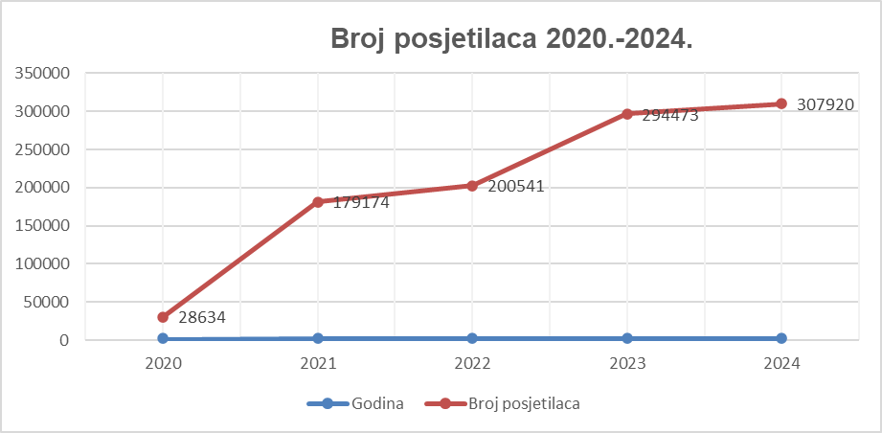
Grafikon 4: Broj posjetilaca 2020 - 2024. god.

Tabela 10: Prikaz broja posjetilaca 2024.godine po mjesecima
Mjesec | Broj posjetilaca
Januar | 5.966
Februar | 3.607
Mart | 3.125
April | 10.633
Maj | 27.887
Jun | 39.491
Jul | 59.448
Avgust | 70.977
Septembar | 48.572
Oktobar | 26.451
Novembar | 6.913
Decembar | 4.850
Ukupno: | 307.920

Analizom broja posjetilaca po mjesecima, kao i podataka iz prethodnih godina, najveći broj posjeta bilježi se u avgustu, a najmanji u martu mjesecu. Oko 70% posjetilaca prvo obilazi Crno jezero i njegovu okolinu (Zminje jezero, Barno jezero), a potom se odlučuje za druge lokacije, poput vidikovca Ćurevac, Durmitorskog prstena i kanjona rijeke Tare.
Najatraktivnija turistička ponuda NP Durmitor je rafting i splavarenje rijekom Tarom. U 2024. godini, 32.244 lica koristilo je usluge raftinga na rijeci Tari, koje se odvijaju od II logora do ušća Sušice. Korisnici raftinga plaćaju taksu NP Durmitor, a cijena usluge zavisi od odabrane destinacije.

Tabela 11: Broj posjetilaca na rafting u periodu 2020 - 2024. godine
Godina | 2020 | 2021 | 2022 | 2023 | 2024
Broj posjetilaca | 1.930 | 20.547 | 27.206 | 29.614 | 32.244
Većina zainteresovanih posjetilaca u korišćenju raftinga (oko 85%) opredeljuje se za najkraću relaciju - II logor i Žugića luka. Oko 10% turista odlučuje se za relaciju II logor - Radovan luka, dok 5% bira najdužu relaciju. Rafting se uglavnom (90%) odvija gumenim čamcima, dok interesovanje za splavarenje drvenim splavovima iz godine u godinu opada. Turisti iz Zapadne Evrope pokazuju veliku zainteresovanost za kajakarenje rijekom Tarom (dvosjedi ili jednosjedi), pri čemu 95% kajakaša odabere najdužu relaciju.

PROJEKTI
Služba za projekte i međunarodnu saradnju, u koordinaciji sa ostalim službama Preduzeća, aktivno je učestvovala u pripremi i realizaciji projektnih aktivnosti, u skladu sa pozivima i kroz partnerske saradnje sa međunarodnim i domaćim organizacijama. Ukupno je aplicirano, učestvovano i podržano 22 projektne ideje, koje obuhvataju oblasti jačanja kapaciteta službi fizičke zaštite, zaštite prirode, izgradnje turističke infrastrukture, saradnje sa lokalnom zajednicom, izrade strateške dokumentacije i druge aktivnosti u skladu sa planovima i programima upravljanja Javnog preduzeća za nacionalne parkove Crne Gore.
U okviru programske godine za Nacionalni park Durmitor, realizovana su četiri projekta, dvije prijave nijesu odobrene, dok su tri projekta u procesu aplikacije, a šest projekata su u fazi realizacije (Grafik 5).

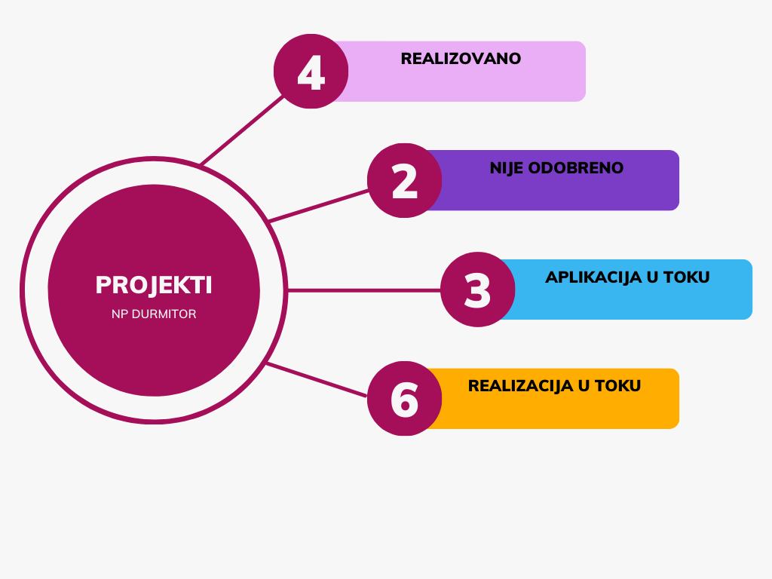
Grafik 5. Prikaz projektnih aktivnosti u Nacionalni park Durmitor

5.1. PROJEKTI KOJI SE TRENUTNO REALIZUJU

1. EcoDaLLi - „Upravljanje zasnovano na ekosistemu sa Danube Lighthouse Living Lab za održive inovacijske procese“
Projektni partneri:
- Nosilac aktivnosti: Sveučilište u Zagrebu, Fakultet strojarstva i brodogradnje
- Javno preduzeće za nacionalne parkove Crne Gore (JPNPCG) kao podizvođač
Vrijednost projekta: Ugovor o realizaciji aktivnosti u Crnoj Gori iznosi 17.400,00 €, finansiran od strane Sveučilišta u Zagrebu.
Period realizacije: 01.01.2024. – 01.07.2026.
Ciljevi projekta:
- Centralizacija upravljanja Dunavskim slivom kroz inovativna rješenja za ekološku obnovu, zaštitu i očuvanje.
- Jačanje inovativnog ekosistema putem sistema Living Lab za povezivanje istraživača, inovatora i donosioca odluka.
- Razmjena iskustava među zemljama kroz koje protiče rijeka Dunav za razvoj održivih rješenja, uz fokus na klimatske promjene.
Realizovane aktivnosti do sada:
- Održana radionica u Osijeku 11-12. juna 2024. godine, gdje su razmatrani problemi klimatskih promjena u slivu rijeke Dunav i potencijalna rješenja.
Planirane aktivnosti u narednom periodu:
- Organizacija dvije radionice za promociju EcoDaLLi aktivnosti u Crnoj Gori.
- Diseminacija projekata putem društvenih mreža (Facebook, LinkedIn).
- Prisustvo (online) na projektnim sastancima.
- Prisustvo na tri Living Lab događanja (Osijek, jun 2024).
- Mapiranje ključnih stejkholdera u Crnoj Gori.
- Upisivanje aktivnih i realizovanih projekata u Mission Charter.
- Prikupljanje podataka za EcoDaLLi portal.
Izazovi:
- Problemi u isplati ugovornih obaveza zbog zakonskih razlika u platnom prometu između Hrvatske i Crne Gore, što može izazvati kašnjenja u realizaciji aktivnosti. U toku je intenzivna komunikacija između partnera kako bi se našlo adekvatno rješenje.

2. Forest Connect – „Prema klimatski otpornim koridorima šumskih staništa za velike mesoždere u Balkansko-Karpatsko-Dinarskoj regiji“
Projektni partneri:
- Vodeći partner: WWF Bugarska
- Partneri: WWF Rumunija, WWF Adria (Srbija), NVO RakhivEcoTour (Ukrajina), Nacionalni parkovi i univerziteti iz Bugarske, Austrije, Slovačke i Rumunije.
- Crna Gora: JPNPCG (Durmitor, Biogradska gora i Prokletije), Centar za zaštitu i proučavanje ptica Crne Gore.
- 10 pridruženih partnera iz zemalja Dunavskog regiona.

Vrijednost projekta: Ukupni budžet za JPNPCG iznosi 124.365,00 €, od čega 80% čine sredstva iz Interreg (99.492,00 €), dok državna sredstva čine 20% (24.873,00 €).
Period realizacije: 01.01.2024. – 30.06.2026.

Ciljevi projekta:
- Očuvanje i unapređenje ekoloških koridora za velike mesoždere u Balkansko-Karpatsko-Dinarskoj regiji.
- Smanjenje sukoba između divljih životinja i lokalnih zajednica, prilagođavanje klimatskim promjenama i stvaranje klimatski otpornijih šumskih ekosistema.
- Podizanje svijesti i edukacija lokalnih zajednica i institucija o značaju zaštite prirode i održivog razvoja.

Realizovane aktivnosti do sada:
- Angažovanje GIS eksperta za izradu mapa kritičnih ekoloških poveznica i Least cost path modela.
- Završena tenderska procedura za nabavku opreme (kamere zamki i dvogledi).
- Angažovanje eksperta za hvatanje i uspavljivanje medvjeda.
- Započeta nabavka opreme za praćenje medvjeda, uključujući ogrlice za medvjede.

Planirane aktivnosti u narednom periodu:
- Sakupljanje podataka za balkansko-karpatsko-dinarsku tehnološku aplikaciju za otpornost šumskih ekosistema i upravljanje velikim mesožderima.
- Mapiranje bezbjednih koridora u prekograničnim šumskim područjima u različitim scenarijima klimatskih promjena.
- Angažovanje lokalnih zajednica u pilot-projektima za očuvanje biodiverziteta i smanjenje sukoba sa divljim životinjama.
- Razvijanje smjernica za očuvanje ekosistema i prilagođavanje šuma klimatskim promjenama, uključujući stvaranje mikrorefugija u transnacionalnim koridorima.
- Razmjena iskustava i izgradnja kapaciteta među partnerskim zemljama kroz posjete i usvajanje dobrih praksi.

Izazovi i značaj projekta:
- Projekat predstavlja ključnu inicijativu za očuvanje ekoloških koridora i zaštitu velikih mesoždera, čime doprinosi očuvanju biodiverziteta Balkansko-Karpatsko-Dinarske regije.
- Poseban fokus na smanjenje konflikata između divljih životinja i lokalnih zajednica čini projekat važnim za održivi razvoj i očuvanje prirode.
- Očekivani trajni pozitivan uticaj na očuvanje prirode u Dunavskom regionu do završetka u junu 2026. godine.

3. Unaprjeđenje turističke infrastrukture u Nacionalnom parku Durmitor
Projekat se realizuje u saradnji sa Eko fondom Crne Gore, a sredstva su prethodno obezbijeđena kroz aplikaciju kod Eko fonda, koji je projekat uvrstio u Program rada za 2024. godinu.

Projektni partneri:
- Javno preduzeće za nacionalne parkove Crne Gore (JPNPCG)
- Eko-fond Crne Gore

Vrijednost projekta: Ukupna finansijska vrijednost projekta iznosi 152.662,12€, realizuje se u dvije faze:
- Faza I: 64.199,58€ (Eko-fond: 78% (49.947,27 €) i JPNPCG: 22% (14.252,31€)
- Faza II: 88.462,55€ (Eko-fond: 56.5% (49.999,04€) i JPNPCG: 43.5% (38.463,51€)

Ciljevi projekta:
- Sanacija staze oko Crnog jezera, jednog od najposjećenijih lokaliteta u Crnoj Gori.
- Poboljšanje turističke ponude i infrastrukture NP Durmitor.
- Rekonstrukcija mostova, staza, stepenica i drugih ključnih objekata za veću sigurnost posjetilaca.
- Doprinos održivom razvoju turizma uz očuvanje prirodnih vrijednosti.

Izazovi u realizaciji projekta:
- Očuvanje ekološke ravnoteže tokom sanacije i rekonstrukcije.
- Tehnička složenost radova zbog nepristupačnog terena i klimatskih uslova.
- Koordinacija između partnera i potencijalne finansijske poteškoće.
- Uticaj radova na turističku posjećenost tokom implementacije.

4. Unaprjeđenje komunalne infrastrukture u Nacionalnom parku Durmitor
Projektni partneri:
- Javno preduzeće za nacionalne parkove Crne Gore (JPNPCG)
- Eko-fond Crne Gore
- Vrijednost projekta: Ukupna finansijska vrijednost projekta iznosi 58.780,28€ (Eko-fond Crne Gore: 85% (49.963,23€) i JPNPCG: 15% (8.817,05 €)

Ciljevi projekta: Modernizacija i unapređenje postojećeg sistema sakupljanja i prečišćavanja otpadnih voda u Nacionalnom parku Durmitor, čime se doprinosi zaštiti ekosistema i unapređenju održivog upravljanja ovim zaštićenim područjem.
Projekat podrazumijeva izvođenje radova na unapređenju i proširenju kapaciteta postojećeg separatora masti i ulja, čime se osigurava njegovo efikasno funkcionisanje za potrebe restorana Crno jezero.

Očekivani rezultati:
- Unapređenje komunalne infrastrukture u NP Durmitor
- Zaštita prirodnih vrijednosti i ekosistema Crnog jezera
- Poboljšanje turističke ponude i očuvanje kvaliteta usluga na ovom lokalitetu

Izazovi u realizaciji projekta:
- Očuvanje biodiverziteta tokom izvođenja građevinskih radova.
- Tehnička složenost uslijed nepristupačnosti terena i klimatskih faktora.
- Koordinacija između partnera i potencijalne finansijske izazove.
- Uticaj radova na turističku posjećenost tokom implementacije.

5. Sustainable Water and Integrated Management of Fish Migration and their Habitats in the Danube River Basin and NW Black Sea (SWIM)
Program finansiranja: EU HORIZON

Status projekta: Projekat je prošao prvu fazu odobrenja u decembru 2024. godine, dok se finalno odobrenje očekuje početkom 2025, a sam početak projekta od sredine 2025. godine.

Cilj projekta: Obnova, zaštita i unapređenje staništa migratornih vrsta riba u slivu rijeke Dunav i sjeverozapadnom dijelu Crnog mora, kroz implementaciju inovativnih, održivih i skalabilnih rješenja.
Projekat je usklađen sa Misijom EU „Obnova naših okeana i voda“ i ima za cilj obnovu, zaštitu i unaprjeđenje staništa migratornih vrsta riba u slivu reke Dunav i u severozapadnom dijelu Crnog mora. Razvijanjem i implementacijom inovativnih, održivih i skalabilnih rješenja kroz 13 aktivnosti planiranih na 7 pilot lokacija, SWIM teži da poboljša povezanost staništa, njihov kvalitet i očuvanje, kao i ukupno zdravlje vodenih ekosistema. Projekat će postaviti nove standarde u obnovi staništa i aktivno doprinijeti sprovođenju evropskih ekoloških politika kroz holistički i multidisciplinarni pristup. Ključni element strategije SWIM-a je podsticanje transnacionalne saradnje među raznovrsnim zainteresovanim stranama i na različitim društvenim nivoima, zajedničko osmišljavanje rješenja sa vladinim tijelima, nevladinim organizacijama, istraživačima i lokalnim zajednicama, kroz SWIM Alijansu. Ovaj širok angažman ima za cilj podizanje javne podrške i osiguravanje dugoročne održivosti mjera za obnovu i zaštitu staništa, podsticanje očuvanja biodiverziteta, povećanje ekološke otpornosti i pružanja ekosistemskih usluga, čime se unaprjeđuje socio-ekonomsko blagostanje lokalnih zajednica. Sveobuhvatan pristup SWIM-a ekološkoj obnovi i upravljanju ima potencijal da posluži kao model za slične napore širom Evrope i šire, ostvarujući značajan uticaj na zdravlje i održivost vodenih ekosistema

Ključne aktivnosti Javnog preduzeća za nacionalne parkove Crne Gore (JPNPCG) u okviru projekta SWIM:

- Procjena uticaja ribarstva i drugih ekonomskih aktivnosti (akvakultura, turizam, poljoprivreda, kontrola komaraca) na vodene ekosisteme i staništa migratornih vrsta riba.
- Identifikacija relevantnih zainteresovanih strana i inicijativa za jačanje uticaja, replikaciju i širenje rješenja razvijenih u okviru projekta.
- Formiranje i koordinacija SWIM Alijanse – transnacionalne radne grupe sa ekspertima iz oblasti biologije, ekologije, hidrologije, klimatskih promjena i biodiverziteta.
- Doprinos promociji povezanih regiona kroz angažovanje javnih institucija i organizaciju događaja (radionice, konsultacije, sastanci).
- Učešće u izradi Akcionog plana za replikaciju i skaliranje, ključnog dokumenta koji će sadržati podatke o potrebama i izazovima u dunavskom slivu, kao i preporuke za implementaciju rješenja u različitim regionima.
- Diseminacija promotivnih materijala i komunikacija u saradnji s partnerima, u skladu s komunikacionim planom projekta.
- Povećanje svijesti i stručnosti kroz obuke i radionice za tehničare, ekologe, donosioce odluka, menadžere riječnih slivova, istraživače i studente.
- Učešće u organizaciji konferencija i saradnja s Međunarodnom komisijom za zaštitu rijeke Dunav (ICPDR) s ciljem predstavljanja inovacija projekta široj publici.

6. Zaštita i očuvanje prirodnih vrijednosti nacionalnih parkova kroz unapređenje Službe fizičke zaštite
Partneri: Javno preduzeće za nacionalne parkove Crne Gore (JPNPCG) u saradnji sa Eko-fondom Crne Gore.

Cilj projekta: Unapređenje upravljanja i održivosti zaštićenih područja kroz jačanje kapaciteta službe fizičke zaštite, s fokusom na efikasniju kontrolu i monitoring.

Obuhvaćena područja: NP Lovćen, NP Biogradska gora, NP Skadarsko jezero, NP Durmitor i NP Prokletije

Specifični ciljevi projekta:
- Povećanje efikasnosti službe zaštite u borbi protiv nelegalnih aktivnosti.
- Unapređenje kontrole i monitoringa u nacionalnim parkovima.

Ukupna vrijednost projekta: 23.206,00€ (Eko-fond Crne Gore: 85% (19.725,10 €) i JPNPCG: 15% (3.481,00 €)

Ključne aktivnosti projekta:
- Potpisivanje Ugovora o dodjeli sredstava za realizaciju projekta.
- Izrada projekta tehničke zaštite – sistem video nadzora.
- Nabavka opreme: Kamere zamke za kontinuirani nadzor terena i GoPro akcione kamere i zaštitne kacige za službu fizičke zaštite.
- Brendiranje nabavljene opreme.
- Obuka zaposlenih za korišćenje opreme i upravljanje prikupljenim podacima.

Očekivani rezultati:
- Izrada elaborata tehničke zaštite za video nadzor u svim nacionalnim parkovima.
- Opremanje službe zaštite odgovarajućom tehničkom opremom.
- Postavljanje kamera zamki na ključnim lokacijama za praćenje aktivnosti na terenu.
- Obučeni zaposleni za rad sa novom opremom i čuvanje podataka.
- Unapređenje zaštite prirodnih vrijednosti kroz bolju kontrolu i monitoring.

Glavne tematske oblasti:
- Zaštita prirodnih resursa kroz prevenciju nelegalnih aktivnosti.
- Unapređenje tehničke opremljenosti službe fizičke zaštite.
- Jačanje kapaciteta za monitoring i kontrolu aktivnosti u zaštićenim područjima.
- Podrška održivom razvoju kroz promociju očuvanja prirode.

Izazovi u realizaciji projekta:
- Nedostatak adekvatne opeme na tržištu,
- Potencijalni dodatni ili neočekivani troškovi koji bi mogli premašiti budžet,
- Koordinacija između partnera u smislu rizika od kašnjenja u isplati sredstava od strane Eko-fonda.

5.2. PROJEKTI KOJI SU REALIZOVANI U TOKU 2024. GODINE

1. Održivo upravljanje prirodnim resursima u planinskim oblastima (FAO)
Projekat FAO, koji je započeo 1. januara 2020. i završen 31. decembra 2024., imao je za cilj unapređenje kvaliteta života u seoskim zajednicama kroz održivo upravljanje prirodnim resursima, s posebnim fokusom na planinske regione. Aktivnosti su obuhvatale analizu socio-ekonomskih i prirodnih uslova, identifikaciju mjera za optimizaciju korišćenja resursa, i konsultacije sa relevantnim institucijama. Projekat je realizovan kroz globalni pristup, s akcentom na zemlje poput Avganistana, Kirgistana, Crne Gore, Nepala i Pakistana. U Crnoj Gori, fokus je bio na lokalnim zajednicama sjevernog regiona.
JPNPCG je bio angažovan kroz organizaciju radionica, prikupljanje i prevođenje podataka, te dostavljanje informacija Univerzitetu Sapienza. Iako su se pojavile poteškoće u analizi podataka i smanjenju broja učesnika na radionicama, projekt je uspješno završen. Glavni rezultat je Studija sa akcionim planom za otpornost lokalnih zajednica na klimatske i socio-ekonomske promjene.

2. FEF OSC Montenegro 2024 PUMP – Za čistu Crnu Goru
Projekat „Za čistu Crnu Goru“, realizovan u partnerstvu sa Ministarstvom evropskih i spoljnih poslova Francuske i Agencijom za zaštitu životne sredine, imao je cilj borbu protiv zagađenja u Crnoj Gori. JPNPCG je bio angažovan za implementaciju tri ključne aktivnosti: održavanje konsultacijske radionice na temu divljih deponija, nabavku materijala i mapiranje divljih deponija.
Konsultacijska radionica, kojoj je prisustvovalo 46 učesnika, imala je značajan uticaj u povezivanju ključnih interesenata i definisanju akcija za rješavanje problema upravljanja otpadom. Ukupni budžet za aktivnosti JPNPCG iznosio je 5.000 €, a projekat je postavio osnovu za buduće aktivnosti na očuvanju zaštićenih područja kroz mapiranje ilegalnih deponija.

3. Projekat „Smanjenje pojave šumskih požara u NP Durmitor i Basenu rijeke Tare“
Projekat je realizovan u okviru UNESCO programa „Promocija održivog razvoja kroz UNESCO programe i područja“, uz finansiranje abrdn Dobrotvorne Fondacije i nadzor UNESCO regionalnog biroa za nauku i kulturu u Evropi. Trajao je od oktobra 2023. do 30. septembra 2024. godine, s osnovnim ciljem smanjenja učestalosti i brzog suzbijanja šumskih požara u NP Durmitor. Projekat je bio usmjeren na edukaciju, istraživanje i inovacije kako bi se postavili temelji za dugoročnu zaštitu ovog područja.
Kroz edukativne aktivnosti, učenici osnovnih škola iz lokalnih zajednica učili su o zdravom mikrobiomu zemljišta i negativnim uticajima požara. Istovremeno, istraživanjem su mapirana područja s najvećim rizikom od izbijanja požara korišćenjem savremenih satelitskih snimaka i terenskih analiza. Uvođenjem inovativnih tehnologija, poput termovizijskog drona i FIRMS satelitskog sistema, unaprijeđene su metode ranog otkrivanja i kontrole požara. Ova oprema omogućila je nadzor nad rizičnim područjima i brzu reakciju na eventualne incidente, što je već tokom trajanja projekta rezultiralo uspješnim gašenjem dva požara prije nego što su ugrozili NP Durmitor.
Iako su tokom implementacije postojali izazovi, poput otežane komunikacije sa školama u ruralnim područjima i kašnjenja u nabavci drona uslijed globalnih problema u lancima snabdijevanja, projektne aktivnosti su uspješno realizovane. Edukacija je naišla na izuzetno pozitivan odjek među školama, koje su izrazile želju da se nastavi i u budućnosti, dok je nabavka naprednog termovizijskog drona DJI Matrice 30T donijela dugoročnu korist ne samo za NP Durmitor već i za ostale nacionalne parkove u Crnoj Gori. Zahvaljujući ostvarenjima ovog projekta, UNESCO je predložio nastavak edukativnih aktivnosti u okviru budućih programa, što dodatno potvrđuje njegovu uspješnost i relevantnost.
Projekat, realizovan isključivo kroz saradnju JPNPCG i NP Durmitor, imao je budžet od 23.700€, bez obaveze ko-finansiranja. Pored direktnog doprinosa zaštiti prirodnih resursa i prevenciji požara, njegova vrijednost ogleda se i u dugoročno održivim metodama monitoringa, nadzora i istraživanja, koje će nastaviti da se koriste ne samo za zaštitu prirode, već i za promociju i turističku valorizaciju područja.

4. Zaštita i očuvanje prirodnih vrijednosti nacionalnih parkova kroz unapređenje fizičke zaštite
Projekat realizovan u okviru Programa rada Fonda za zaštitu životne sredine za 2023. godinu imao je za cilj jačanje kapaciteta za zaštitu prirodnih vrijednosti nacionalnih parkova. Obuhvatio je pet nacionalnih parkova u Crnoj Gori, a aktivnosti su se fokusirale na unapređenje fizičke zaštite, efikasnost službe u borbi protiv požara i poplava, te jačanje mobilnosti i obuke osoblja.
Ukupna vrijednost projekta iznosila je 153.000 € od kojih je 130.050 € finansirao Eko fond Crne Gore, dok je preostalih 22.950 € obezbijedilo Javno preduzeće za nacionalne parkove Crne Gore. Kroz projekt je nabavljena oprema, uniforma, obuća, vozila i sprovedena obuka za službu zaštite. Aktivnosti su doprinijele poboljšanju zaštite prirodnih vrijednosti i unapređenju ekološke sigurnosti u nacionalnim parkovima.

5.3. PROJEKTI U PROCESU APLIKACIJE

1. ASCEND – Povećanje konkurentnosti i ekonomskog razvoja MSP-ova u sektoru avanturističkog turizma
Projekat ASCEND je apliciran kroz program INTERREG South Adriatic 2021/2027, a Javno preduzeće za nacionalne parkove Crne Gore učestvuje kao pridruženi partner u saradnji sa Nacionalnom turističkom organizacijom Crne Gore. Vodeći partner projekta je Regionalni prirodni park „Coastal Dunes from Torre Canne to San Leonardo“, a projektni partneri uključuju NTO Crne Gore, Nacionalnu agenciju za turizam Albanije, Autonomnu turističku kompaniju Termoli i Morski zaštićeni prostor Porto Cesareo. Pored JPNPCG-a, pridruženi partneri su i Region Puglia – Sekretarijat za turizam, ekonomiju kulture i teritorijalni razvoj.
Glavni cilj projekta ASCEND je podsticanje lokalnog ekonomskog razvoja kroz jačanje konkurentnosti malih i srednjih preduzeća (MSP) u turističkom sektoru, s posebnim fokusom na avanturistički turizam. Projekat nastoji da promoviše inovacije i specijalizaciju MSP-ova, omogućujući im da odgovore na rastuću potražnju za avanturističkim turizmom.
U okviru projekta, JPNPCG će biti angažovan kroz realizaciju niza aktivnosti u nacionalnim parkovima Crne Gore. Aktivnosti će se sprovoditi u saradnji sa lokalnim zajednicama i MSP-ovima koji svoje poslovanje baziraju na nacionalnim parkovima. Na taj način, projekat doprinosi razvoju turizma u zaštićenim područjima, ali i održivom ekonomskom rastu kroz saradnju javnog i privatnog sektora.

2. Low Adriatic species and habitat (LASPEH 2)
LASPEH 2 se finansira kroz Interreg IPA CBC između Italije, Albanije i Crne Gore, fokusira se na očuvanje biodiverziteta i staništa, održivi razvoj, prilagođavanje klimatskim promjenama i edukaciju. Partneri na projektu su Regionalni prirodni park Mar Piccolo (Taranto – Puglia), Javno preduzeće za nacionalne parkove Crne Gore, NAPA (Nacionalna agencija za zaštićena područja Albanije), Nacionalni park Alta Murgia i partnera iz regiona Molise.
Jedna od ključnih aktivnosti je restoracija tresetnog staništa Barnog jezera, uz sprovođenje studije biodiverziteta. Ovaj proces će obuhvatiti sve aspekte staništa i prirodne zajednice, a potom će biti razvijen akcioni plan za konzervaciju, koji će se bazirati na preporukama stručnog tima. Planira se sprovođenje konkretnih mjera revitalizacije kako bi se sačuvala specifična staništa i vrste, naročito one zaštićene prema Direktivi 92/43/EEC i 79/409/EEC.
Za JPNPCG su predviđena sredstva u iznosu od 253.400,00€, koja će biti upotrijebljena za sprovođenje aktivnosti u okviru ovog projekta. Cilj je ojačati mrežu zaštićenih područja i povećati saradnju između različitih aktera u regionu južnog Jadrana kako bi se suprotstavili gubitku biodiverziteta i sačuvali prirodna bogatstva ovog regiona.

5.4. PROJEKTI KOJI NIJESU ODOBRENI
Javno preduzeće za nacionalne parkove Crne Gore je tokom 2024. godine apliciralo na program „Landscape Fire Management Western Balkans“, koji finansira Swiss Agency for Development and Cooperation (Švajcarska agencija za razvoj i saradnju), sa projektom pod nazivom "Through Cooperation Toward More Efficient Fire Management". Projekat je imao za cilj unapređenje sistema prevencije i upravljanja požarima u crnogorskim nacionalnim parkovima.
U saradnji sa NVO Ekvivalent, aplicirano je kod Japanske ambasade za sredstva iz POPOS donacija kroz projekat „Opremanje nacionalnih parkova terenskim kolicima“. Cilj projekta bio je unapređenje pristupačnosti turističkih i rekreativnih sadržaja u nacionalnim parkovima za lica sa invaliditetom i poteškoćama u kretanju.
U toku februara 2024. godine podnesen je projekat „Opremanje NP Durmitor vozilom za suzbijanje požara“ Ambasadi Japana u Crnoj Gori u okviru Programa donacija za osnovne potrebe stanovništva 2024 POPOS „Kusanone". Projekat je uključivao nabavku specijalizovanog protivpožarnog vozila koje bi bilo pogodno za suzbijanje šumskih požara u NP Durmitor, posebno na nepristupačnim terenima koji su teški za konvencionalna vatrogasna vozila.

6. KONCESIJSKA ODOBRENJA I ZAKUP PRIVREMENIH OBJEKATA

U julu 2024. godine usvojen je novi Program objekata privremenog karaktera za područje NP Durmitor za period 2024-2028. godine i isti je objavljen na sajtu Ministarstva prostornog planiranja, urbanizma i državne imovine. Javno preduzeće je izdalo 22 urbanističko-tehnička uslova za privremene objekte koji se nalaze u vlasništvu nacionalnih parkova za sledeće lokacije: naplatna kućica sa rampom (lokacija broj 1.1), kapija u zaštićenom području (lokacija broj 1.3), toaleti (lokacija 2), dječje igralište (lokacija broj 3), kamp-kamp za mobile home (lokacija 4.1), naplatna kućica (lokacija broj 4.2), naplatna kućica (lokacija broj 5), ponton (lokacija broj 9.1), objekat za trgovinu i usluge (lokacija broj 9.3), foto čeke (lokacija broj 9.4), foto čeka (lokacija broj 9.5), naplatna kućica sa rampom (lokacija broj 9.6), objekat za nadzornike zaštićenog područja (lokacija broj 9.7), skladište za čamce (lokacija broj 9.8), bivak - sklonište za planinare (lokacija broj 9.9), bivak - sklonište za planinare (lokacija broj 9.10), punkt za raftere (lokacija broj 10.1), tank za vodu (lokacija broj 10.2), bioprečišćivač (lokacija broj 10.3), toalet (lokacija broj 10.4), privremeno parkiralište (lokacija broj 10.5), naplatna kućica (lokacija broj 10.6), nadstrešnice (lokacija broj 10.7), kabina za presvlačenje (lokacija broj 10.8), platforma za pristajanje i platforma za privez plovnih objekata (lokacija broj 10.9), naplatna kućica sa rampom (lokacija broj 11.1), objekat za trgovinu i usluge (lokacija broj 12), naplatna kućica sa rampom (lokacija broj 16.1), naplatna kućica sa rampom (lokacija broj 16.2), kabine za presvlačenje (lokacija broj 18.1), dvije nadstrešnice (lokacija broj 18.2) i naplatna kućica sa rampom (lokacija broj 19.1).
Takođe je izdato pet (5) urbanističko-tehničkih uslova za privremene objekte koji se postavljaju na zemljištu u privatnom vlasništvu i to: kamp (lokacija broj 7), kamp (lokacija broj 13.1), zip line (lokacija broj 20), zip line (lokacija broj 21) i zip line (lokacija broj 22).
Za jedan broj planiranih lokacija će se izdati urbanističko-tehničkih uslovi, shodno pristiglim zahtjevima, nakon dobijanja tehničkih uslova koje prema posebnim propisima izdaju nadležni organ i druga pravna lica.
Kako administrativne procedure za dobijanje saglasnosti za davanje u zakup zemljišta u državnoj svojini dosta dugu traju, a turistička sezona je bila u toku, Javno preduzeće se obratilo resornom Ministarstvu sa inicijativom za dobijanje saglasnosti Vlade za zaključivanje aneksa ugovora sa zakupcima iz ranijeg perioda, po tadašnjem važećem Programu 2019-2023. godina, a za lokacije koje su definisane u novom Programu 2024-2028. godina. Aneksima je definisano da se period zakupa produžava do 31.12.2024. godine, nakon čega će se sprovesti postupak za davanje u zakup zemljišta po javnom pozivu shodno donesenom Programu objekata privremenog karaktera za područje NP Durmitor za period 2024-2028.godina. Shodno zaključku Vlade broj 10-322/24-6026/2 od 8.11.2024. godine potpisano je pet (5) aneksa ugovora za štandove koji su postavljeni na lokaciji broj 8.

7. NAUČNO-ISTRAŽIVAČKE AKTIVNOSTI

U programskoj 2024. godini na prostoru NP Durmitor sprovedena su sljedeća istraživanja:

U toku 2024. godine JPNPCG su Agenciji za zaštitu životne sredine dostavili mišljenje za obavljanje naučno-obrazovnih istraživanja na teritoriji Parka po sljedećim zahtjevima:
- Mišljenje za obavljanje naučno-istraživačkih istraživanja Coleoptera na područjima NP Durmitor, NP Biogradska gora, NP Lovćen, NP Skadarsko jezero i NP Prokletije. Zahtjev je upućen od strane ing. Peter Hlavač iz odsjeka za entomologiju Prirodnjačkog Muzeja iz Praga, Češka. 03-UPI-733/3 od 26.03.2024.
- Mišljenja za obavljanje naučno-istraživačkih istaživanja kao i prikupljanje i prenos florističkog materijala preko međunarodne granice na području NP Durmitor, NP Biogradska gora i NP Skadarsko jezero. Zahtjev je upućen od strane Biološkog fakulteta Univerziteta u Beogradu. 03-UPI-922/1 od 15. 04. 2024. god.)
- Mišljenje za obavljanje naučno-istraživačkih istaživanja i prikupljanje florističkog materijala na području nacionalnih parkova Crne Gore. Zahtjev je upućen od strane dr Danijele Stešević, koordinatorke nacionalnog projekta BG-V-Z. 03-UPI-750/2, od 26. 03. 2024.
- Mišljenje na zahtjev za naučna istraživanja vaskularne flore, mahovina i lišajeva na području NP Durmitor, NP Biogradska gora i NP Prokletije. Zahtjev je upućen od strane dr Milan Chytry, sa Masaryk univerziteta, Republika Češka. 03-UPI-619/3, od 13. 03. 2024.
- Mišljenje za vršenje naučnih istraživanja i sakupljanje faune insekata i puževa i fotografisanje slijepih miševa u NP Durmitor (kanjon Nevidio, kanjon Komarnice, planina Vojnik i Maganik. Zahtjev je upućen od strane Iva Njunjić sa biodiverzitetskog centra „Naturalis“ iz Holandije. 03-UPI-1715/5 od 09.01.2024.
- Mišljenje za obavljanje biospeleoloških istraživanja Crustacea i Coleoptera na područjima: NP Lovćen (Pala skala, Zvjernjičke rupe), NP Durmitor (Zelenovirska pećina, Zeleni vir) i NP Prokletije (Jama Kolektor, Dobra Kolata). Zahtjev je upućen od strane doc. dr Cene Fišera sa Biotehničkog fakulteta Univerziteta u Ljubljani, odsjek za biologiju, grupe za Speleobiologiju. 03-Upi-368/3 od 15.02.2024.
- Mišljenje za sakupljanje i izvoz škorpija (Scorpiones, Euscorpiidae) u naučno-istraživačke svrhe iz NP Durmitor, NP Prokletije i NP Skadarsko jezero (Poseljani). Zahtjev je upućen od strane Javier Blasco Arostegui-a, PhD student na Univerzitetu Lisabon, Portugal. 03- UPI-558/4 od 06.03.2024..
- Mišljenje za sakupljanje i izvoz insekata iz grupe Coleoptera u naučno-istraživačke svrhe sa područja NP Biogradska gora, NP Prokletije i NP Lovćen. Zahtjev je upućen od strane Jiri Kratky, člana Češkog entomološkog društva, saradnika Narodnog muzeja u Pragu. 03-UPI- 637/4 od 15.03.2024.
- Mišljenje za obavljanje naučno- istraživačkih aktivnosti u vidu sakupljanja parazitskih osa iz familije Braconidae i drugih vrsta parazitoida iz reda Hymenoptera na području NP Durmitor. Zahtjev je upućen od strane Prof. dr Ljubiše Stanisavljevića, dekana Biološkog fakulteta, Univerzitet Beograd. 03-UPI-732/3 od 26.03.2024.
- Mišljenje na zahtjev za branje, sakupljanje i korišćenje nezaštićenih i zaštićenih divljih biljaka, mahovina i gljiva, kao i hvatanje i ubijanje nezaštićenih i zaštićenih životinjskih vrsta na područjima nacionalnih parkova. Zahtjev je upućen od strane Prirodnjačkog muzeja Crne Gore. 03-UPI-897/3, od 11. 04. 2024.

8. FINANSIJSKA SREDSTVA UTROŠENA ZA REALIZACIJU PROGRAMA UPRAVLJANJA I OSTVARENI PRIHODI OD NAKNADA ZA KORIŠĆENJE DOBARA

U cilju zaštite i očuvanja prirode, te stvaranja uslova za nesmetano odvijanje prirodnih procesa i održivog korišćenja prirodnih resursa na području nacionalnih parkova Crne Gore, Javno preduzeće teži da obezbijedi uslove za obavljanje neposredne zaštite i nadzora nad zaštićenim područjima, turističku djelatnost uključujući različite sadržaje sportsko-rekreativnog turizma za posjetioce, te promociju prirodnog bogatstva nacionalnih parkova kao destinacije, i druge poslove u skladu sa zakonom, što bi trebalo da doprinese stvaranju jedinstvene ponude na globalnom turističkom tržištu.
Sredstva koja Javno preduzeće za nacionalne parkove Crne Gore ostvari na godišnjem nivou iz sopstvenih prihoda nijesu dovoljna za samostalno funkcionisanje i realizaciju tekućih i programskih aktivnosti, te se programske aktivnosti finansiraju uglavnom subvencijama iz državnog budžeta.
Sredstva za rad preduzeća obezbjeđuju se iz:
- budžeta Crne Gore;
- naknada za korišćenje dobara nacionalnih parkova (što je propisano članom 21 Zakona o nacionalnim parkovima);
- donacija;
- kredita i
- drugih izvora u skladu sa zakonom.

Na kraju kalendarske godine vrši se izrada Završnog računa (bilans stanja, bilans uspjeha, statistički aneks, promjene na kapitalu, tok gotovine, napomene uz finansijske izvještaje). Završni račun usvaja Upravni odbor Javnog preduzeća, a usvojeni Završni račun se predaje Poreskoj upravi Crne Gore (Ministarstvo finansija) do 31. marta tekuće za prethodnu godinu u skladu sa odredbama Zakona o računovodstvu.

Prihodi
Odlukom o visini i načinu obračuna i plaćanja naknada za korišćenje dobara nacionalnih parkova definisane su naknade, u skladu sa članom 21 Zakona o nacionalnim parkovima, a odnose se na sledeće:

- ulazak u nacionalni park;
- pružanje usluga posjetiocima (korišćenje vodiča, razgledanje zbirke, korišćenje informativno-edukativnog materijala i dr.);
- ugostiteljske, prodajne, smještajne i infrastrukturne objekte (stalne i privremene);
- iznajmljivanje i/ili korišćenje objekata i prostorija nacionalnog parka;
- korišćenje mineralnih sirovina;
- iznajmljivanje sredstava i opreme za sport i rekreaciju (čamaca, brodova, kajaka, bicikala i dr.);
- organizovano posmatranje ptica;
- kampovanje;
- splavarenje i rafting;
- loženje vatre na posebno uređenim mjestima;
- džiping ture;
- parking;
- sportske i kulturne manifestacije;
- korišćenje plaža;
- trafo stanice;
- uspostavljanje zona sanitarne zaštite vodozahvata u sistemima javnog vodosnadbijevanja;
- korišćenje prostora za žičare, uspinjače i ski liftove;
- postavljanje privremenih objekata;
- postavljanje bilborda i reklamnih panoa;
- snimanje igranih i komercijalnih filmova, TV reklama i spotova;
- privredni i sportsko rekreativni ribolov;
- splavarenje i upotrebu plovila u sportsko-rekreativne svrhe;
- korišćenje imena i znaka nacionalnog parka;
- sakupljanje i branje šumskih plodova i gljiva u komercijalne svrhe;
- druge radnje, aktivnosti i djelatnosti u skladu sa zakonom.

U narednoj tabeli su prikazani prihodi NP Durmitor koji su ostvareni u toku 2024. godine. Najveće učešće u ukupnim prihodima zauzimaju prihodi od naknada za ulazak u Nacionalni park (75,48%), a zatim prihodi od naplate naknade za rafting (18,45%).

Tabela 8: Prihodi NP Durmitor koji su ostvareni u toku 2024. godine
Elementi | 2024. godina
Prihodi od ulaznica | 1.578.679,49
Prihodi od raftinga | 385.869,50
Prihodi od stalnih i privremenih objekata | 31.363,65
Prihodi od donacija | 24.660,81
Ostali prihodi | 70.780,63
UKUPNO (€) | 2.091.354,08

Prihodima od donacija realizovane su aktivnosti u okviru projekta “Zaštita i očuvanje prirodnih vrijednosti nacionalnih parkova kroz unaprjeđenje fizičke zaštite" za čiju realizaciju su Javnom preduzeću za nacionalne parkove Crne Gore dodijeljena bespovratna sredstva-subvencija od strane Fonda za zaštitu životne sredine (Eko-fond), kao i aktivnosti u okviru projekta „Smanjenje pojave šumskih požara u NP Durmitor i Basenu rijeke Tare“ kao dio UNESCO programa „Promocija održivog razvoja kroz UNESCO programe i područja“.

Rashodi
Finansijska sredstva Javnog preduzeća troše se u skladu sa zakonom i opštim aktima preduzeća, donijetim odlukama, planovima i programima rada, zaključenim ugovorima i drugim aktima, u cilju izvršavanja obaveza i zadataka iz nadležnosti Javnog preduzeća, a odnose se na:
- investiciona ulaganja (izrada tehničke dokumentacije, elaborati, studije, geodetska snimanja, recenzije, izvođenje radova sa nadzorom);
- troškove tekućeg održavanja opreme, vozila, plovila, objekata i drugih osnovnih sredstava;
- monitoring i praćenje stanja životne sredine;
- ostale poslovne rashode (troškovi struje, vode, telefon, internet, reklama, zakup prostorija, kancelarijski materijal, održavanje higijene i ostali režijski troškovi);
- osnovna sredstva (nabavka opreme, vozila i dr.);
- zarade i ostala lična primanja zaposlenih;
- prenesene aktivnosti.

U narednoj tabeli prikazani su rashodi NP Durmitor, nastali u toku 2024. godine. Radi obavljanja zajedničkih poslova i objedinjenih funkcija svih nacionalnih parkova, na nivou Preduzeća formirane su službe zajedničkih poslova. Kako se aktivnosti ovih službi obavljaju u korist svih nacionalnih parkova, troškovi službi zajedničkih poslova izraženi su u iznosu koji predstavlja učešće NP Durmitor u ukupnim troškovima nacionalnih parkova. U cilju sveobuhvatnog prikaza ukupnih rashoda, u tabeli su pripadajući rashodi službi zajedničkih poslova zasebno prikazani.

Tabela 9: Prikaz rashoda NP Durmitor u toku 2024. godine
Elementi | 2024. godina
Troškovi ljudskih resursa | 643.384,68
Pripadajući troškovi ljudskih resursa SZP | 269.209,41
Troškovi režija i održavanja objekata, vozila i plovila | 127.261,43
Pripadajući troškovi režija i održavanja objekata, vozila i plovila SZP | 52.170,08
Programske aktivnosti | 43.943,18
Pripadajući troškovi programskih aktivnosti SZP | 15.111,88
UKUPNO (€) | 1.151.080,65

9. ZAVRŠNA RAZMATRANJA I PREPORUKE

Javno preduzeće za nacionalne parkove je Programom upravljanja za 2024. godinu planiralo 121 aktivnost, od kojih je realizovano 77, dok 44 aktivnosti nije realizovano. Stepen realizacije programskih aktivnosti na nivou Nacionalnog parka Durmitor je 64% (Grafik 6).

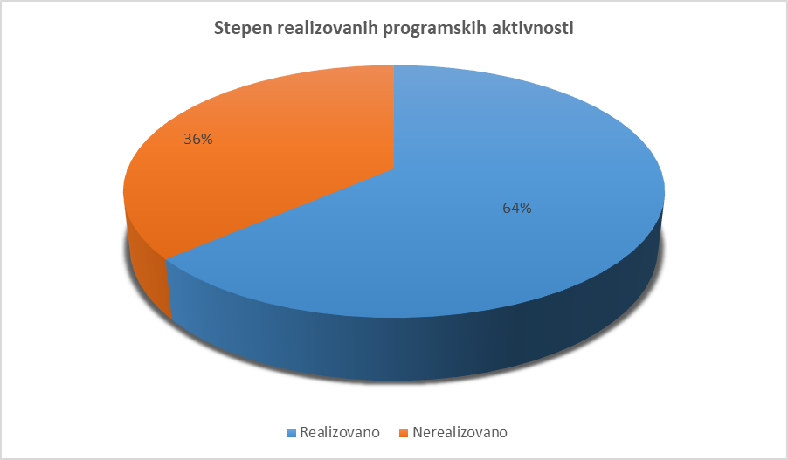
Grafik 6: Stepen realizacije programskih aktivnosti u NP Durmitor

Realizacija planiranih aktivnosti u 2024. godini bila je na dobrom nivou. Ovdje je potrebno napomenuti da je realizacija pojedinih aktivnosti, direktno zavisila od realizacije drugih aktivnosti pa je tako npr. nerealizacija izrade mobilne aplikaciju za rad na terenu, uslovila nemogućnost organizovanja obuke nadzornika za korišćenje mobilne aplikacije, a to je onda uslovilo i neralizaciju aktivnosti koja se odnosila na kontrolisanje ubiranja divlje flore na terenu i unošenja dobijenih podataka u Excel tabelu.
Nedostatak finansijskih sredstava, u prva dva kvartala 2024. godine, dok Javno preduzeće nije počelo da ostvaruje značajnije prihode po osnovu prodaje ulaznica i po osnovu drugih naknada za korišćenje nacionalnih parkova, uslovila je nerealizaciju pojedinih aktivnosti, a koje su se prvenstveno odnosile na na izradu, adaptaciju ili rekonstrukciju turističke infrastrukture.
Takođe, niz planiranih aktivnosti nije bio realizovan zbog ne uključivanja drugih institucija i organizacija, koje su u okviru Programa prepoznate kao nosioci sprovođenja određenih aktivnosti. Naime, ove institucije i organizacije nisu odgovorile na poziv za realizaciju aktivnosti, što je direktno uticalo na nesprovođenje predviđenih zadataka.
U narednom periodu potrebno je:

- Angažovati stručne saradnike za šumarstvo, herpetofaunu, faunu beskičmenjaka, faunu sisara i materijalnu kulturnu baštinu u cilju jačanja stručnog kapaciteta Službe za zaštitu prirodne i kulturne baštine i održivi razvoj
- Nastaviti saradnju sa klasterima u okviru socio-ekonomskih foruma;
- Aplicirati na projektima koji će unaprijediti zaštitu i održivi razvoj Parka i ojačati saradnju sa lokalnim stanovništvom;
- Izraditi Studiju kapaciteta nosivosti za najposjećenije lokalitete u Parku;
- Razviti interpretativne i turističke programe obilaska Parka;
- Potrebno je unaprijediti saradnju sa nadležnim organima sa ciljem sprječavanja ulaska četvorotočkaša na područje Parka;
- Izvršiti popravku i adaptaciju postojećih i izvršiti nabavku novog mobiljara (klupe, stolovi, nadstrešnice, korpe za otpatke);
- Rekonstruisati Centar za posjetioce u Upravnoj zgradi Parka;
- Urediti glavni ulaz u Park;
- Izgraditi kontrolno - naplatne punktove na lokalitetima Dobri do, Todorov do i Ivan do;
- Postaviti glavne, najavne i informativne table i smjerokaze;
- Urediti vidikovce;
- Izraditi odmorišta za planinare i bicikliste;
- Izraditi infrastrukturu za posmatranje ptica i divljih životinja;
- Povećati broja zaposlenih u Službi zaštite i Službi za održavanje ambijentalne higijene i infrastrukture;
- Izvršiti II fazu rekonstrukcije i adaptacije planinarskog doma „Škrka“
- Izraditi parking kod pristupnog punkta na Crnom jezeru;
- Organizovati hitne zajedničke inicijative Parka, lokalnih uprava ka Upravi za šume i Agenciji za zaštitu životne sredine u vezi regulisanja snabdijevanja ogrjevom lokalnog stanovništva koje živi na prostoru Parka;
- Staviti u funkciju suvenirnice na šetalištu prema Crnom jezeru i na Tari;
- Postaviti bivake na mjestu gdje je nekada postojao u Valovitom dolu i na lokaciji Donja Ališnica i Šarban (ili Todorov do)
- Izvršiti uređenje planinarskih staza;
- Popraviti potporni zid kod Upravne zgrade;
- Izvršiti rekonstrukciju mostova i uređenje edukativne staze oko Crnog jezera
- Nabaviti i obnoviti vozni park terenskim vozilima.

10. TABELARNI PRIKAZ CILJEVA I AKTIVNOSTI PROGRAMA UPRAVLJANJA ZA 2024. GODINU

Strateška oblast 1: Istraživanje, praćenje, obnova i unapređenje ekosistema, staništa i vrsta
Cilj 1.1. | Unapređenje informacione baze podataka o flori Nacionalnog Parka kroz literaturni i terenski rad , softverska nadogradnja i  stručno usavršavanje saradnika
Indikator cilja: Funkcionalna baza podataka o flori unapređenja (kvalitativno i kvantitativno) sa brojem novih unosa u odnosu na prethodni planski period
Aktivnost 1.1.2 | Izraditi mobilnu aplikaciju u cilju boljeg monitoringa i prikupljanja podataka
Indikator aktivnosti | Izrađena mobilna aplikacija
Opis aktivnosti i njen prioritet | Za potrebe monitoringa i prikupljanja taksonomskih i stanišnih podataka izradiće se mobilna aplikacija.  Prioritet 1
Odgovornost | Služba za zaštitu prirodne i kulturne baštine i održivi razvoj
Status realizacije | Nerealizovano
Razlog ne realizacije | Izrada mobilne aplikacije je planirana u sklopu projektnog prijedloga LASPEH II
Troškovi realizacije | 0,00
Aktivnost 1.1.3 | Nastaviti inventarizaciju nacionalno i/ili međunarodno značajnih biljnih taksona u postojećoj bazi podataka
Indikator aktivnosti | Izvještaj o prikupljenim podacima
Opis aktivnosti i njen prioritet | Nastaviće se sa unosom literaturnih i terenskih podataka u Excel-bazu, na sređivanju i sistematizaciji taksonomskih i drugih podataka, na nomenklaturnim usaglašavanjima unijetih taksona sa važećim evropskim listama (Flora Europaea, Catalogue of Life, The Euro+Med PlantBase i The Plant List). Definisanjem važećeg naziva (accepted name) riješiće se problem sinonima i utvrditi konačan broj popisanih taksona na nivou vrste i podvrste. Upoređivanjem sa EU IUCN listom utvrdiće se konzervacijski status taksona na nivou Evrope i na globalnom nivou.  Prioritet 2
Odgovornost | Služba za zaštitu prirodne i kulturne baštine i održivi razvoj
Status realizacije | Realizovano
Razlog ne realizacije
Troškovi realizacije | 334,00
Aktivnost 1.1.5 | Uraditi karte distribucije za prioritetne vrste
Indikator aktivnosti | Broj mapa distribucije prioritetnih vrsta
Opis aktivnosti i njen prioritet | Primjenom Qgis i Google earth programa izradiće se mape distribucije za odabrane rijetke taksone, od nacionalnog ili međunarodnog značaja.  Prioritet 2
Odgovornost | Služba za zaštitu prirodne i kulturne baštine i održivi razvoj
Status realizacije | Realizovano
Razlog ne realizacije
Troškovi realizacije | 0,00
Cilj 1.2 | Utvrđeno nulto stanje 4060 planinskih i borealnih vriština, prelaznih i alkalnih tresava - potencijalnih NATURA 2000 staništa
Indikator cilja: Broj kartiranih potencijalnih NATURA 2000 staništa i definisano stanje dijagnostičkih vrsta
Aktivnost 1.2.1 | Kartirati stanišni tip 4060 planinske i borealne vrištine i sprovesti analizu stanja
Indikator aktivnosti | Urađene mape distribucije za stanišni tip 4060
Opis aktivnosti i njen prioritet | Identifikacija staništa će se raditi u skladu sa Priručnikom za identifikaciju tipova staništa Crne Gore od značaja za Evropsku Uniju. Biće određene: dijagnostičke vrste, njihova pokrovnost, pratilice i reprezentativnost. Dobiće se podaci za monitoring i prema potrebi sprovoditi mjere za sprječavanje vegetacijske sukcesije.  Prioritet 1
Odgovornost | Služba za zaštitu prirodne i kulturne baštine i održivi razvoj
Status realizacije | Realizovano
Razlog ne realizacije
Troškovi realizacije | 334,00
Aktivnost 1.2.2 | Izraditi analizu stanja dijagnostičkih vrsta na stanišnom tipu 4060
Indikator aktivnosti | Izvještaj o stanju dijagnostičkih vrsta za stanišni tip 4060
Opis aktivnosti i njen prioritet | Uspostaviće se monitoring dijagnostičkih vrsta u svrhu očuvanja povoljnih stanišnih uslova za ciljne i ostale značajne vrste habitata.  Prioritet 1
Odgovornost | Služba za zaštitu prirodne i kulturne baštine i održivi razvoj
Status realizacije | Realizovano
Razlog ne realizacije
Troškovi realizacije | 0,00
Aktivnost 1.2.3 | Dati kartografski prikaz stanišnih tipova (7140, 7230 i 6410) na Barnom jezeru, sprovesti monitoring sukcesije i dati mjere njihovog očuvanja
Indikator aktivnosti | Urađene mape distribucije za stanišni tip 7140, 7230 i 6410
Opis aktivnosti i njen prioritet | Identifikacija staništa će se raditi u skladu sa Priručnikom za identifikaciju tipova staništa Crne Gore od značaja za Evropsku Uniju. Odrediće se granice, dobiće se podaci za monitoring i prema potrebi sprovoditi mjere za sprječavanje vegetacijske sukcesije. Prioritet 1
Odgovornost | Služba za zaštitu prirodne i kulturne baštine i održivi razvoj
Status realizacije | Realizovano
Razlog ne realizacije
Troškovi realizacije | 334,00
Aktivnost 1.2.4. | Izraditi analizu stanja dijagnostičkih vrsta stanišnih tipova na Barnom jezeru (7140, 7230 i 6410)
Indikator | Izvještaj o stanju dijagnostičkih vrsta za stanišni tip 7140, 7230 i 6410
Opis aktivnosti i njen prioritet | Uspostaviće se monitoring dijagnostičkih vrsta u svrhu očuvanja povoljnih stanišnih uslova za ciljne i ostale značajne vrste habitata.  Prioritet 1
Odgovornost | Služba za zaštitu prirodne i kulturne baštine i održivi razvoj
Status realizacije | Realizovano
Razlog ne realizacije
Troškovi realizacije | 334,00
Cilj 1.3 | Unaprijeđen sistem kontrole ubiranje divlje flore u komercijalne svrhe
Indikator cilja: Broj evidentiranih kontrolisaniih kontrola kroz aplikaciju
Aktivnost 1.3.1 | Izraditi mobilnu aplikaciju za rad na terenu
Indikator aktivnosti | Izrađena mobilna aplikacija
Opis aktivnosti i njen prioritet | Za potrebe monitoringa i prikupljanja podataka o ubiranju divlje flore u komercijalne svrhe izradiće se mobilna aplikacija.  Prioritet 1
Odgovornost | Služba za zaštitu prirodne i kulturne baštine i održivi razvoj
Status realizacije | Realizovano
Razlog ne realizacije
Troškovi realizacije | 0,00
Aktivnost 1.3.2 | Obučiti nadzornike za korišćenje mobilne aplikacije
Indikator aktivnosti | Broj obučenih nadzornika za korišćenje mobilne aplikacije
Opis aktivnosti i njen prioritet | U cilju lakšeg prikupljanja podataka o ubiranja ljekovite flore, samoniklog jestivog bilja i gljiva na prostoru NP obučiće se nadzornici u Parku za korišćenje mobilne aplikacije.  Prioritet 1
Odgovornost | Služba za zaštitu prirodne i kulturne baštine i održivi razvoj
Status realizacije | Nerealizovano
Razlog ne realizacije | Zato što se kasnilo u realizaciji aktivnosti 1.3.1. - Mobilna aplikacija je urađena u decembru 2024. godine.
Troškovi realizacije | 0,00
Aktivnost 1.3.3 | Kontrolisati stanje na terenu i unositi terenske podatke u bazu podataka
Indikator aktivnosti | Broj izvršenih kontrola.  Broj terenskih podataka unijetih u bazu
Opis aktivnosti i njen prioritet | Svi podaci koji se odnose na ubiranje divlje flore u komercijalne svrhe, dobijeni radom nadzornika na terenu, korišćenjem mobilne aplikacije, biće unijeti u bazu podataka, uradiće se analiza i kartografski prikaz.  Prioritet 1
Odgovornost | Služba za zaštitu prirodne i kulturne baštine i održivi razvoj,  Služba fizičke zaštite NP
Status realizacije | Nerealizovano
Razlog ne realizacije | Zbog kašnjenja u realizaciji aktivnosti 1.3.1. i 1.3.2.
Troškovi realizacije | 0,00
Cilj 1.4 | Očuvani šumski ekosistemi
Indikator cilja: Šumski ekosistemi bez negativnih pritisaka
Aktivnost 1.4.1 | Pratiti zdravstveno stanje šumskih ekosistema na odabranim bioindikatorskim tačkama
Indikator aktivnosti | Izvještaj o sprovedenom monitoringu na mreži bioindikacijskih tačaka
Opis aktivnosti i njen prioritet | Na utvrđenim bioindikacijskim tačkama izvršiće se prikupljanje podataka o opštem zdravstvenom stanju šumskih ekosistema na prostoru PC Žabljak I.  Ptioritet 1
Odgovornost | Služba za zaštitu prirodne i kulturne baštine i održivi razvoj,  Služba fizičke zaštite NP
Status realizacije | Realizovano
Razlog ne realizacije
Troškovi realizacije | 476,50
Aktivnost 1.4.2 | Sprovoditi monitoring dendrometriskih i ekoloških aspekata šumskih ekosistema
Indikator aktivnosti | Izvještaj o sprovedenom monitoringu dendrometriskih i ekoloških aspekata
Opis aktivnosti i njen prioritet | Izvršiće se prikupljanje podataka o stanju šumskih ekosistema. Podaci će se prikupljati sa područja na kojima su evidentirane ili primijećene određene promjene u šumskim ekosistemima  Prioritet 2
Odgovornost | Služba za zaštitu prirodne i kulturne baštine i održivi razvoj,  Služba fizičke zaštite NP
Status realizacije | Realizovano
Razlog ne realizacije
Troškovi realizacije | 762,50
Aktivnost 1.4.3 | Sprovoditi sanitarno-higijenske aktivnosti
Indikator aktivnosti | Količina doznačene drvne mase u šumskim ekosistemima
Opis aktivnosti i njen prioritet | Izvršiće se obilježavanje četinarskih i lišćarskih stabala sa izrazitim simptomima zaraze, izvaljena i suva stabla, snjegolomovi i vjetrolomovi, prevršena i oštećena stabla, koja nemaju mogućnost daljeg razvoja u cilju zaštite i unapređenja šumskih ekosistema. Aktivnost će se sprovoditi na osnovu izvještaja Službe zaštite sa terena nakon čega stručna služba preduzima dalje mjere  Izvršiće se prodaja ogrjeva lokalnom stanovništvu na teritoriji Parka, iz izdanačkih lišćarskih šuma i sanitara kod četinarskih šuma.  Po potrebi, izvršiće se popunjavanje šumskih ekosistema sadnjom sadnica u količini od 1000 sadnica smrče i jele, starosti 2+0 i 2+2.  Prioritet 1
Odgovornost | Služba za zaštitu prirodne i kulturne baštine i održivi razvoj,  Služba fizičke zaštite NP
Status realizacije | Realizovano
Razlog ne realizacije
Troškovi realizacije | 762,50
Aktivnost 1.4.4 | Sprovoditi mjere zaštite od požara
Indikator aktivnosti | Izvršena nabavka protivpožarne opreme u skladu sa Planom zaštite i spašavanja
Opis aktivnosti i njen prioritet | U cilju preventivnih mjera zaštite, kao i efikasnog reagovanja, izvršiće se nabavka potrebne opreme, instalacija potrebne infrastrukture i distanciono praćenje požara uz pomoć GIS tehnologije.  Prioritet 1
Odgovornost | Služba za zaštitu prirodne i kulturne baštine i održivi razvoj,  Služba fizičke zaštite NP
Status realizacije | Realizovano
Razlog ne realizacije
Troškovi realizacije | 0,00
Aktivnost 1.4.5 | Izraditi interaktivnu bazu podataka o stanju šumskih ekosistema
Indikator aktivnosti | Broj unijetih podataka u bazu
Opis aktivnosti i njen prioritet | Izvršiće se prikupljanje i skladištenje vektorizovanih podataka sa terenskih obilazaka.  Prioritet 1
Odgovornost | Služba za zaštitu prirodne i kulturne baštine i održivi razvoj,  Služba fizičke zaštite NP
Status realizacije | Realizovano
Razlog ne realizacije
Troškovi realizacije | 0,00
Aktivnost 1.4.6 | Sprovoditi biološke i biotehničke mjere zaštite šuma
Indikator aktivnosti | Nabavljena adekvatna biohemijska sredstva i izvješaj o sprovedenim mjerama zaštite
Opis aktivnosti i njen prioritet | Izvršiće se nabavka bioloških sredstava za zaštitu četinarskih šuma od parazitske gljive Fomus annosum.  Prioritet 4
Odgovornost | Služba za zaštitu prirodne i kulturne baštine i održivi razvoj,  Služba fizičke zaštite NP
Status realizacije | Nerealizovano
Razlog ne realizacije | Nije bilo moguće na tržištu naći biološko sredstvo „rootstop“. Aktivnost se prebaca za sledeću plansku godinu
Troškovi realizacije | 0,00
Aktivnost 1.4.7 | Sprovoditi mjere gajenja i sanacije degradiranih šuma
Indikator aktivnosti | Površina degradiranih šumskih ekosistema izražena u m² koja je obnovljena i pošumljena
Opis aktivnosti i njen prioritet | Izvršiće se sanacija degradiranih šumskih ekosistema, nastalih uslijed požara i drugih biotičkih i abiotičkih faktora.  Prioritet 2
Odgovornost | Služba za zaštitu prirodne i kulturne baštine i održivi razvoj,  Služba fizičke zaštite NP
Status realizacije | Realizovano
Razlog ne realizacije
Troškovi realizacije | 0,00
Aktivnost 1.4.8 | Sprovoditi monitoring i adekvatne mjere prilagođavanja i adaptacije i obuka u cilju ublažavanja efekata klimatskih promjena
Indikator aktivnosti | Izvještaj o sprovedenom monitoringu
Opis aktivnosti i njen prioritet | Sprovodiće se mjere adaptacije i prilagođavanja šumskih ekosistema na globalne promjene klime, kao i kontinuirani monitoring šumskih ekosistema.  Prioritet 3
Odgovornost | Služba za zaštitu prirodne i kulturne baštine i održivi razvoj,  Služba fizičke zaštite NP
Status realizacije | Realizovano
Razlog ne realizacije
Troškovi realizacije | 262,50
Aktivnost 1.4.9 | Sprovoditi monitoring potkornjaka i parazitskih i saprofitskih gljiva
Indikator aktivnosti | Postavljene feromonske klopke i izrađen izvještaj o prikupljenom materijalu
Opis aktivnosti i njen prioritet | Izvršiće se postavljanje feromonskih klopki u cilju praćenja brojnosti potkornjaka, procijene rizika od prenamnoženja i smanjivanja brojnosti štetnih vrsta potkornjaka. Feromonske klopke će se postaviti u okolini „žarišta“ suvih četinarskih stabala koja se smatraju kao najrizičnija za pojavu prenamnoženja potkornjaka.  Prioritet 1
Odgovornost | Služba za zaštitu prirodne i kulturne baštine i održivi razvoj,  Služba fizičke zaštite NP
Status realizacije | Realizovano
Razlog ne realizacije
Troškovi realizacije | 191,00
Cilj 1.5 | Utvrđeno nulto stanje dnevnih leptira
Indikator cilja: Ček lista dnevnih leptira na području Parka
Aktivnost 1.5.1. | Istražiti i dopuniti literaturne podatke o fauni Lepidoptera
Indikator aktivnosti | Broj unesenih podataka u bazi
Opis aktivnosti i njen prioritet | Istraživanje literaturnih podataka o prisutnosti Lepidoptera, kao i dopunjavanje baze podataka monitoringom.  Prioritet 1
Odgovornost | Služba za zaštitu prirodne i kulturne baštine i održivi razvoj
Status realizacije | Realizovano
Razlog ne realizacije
Troškovi realizacije | 0,00
Aktivnost 1.5.2. | Odrediti nulto stanje dnevnih leptira na području Parka
Indikator aktivnosti | Izvještaj o nultom stanju dnevnih leptira
Opis aktivnosti i njen prioritet | Realizovaće se terenska istraživanja u cilju određivanja nultog stanja dnevnih leptira na području Parka, sa posebnim osvrtom na zakonom zaštićene i Natura 2000 vrste.  Prioritet 1
Odgovornost | Služba za zaštitu prirodne i kulturne baštine i održivi razvoj
Status realizacije | Realizovano
Razlog ne realizacije
Troškovi realizacije | 477,00
Cilj 1.6 | Urediti sportski ribolov na durmitorskim jezerima
Indikator cilja: Na durmitorskim jezerima je regulisan sportski ribolov i evidencija ulova; Crno jezero je poribljeno adekvatnim brojem pastrmki.
Aktivnost 1.6.1 | Vršiti analizu stanja ihtiofaune i u skladu sa potrebama sportskog ribolova poribljavati Crno jezero
Indikator aktivnosti | Izvještaj o stanju ihtiofaune durmitorskih jezera; Izvještaj o količini pastrmke kojom je poribljeno Crno jezero za potrebe sportskog ribolova
Opis aktivnosti i njen prioritet | Vršiti monitoring ihtiofaune i dalje postupati u skladu sa rezultatima monitoringa.  Prioritet 1
Odgovornost | Direktor Parka, Služba za zaštitu prirodne i kulturne baštine i održivi razvoj
Status realizacije | Nerealizovano
Razlog ne realizacije | Nije prepoznata potreba za poribljavanjem jezera
Troškovi realizacije | 0,00
Aktivnost 1.6.2 | Evidentirati ulov i unositi podatke u jedinstvenu bazu koju vodi Ministarstvo poljoprivrede, šumarstva i vodoprivrede
Indikator aktivnosti | Broj unesenih dozvola i ulova u bazu
Opis aktivnosti i njen prioritet | Broj komada ribe koje se ulove u rijeci Tari i Crnom jezeru će se unositi u digitalnu bazu koju vodi Ministarstvo poljoprivrede, šumarstva i vodoprivrede u svrhu statistike, daljih planiranja aktivnosti i nauke.  Prioritet 1
Odgovornost | Ministarstvo poljoprivrede, šumarstva i vodoprivrede, Služba za zaštitu prirodne i kulturne baštine i održivi razvoj, direktor Parka
Status realizacije | Realizovano
Razlog ne realizacije
Troškovi realizacije | 0,00
Aktivnost 1.6.3 | Odrediti lokacije sa kojih će se obavljati sportski ribolov
Indikator aktivnosti | Broj lokacije za obavljanje sportskog ribolova
Opis aktivnosti i njen prioritet | U skladu sa Naredbom o ribolovnim zabranima, lovostaju i minimalnim veličinama riba i drugih vodenih organizama ispod kojih je zabranjen ulov, sprovodiće se aktivnosti kontrole lokacija na kojima se obavlja sportski ribolov.  Prioritet 1
Odgovornost | Služba za zaštitu prirodne i kulturne baštine i održivi razvoj, direktor Parka
Status realizacije | Realizovano
Razlog ne realizacije
Troškovi realizacije | 0,00
Aktivnost 1.6.4 | Izraditi edukativni materijal i postaviti table sa obavještenjima na određenim lokalitetima
Indikator aktivnosti | Izrađen edukativni materijal; Pripremljena informacija za informativne table i postavljene informativne table, veza Aktivnost 4.1.10
Opis aktivnosti i njen prioritet | U skladu sa zakonom pripremljena je informacija o načinima obavljanja sportskog ribolova, za potrebe izrade informativnih tabli.  Prioritet 1
Odgovornost | Služba za zaštitu prirodne i kulturne baštine i održivi razvoj, direktor Parka
Napomena | Postavljene informativne table o obavljanju sportskog ribolova na Crnom jezeru i mostu na Tari. Aktivnost je realizovana tokom 2023. godine
Status realizacije | Realizovano
Razlog ne realizacije
Troškovi realizacije | 0.00
Cilj 1.7 | Inventarizacija vodozemaca i gmizavaca
Indikator cilja: Ček lista vodozemaca i gmizavaca na području Parka
Aktivnost 1.7.1 | Istražiti i sakupiti literaturne podatke o fauni vodozemaca i gmizavaca
Indikator aktivnosti | Broj unesenih podataka u bazi
Opis aktivnosti i njen prioritet | Istraživanje literature i sakupljanje podataka o prethodnim istraživanjima faune vodozemaca i gmizavaca.  Prioritet 1
Odgovornost | Služba za zaštitu prirodne i kulturne baštine i održivi razvoj
Status realizacije | Realizovano
Razlog ne realizacije
Troškovi realizacije | 0,00
Aktivnost 1.7.2 | Odrediti distribuciju vodozemaca i gmizavaca na području Parka
Indikator aktivnosti | Izvještaj o nultom stanju
Opis aktivnosti i njen prioritet | Realizovaće se terenska istraživanja u cilju inventarizacije faune vodozemaca i gmizavaca sa posebnim osvrtom na zakonom zaštićene i Natura vrste.  Prioritet 1
Odgovornost | Služba za zaštitu prirodne i kulturne baštine i održivi razvoj
Status realizacije | Realizovano
Razlog ne realizacije
Troškovi realizacije | 191,00
Cilj 1.8 | Izvršiti reintrodukciju tritona u ledničkim jezerima
Indikator cilja: Uspješna reintrodukcija tritona u Velikom Škrčkom i Modrom jezeru
Aktivnost 1.8.1 | Izvršiti reintrodukciju tritona iz Malog Škrčkog jezera u Veliko Škrčko jezero
Indikator aktivnosti | Broj reintrodukovanih jedinki u Škrčko jezero
Opis aktivnosti i njen prioritet | Vršiti monitoring tritona iz Malog Škrčkog u Veliko Škrčko jezero, i dalje postupati u skladu sa rezultatima monitoringa.  Prioritet 2
Odgovornost | Služba za zaštitu prirodne i kulturne baštine i održivi razvoj
Status realizacije | Nerealizovano
Razlog ne realizacije | U izvještajnom periodu radno mjesto stručnog saradnika za herpetofaunu bilo je upražnjeno
Troškovi realizacije | 0,00
Aktivnost 1.8.2 | Izvršiti reintrodukciju tritona iz Valovitog u Modro jezero
Indikator aktivnosti | Broj reintrodukovanih jedinki u Modro jezero
Opis aktivnosti i njen prioritet | Vršiti monitoring tritona u Valovitom i Modrom jezeru, i dalje postupati u skladu sa rezultatima monitoringa. Odrediće se nulto stanje biodiverziteta koje će pokazati da li je moguće izvršiti reintrodukciju.  Prioritet 4
Odgovornost | Služba za zaštitu prirodne i kulturne baštine i održivi razvoj
Status realizacije | Nerealizovano
Razlog ne realizacije | U izvještajnom periodu radno mjesto stručnog saradnika za herpetofaunu bilo je upražnjeno
Troškovi realizacije | 0,00
Cilj 1.9 | Stabilne populacije značajnih vrsta gnjezdarica
Indikator cilja: Očuvane ključne (kišobran) vrste ptica i njihova staništa
Aktivnost 1.9.2. | Sprovoditi monitoring gnjezdarica
Indikator aktivnosti | Izvještaji sprovedenog monitoringa
Opis aktivnosti i njen prioritet | Na osnovu protokola, pratiće se stanje značajnih vrsta gnjezdarica na području Parka.  Prioritet 1
Odgovornost | Služba za zaštitu prirodne i kulturne baštine i održivi razvoj
Status realizacije | Realizovano
Razlog ne realizacije
Troškovi realizacije | 477,00
Aktivnost 1.9.3. | Definisati mjere konzervacije za ciljne vrste gnjezdarica
Indikator aktivnosti | Izrađen akcioni plan konzervacionih mjera za vrste: Tetrao urogallus, Bonasa bonasia, Strix uralensis, Aegolius funereus, Dendrocopos leucotos lilfordii, Alectoris graeca
Opis aktivnosti i njen prioritet | Na osnovu sporovednog monitoringa, predložiće se eventualne mjere konzervacije staništa.  Prioritet 2
Odgovornost | Služba za zaštitu prirodne i kulturne baštine i održivi razvoj
Status realizacije | Nerealizovano
Razlog ne realizacije | Kako je monitoring ciljnih vrsta gnjezdarica u okvirima JPNPCG započet 2023. godine, neophodno je produžiti istraživanja ovih vrsta kako bi se predložile eventualne mjere konzervacije staništa, te na osnovu toga izradio Akcioni plan.
Troškovi realizacije | 0,00
Cilj 1.10 | Očuvane populacije slijepih miševa
Indikator cilja: Broj istraženih objekata važnih za očuvanje kolonija slijepih miševa i sprovedene mjere zaštite ugroženih kolonija
Aktivnost 1.10.2 | Istražiti rasprostranjenost i utvrditi važna područja za očuvanje slijepih miševa
Indikator aktivnosti | Izrađene mape distribucije vrsta i njihovih skloništa
Opis aktivnosti i njen prioritet | Primjenom nevidljivih mreža i ultrazvučnom detekcijom utvrdiće se rasprostranjenost slijepih miševa i odrediti najznačajnija staništa na području Parka.  Prioritet 1
Odgovornost | Služba za zaštitu prirodne i kulturne baštine i održivi razvoj
Status realizacije | Realizovano
Razlog ne realizacije
Troškovi realizacije | 477,00
Aktivnost 1.10.3 | Utvrditi faktore ugrožavanja i po potrebi sprovesti mjere očuvanja kolonija slijepih miševa
Indikator aktivnosti | Definisani faktori ugrožavanja i broj zaštićenih skloništa
Opis aktivnosti i njen prioritet | U odnosu na ukupna istraživanja za period 2020-2024. definisaće se faktori ugrožavanja populacije slijepih miševa na području NP i definisaće se potrebne mjere konzervacije.  Prioritet 1
Odgovornost | Služba za zaštitu prirodne i kulturne baštine i održivi razvoj
Status realizacije | Realizovano
Razlog ne realizacije
Troškovi realizacije | 0,00
Cilj 1.11 | Utvrđeno stanje vrsta iz porodice kuna
Indikator cilja: Izrađena lista prisutnih vrsta sa mapom distribucije i ocjenom stanja populacija
Aktivnost 1.11.1 | Nabavka opreme za istraživanje Mustelida (foto-zamke, živolovke)
Indikator aktivnosti | Izvršena nabavka opreme
Opis aktivnosti i njen prioritet | Izvršiće se nabavka opreme za istraživanje Mustelida (živolovke)  Prioritet 1
Odgovornost | Služba za zaštitu prirodne i kulturne baštine i održivi razvoj
Status realizacije | Nerealizovano.
Razlog ne realizacije | Iako je nabavka opreme ušla u Plan javnih nabavki, procedura nije sprovedena zbog nedostatka finansijskih sredstava. Aktivnost se prebacuje u 2025.godinu.
Troškovi realizacije | 0,00
Aktivnost 1.11.2 | Monitoring stanja vrsta iz porodice kuna
Indikator aktivnosti | Izvještaj monitoringa o stanju vrsta iz porodice kuna
Opis aktivnosti i njen prioritet | Realizovaće se terenska istraživanja u cilju utvrđivanja prisutnosti vrsta sa ocjenom stanja populacija. Utvrditi faktore ugrožavanja i predložiti mjere očuvanja i zaštite vrsta iz familije Mustelidae.  Prioritet 1
Odgovornost | Služba za zaštitu prirodne i kulturne baštine i održivi razvoj
Status realizacije | Realizovano
Razlog ne realizacije
Troškovi realizacije | 477,00
Aktivnost 1.11.3 | Izvršiti kartiranje potencijalnih staništa porodica kuna
Indikator aktivnosti | Izrađene mape distribucije potencijalnih staništa
Opis aktivnosti i njen prioritet | Na osnovu podataka dobijenih terenskim istraživanja (Aktivnost 1.11.2) izradiće se liste prisutnih vrsta iz familije Mustelidae i kartirati njihova najznačajnija staništa.  Prioritet 1
Odgovornost | Služba za zaštitu prirodne i kulturne baštine i održivi razvoj
Status realizacije | Realizovano
Razlog ne realizacije
Troškovi realizacije | 0,00
Cilj 1.12 | Utvrđeni koridori i staništa krupnih sisara
Indikator cilja: Identifikovani koridori i staništa za krupne sisare na prostoru Parka sa mapom distribucije
Aktivnost 1.12.4 | Sprovoditi monitoring krupnih sisara
Indikator aktivnosti | Izvještaj o sprovedenom monitoringu i mapirani koridori
Opis aktivnosti i njen prioritet | Realizovaće se terenska istraživanja uz pomoć kamera zamki, u cilju što efikasnijeg utvrđivanja prisutnosti krupnih sisara na teritoriji Parka. Utvrditi faktore ugrožavanja i predložiti mjere očuvanja i zaštite krupnih sisara.  Prioritet 1
Odgovornost | Služba za zaštitu prirodne i kulturne baštine i održivi razvoj
Status realizacije | Realizovano
Razlog ne realizacije
Troškovi realizacije | 833,60
Cilj 1.13 | Obezbijeđena prihrana za krupne sisare tokom zimskih mjeseci
Indikator cilja: Uspostavljena funkcionalna hranilišta
Aktivnost 1.13.1 | Vršiti prihranu krupnih sisara tokom zimskih mjeseci na hranilištima
Indikator aktivnosti | Količina utrošene hrane i soli
Opis aktivnosti i njen prioritet | Vršiće se prihrana krupnih sisara u zimskom periodu  Prioritet 1
Odgovornost | Direktor Parka, Služba fizičke zaštite
Status realizacije | Realizovano
Razlog ne realizacije
Troškovi realizacije | 0,00
Aktivnost 1.13.2 | Izgraditi nova hranilišta i solila
Indikator aktivnosti | Izgrađena dva hranilišta i četiri solila
Opis aktivnosti i njen prioritet | Ukoliko se ukaže potreba na određenim mjestima, uz konsultaciju sa stručnim saradnikom za zaštitu faune sisara, izgradiće se nova hranilišta i solila.  Prioritet 1
Odgovornost | Direktor Parka, Služba fizičke zaštite
Status realizacije | Realizovano
Razlog ne realizacije
Troškovi realizacije | 0,00
Cilj 1.14 | Zaštita i održivo korišćenje vodenih resursa
Indikator cilja: Ekološki kvalitet vode je na zadovoljavajućem nivou
Aktivnost 1.14.1 | Monitoring hidroloških objekata
Indikator aktivnosti | Ispitan kvalitet vode Crnog jezera, obezbijeđena dugoročna zaštita i održivo korišćenje
Opis aktivnosti i njen prioritet | U saradnji sa Zavodom za hidrometeorologiju i seizmologiju i Upravom za vode, vršiće se monitoring hidroloških objekata u skladu sa važećom Zakonskom regulativom.  Prioritet 2
Odgovornost | Zavod za hidrometeorologiju i seizmologiju; Uprava za vode; Služba za zaštitu prirodne i kulturne baštine i održivi razvoj, direktor Parka.
Status realizacije | Realizovano
Razlog ne realizacije
Troškovi realizacije | 0,00
Strateška oblast 2: Očuvanje, unapređenje i promocija kulturno-istorijskih i etnografskih vrijednosti i potencijala
Cilj 2.1 | Očuvana materijalna kulturna baština
Indikator cilja: Broj Istraženih i valorizovanih elemenata materijalne kulturne baštine Parka
Aktivnost 2.1.2 | Inicirati i učestvovati u projektima istraživanja, sprovođenja mjera zaštite i prezentovanja kulturnog nasljeđa, koje implementiraju nadležne institucije
Indikator aktivnosti | Broj realizovanih projekata i sprovedenih mjera zaštite
Opis aktivnosti i njen prioritet | Sa stručnim timom Centra za konzervaciju i arheologiju Crne Gore obaviće se arheološko rekognosciranje potencijalnih arheoloških lokaliteta na prostoru Parka i užeg okruženja, kao prva faza budućih detaljnih istraživanja i iskopavanja.  Prioritet 2
Odgovornost | Služba za zaštitu prirodne i kulturne baštine i održivi razvoj, direktor JPNPCG
Status realizacije | Nerealizovano
Razlog ne realizacije | Nije angažovano stručno lice iz oblasti materijalne kulturne baštine
Troškovi realizacije | 0,00
Aktivnost 2.1.3 | Pokretati inicijative za uspostavljanje zaštite kulturnih dobara
Indikator aktivnosti | Broj pokrenutih inicijativa. Broj zaštićenih kulturnih dobara
Opis aktivnosti i njen prioritet | Relevantnim institucijama uputiće se inicijativa za uspostavljanje zaštite kulturnog dobra, na osnovu istraživačkih nalaza, osobenosti i značaja koje ima to kulturno dobro.  Prioritet 1
Odgovornost | Služba za zaštitu prirodne i kulturne baštine i održivi razvoj, direktor JPNPCG
Status realizacije | Nerealizovano
Razlog ne realizacije | Nije angažovano stručno lice iz oblasti materijalne kulturne baštine
Troškovi realizacije | 0,00
Cilj 2.2 | Prezentacija materijalne kulturne baštine Parka
Indikator cilja: Broj promovisanih i prezentovanih elemenata materijalne kulturna baština Parka
Aktivnost 2.2.1 | Prikupljati stariju foto građu i umjetničke slike akademskih likovnih stvaralaca u digitalnoj formi
Indikator aktivnosti | Broj digitalizovanih elemenata
Opis aktivnosti i njen prioritet | Prikupiće se starija foto građa i umjetničke slike akademskih likovnih stvaralaca u digitalnoj formi.  Prioritet 1
Odgovornost | Služba za zaštitu prirodne i kulturne baštine i održivi razvoj, direktor JPNPCG
Status realizacije | Nerealizovano
Razlog ne realizacije | Nije angažovano stručno lice iz oblasti materijalne kulturne baštine
Troškovi realizacije | 0,00
Aktivnost 2.2.2 | Organizovati tematske izložbe povodom značajnih datuma
Indikator aktivnosti | Broj organizovanih tematskih izložbi
Opis aktivnosti i njen prioritet | Organizovaće se tematske izložbe povodom značajnih datuma, na prijedlog angažovanog eksperta za materijalnu kulturnu baštinu.  Prioritet 1
Odgovornost | Služba za zaštitu prirodne i kulturne baštine i održivi razvoj, direktor JPNPCG
Status realizacije | Nerealizovano
Razlog ne realizacije | Nije angažovano stručno lice iz oblasti materijalne kulturne baštine
Troškovi realizacije | 0,00
Aktivnost 2.2.3 | Kreirati i uspostaviti kulturno istorijsku stazu u funkciji turističke ponude Parka
Indikator aktivnosti | Uspostavljena kulturno-istorijska staza
Opis aktivnosti i njen prioritet | Izradiće se Elaborat formiranja kulturno istorijske staze, na osnovu kojeg će se formirati i uspostaviti staza.  Prioritet 3
Odgovornost | Služba za zaštitu prirodne i kulturne baštine i održivi razvoj, direktor JPNPCG
Status realizacije | Nerealizovano
Razlog ne realizacije | Nije angažovano stručno lice iz oblasti materijalne kulturne baštine
Troškovi realizacije | 0,00
Cilj 2.3 | Zaštita i prezentacija nematerijalne kulturne baštine
Indikator cilja: Broj zaštićenih, valorizovanih i promovisanih elemenata nematerijalne kulturne baštine
Aktivnost 2.3.1 | Inventarisati nematerijalnu kulturnu baštinu Parka
Indikator aktivnosti | Broj popisanih elemenata nematerijalne kulturne baštine
Opis aktivnosti i njen prioritet | Inventarisati nematerijalnu kulturnu baštinu Parka, gdje bi prikupljena dokumentacija bila, osim popunjavanja relevantne baze podataka, iskorišćena i za potrebe upisa novog elementa u Nacionalni registar nematerijalnog kulturnog nasljeđa Crne Gore.  Prioritet 1
Odgovornost | Služba za promociju, marketing i turizam
Status realizacije | Realizovano
Razlog ne realizacije
Troškovi realizacije | 45,00
Aktivnost 2.3.2 | Prikupiti podatke od nosilaca nematerijalnih kulturnih dobara
Indikator aktivnosti | Broj nosilaca nematerijalnih kulturnih dobara
Opis aktivnosti i njen prioritet | Prikupiti podatke od pojedinaca koji čuvaju znanja, vještine i umijeća NKN.  Prioritet 1
Odgovornost | Služba za promociju, marketing i turizam
Status realizacije | Realizovano
Razlog ne realizacije
Troškovi realizacije | 45,00
Aktivnost 2.3.3 | Popunjavati upitnike za identifikaciju elemenata nematerijalnog kulturnog nasljeđa
Indikator aktivnosti | Broj popunjenih upitnika
Opis aktivnosti i njen prioritet | Popunjavanje obrazaca u vidu upitnika za svaki evidentirani elemenat NKN.  Prioritet 1
Odgovornost | Služba za promociju, marketing i turizam
Status realizacije | Realizovano
Razlog ne realizacije
Troškovi realizacije | 0,00
Aktivnost 2.3.4 | Inicirati ka Upravi za zaštitu kulturnih dobara uspostavljanje zaštite, na osnovu istraživačkih nalaza, zaštitu nematerijalnog kulturnog dobra
Indikator aktivnosti | Broj inicijativa i broj zaštićenih elemenata nematerijalnog kulturnog dobra
Opis aktivnosti i njen prioritet | Aktivnost uslovljena istraživačkim nalazima na terenu (jer svaki elemenat NKN ne podrazumijeva zakonsku zaštitu) i zavisi od stručne procjene.  Prioritet 2
Odgovornost | Služba za promociju, marketing i turizam
Status realizacije | Nerealizovano
Razlog ne realizacije | Prema stručnoj procjeni nijedan elemenat NKN ne zavređuje stručnu zaštitu
Troškovi realizacije | 0,00
Aktivnost 2.3.5 | Organizovati manifestacije i učestvovati na sajmovima, izložbama i kulturno-umjetničkim programima koji se oslanjaju na etnografsko nasljeđe
Indikator aktivnosti | Broj organizovanih manifestacija i tematskih sajmova
Opis aktivnosti i njen prioritet | Organizovanje manifestacija od posebnog značaja za Park, kao i sajmova, izložbi i kulturno-umjetničkih programa koji promovišu ljude, njihov način života, lokalnu gastronomiju, muzički folklor znanja i vještine koje su proizvod ovog prostora ili u vezi sa njim.  Prioritet 2
Odgovornost | Služba za promociju, marketing i turizam
Status realizacije | Realizovano
Razlog ne realizacije
Troškovi realizacije | 671,00
Aktivnost 2.3.6 | Učestvovati u projektima zaštite i valorizacije nematerijalne kulturne baštine pod pokroviteljstvom relevantnih institucija (Ministarstvo kulture i medija, Uprava za zaštitu kulturnih dobara, CANU i dr.)
Indikator aktivnosti | Broj realizovanih projekata
Opis aktivnosti i njen prioritet | U skladu sa usvojenim programskim aktivnostima institucija iz oblasti kulturnog nasljeđa, iniciraće se projektne aktivnost na zaštiti i valorizaciji nematerijalne kulturne baštine.  Prioritet 3
Odgovornost | Služba za promociju, marketing i turizam, Institucije iz oblasti zaštite kulturnog nasljeđa, Ministarstvo kulture i medija, Uprava za zaštitu kulturnih dobara, CANU i dr.
Status realizacije | Realizovano
Razlog ne realizacije
Troškovi realizacije | 22,00
Aktivnost 2.3.7 | Pod pokroviteljstvom Ministarstva kulture i medija kreirati programe za obilježavanje „Dana evropske baštine“
Indikator aktivnosti | Realizovan program „Dani evropske baštine“
Opis aktivnosti i njen prioritet | Osmišljavanje i realizovanje događaja koji korespondira sa zadatom temom.  Prioritet 3
Odgovornost | Služba za promociju, marketing i turizam, Ministarstvo kulture i medija
Status realizacije | Nerealizovano
Razlog ne realizacije | Obilježavanje „Dana evropske baštine” je organizovano u NP Lovćen
Troškovi realizacije | 0,00

Strateška oblast 3: Edukacija, interpretacija i promocija prirodnih i kulturnih vrijednosti Parka
Cilj 3.1 | Razvijena i unaprijeđena edukacija i interpretacija
Indikator cilja: Procenat školske populacije, posjetilaca i lokalnog stanovništva koji su kvalitetno edukovani o vrijednostima Parka je povećan za 15% u odnosu na prethodni period
Aktivnost 3.1.1 | U saradnji sa osnovnim školama koje gravitiraju Parku i nadležnim ministarstvom izradiće se edukativni programi
Indikator aktivnosti | Osmišljen i izrađen edukativni program namijenjen školskoj populaciji
Opis aktivnosti i njen prioritet | Štampa pripremljenog edukativnog materijala (flora, fauna, kulturno-istorijsko nasljeđe i dr.).  Prioritet 1
Odgovornost | Služba za promociju, marketing i turizam, Služba za zaštitu prirodne i kulturne baštine i održivi razvoj
Status realizacije | Realizovano
Razlog ne realizacije | Aktivnost je realizovana u saradnji sa OEBS-om
Troškovi realizacije | 480,50
Aktivnost 3.1.2 | U saradnji sa osnovnim školama sprovoditi edukativne programe
Indikator aktivnosti | Broj održanih radionica sprovedenih po edukativnom programu. Broj učenika koji su prošli kroz edukativni program
Opis aktivnosti i njen prioritet | U saradnji sa osnovnim školama i nadležnim ministarstvom organizovaće se edukativni programi „Obradujmo prirodu“.  Prioritet 1
Odgovornost | Služba za promociju, marketing i turizam, Služba za zaštitu prirodne i kulturne baštine i održivi razvoj, osnovne škole koje gravitiraju ka Parku, nadležno ministarstvo .
Status realizacije | Realizovano
Razlog ne realizacije
Napomena | Štampa edukativnog bukleta „Obradujmo prirodu“ realizovana 2023. godine u iznosu od 354,58€
Troškovi realizacije | 181,20
Aktivnost 3.1.3 | U saradnji sa TO obilježiti značajne ekološke datume
Indikator aktivnosti | Broj obilježenih ekoloških datuma; Broj organizovanih radionica; Broj učesnika na radionicama
Opis aktivnosti i njen prioritet | Osmisliće se i organizovati interaktivne tematske radionice, u cilju obilježavanja važnih datuma i to:  - 26. januar-Svjetski dan obrazovanja o zaštiti životne sredine  - 21. mart – Dan zaštite šuma  - 22. april - Dan planete Zemlje  - 24. maj - Evropski dan parkova  - 31. jul Svjetski dan nadzornika  - 04. oktobar – Dan zaštite životinja  - 11. decembar - Dan planina  Prioritet 1
Odgovornost | Služba za promociju, marketing i turizam, TO: Žabljak, Šavnik, Plužine i Mojkovac
Status realizacije | Realizovano
Razlog ne realizacije
Napomena | Donacijom Hipotekarne banke odštampan je materijal za eduradionice u iznosu od 200,00€
Troškovi realizacije | 454,80
Aktivnost 3.1.4 | U saradnji sa TO osmisliti i sprovesti ciljane interpretativne programe obilaska Parka
Indikator aktivnosti | Osmišljeni interpretativni programi Parka. Broj sprovedenih obilazaka.
Opis aktivnosti i njen prioritet | U saradnji sa TO: Žabljak, Plužine, Šavnik i Mojkovac osmisliće se intepretativni program obilaska Parka za potrebe zimske turističke sezone.  Prioritet 1
Odgovornost | Služba za promociju, marketing i turizam, TO: Žabljak, Šavnik, Plužine i Mojkovac
Status realizacije | Nerealizovano
Razlog ne realizacije | Nedostatak planinskih i turističkih vodiča među zaposlenima Parka koji bi bili zaduženi za sprovođenje programa
Troškovi realizacije | 0,00
Aktivnost 3.1.5 | U saradnji sa Planinarskim savezom Crne Gore formirati nove edukativne i tematske staze
Indikator aktivnosti | Formirana jedna edukativna i jedna tematska staza
Opis aktivnosti i njen prioritet | U prethodnom periodu u saradnji sa NVO formirane su dvije tematske staze: „Kanjon Tare – priče o ljudima i rijeci“ i „U zagrljaju šume i tri jezera“. U ovoj programskoj godini vršiće se njihova promocija.  Prioritet 1
Odgovornost | Služba za promociju, marketing i turizam, direktor Parka, Planinarski savez Crne Gore
Status realizacije | Realizovano
Razlog ne realizacije
Troškovi realizacije | 437,00
Aktivnost 3.1.6 | U saradnji sa Planinarskim savezom Crne Gore održavati i unaprijediti postojeće edukativne i tematske staze
Indikator aktivnosti | Edukativna staza oko Crnog jezera i dvije postojeće tematske staze su unaprijeđene i u funkciji su posjetilaca
Opis aktivnosti i njen prioritet | Izvršiće se uređenje edukativne staze oko Crnog jezera i pripremiti izvještaj o stanju informativnog mobilijara na stazi.Na osnovu dobijenog izvještaja uradiće se sanacija staze.  Uradiće se izvještaj o stanju tematske staze „Mlinski potok“ i na osnovu njega izvršiće se uređenje staze.  Za tematsku stazu „Kanjon Tare – život na ivici i vječita inspiracija“ uradiće se Izvještaj o stanju staze.  Prioritet 1
Odgovornost | Direktor JPNPCG, direktor Parka, Služba za promociju, marketing i turizam, Planinarski savez Crne Gore
Status realizacije | Neralizovano
Razlog ne realizacije | Za edukativnu stazu oko Crnog jezera urađeno je idejno rješenje za njeno uređenje. U narednom periodu potrebno je angažovati stručno lice za izradu statike.  Urađeni su izvještaji za tematske staze: „Mlinski potok“, kao i za „Kanjon Tare-život na ivici i vječita inspiracija“.
Troškovi realizacije | 2.100,00
Cilj 3.2 | Park je uspješno promovisan na nacionalnom i međunarodnom nivou
Indikator cilja: Park je prepoznatljiva i atraktivna destinacija za posjetioce i ljubitelje prirode
Aktivnost 3.2.1 | Sprovoditi PR kampanje
Indikator aktivnosti | Broj sprovedenih PR kampanja
Opis aktivnosti i njen prioritet | Sprovodiće se PR aktivnosti kako bi se promovisale prirodne i kulturne vrijednosti Parka, značajni ekološki datumi, manifestacije i događaji, kao i najznačajnije aktivnosti koje se implementiraju u Parku, putem medija, veb-sajta, objava na društvenim mrežama. Vršiće se promocija prirodnih i kulturnih vrijednosti i turističke ponude NP Durmitor.  Prioritet 1
Odgovornost | Služba za promociju, marketing i turizam, direktor Parka, direktor JPNPCG
Status realizacije | Realizovano
Razlog ne realizacije
Troškovi realizacije | 2.712,75
Aktivnost 3.2.2 | Učestvovati na turističkim sajmovima
Indikator aktivnosti | Broj međunarodnih i nacionalnih turističkih sajmova na kojima je JPNPCG uzelo učešće
Opis aktivnosti i njen prioritet | Uzeće se učešće na lokalnim, regionalnim i međunarodnim sajmovima turizma koji se budu oglašavali tokom programske godine.  Prioritet 1
Odgovornost | Služba za promociju, marketing i turizam, direktor Parka, direktor JPNPCG
Status realizacije | Realizovano
Razlog ne realizacije
Troškovi realizacije | 1.398,07
Aktivnost 3.2.3 | Organizovati manifestacije i događaje
Indikator aktivnosti | Broj organizovanih manifestacija i događaja
Opis aktivnosti i njen prioritet | Organizovaće se manifestacija „Durmitorski zimski dani“, u okviru koje će se organizovati šetnja krpljama markiranom stazom od Crnog jezera do Savinog kuka i čajanka na obali Crnog jezera.  Organizovaće se tradicionalna „Osmomartovska izložba ručne radinosti“ u Upravnoj zgradi Nacionalnog parka.  Učešće u organizaciji manifestacije „Dani planinskog cvijeća.“  U saradnji sa TO Žabljak organizovaće se događaj „Dan NP Durmitor“ (6. septembar) kojim će se promovisati „open door“ aktivnosti (pješačenje, biciklizam, kajakarenje, vožnja drvenim čamcima i sl.), kao i sajam tradicionalnih domaćih proizvoda lokalnih proizvođača sa područja Durmitora.  Prioritet 1
Odgovornost | Služba za promociju, marketing i turizam, direktor Parka
Status realizacije | Realizovano
Razlog ne realizacije
Troškovi realizacije | 1.850,11
Aktivnost 3.2.4 | Izraditi promotivni materijal
Indikator aktivnosti | Količina izrađenog promotivnog materijala
Opis aktivnosti i njen prioritet | Izradiće se i štampati promotivni materijal (brošura, kataloga, flajera, postera i sl.).  Prioritet 1
Odgovornost | Služba za promociju, marketing i turizam
Status realizacije | Realizovano
Razlog ne realizacije
Troškovi realizacije | 392,98
Aktivnost 3.2.5 | Izraditi propagandni materijal
Indikator aktivnosti | Količina izrađenog propagandnog materijala
Opis aktivnosti i njen prioritet | Izrada i štampa propagandnog materijala (olovke, planeri, vrećice i majice itd.) sa logom i motivima NP Durmitor.  Prioritet 1
Odgovornost | Služba za promociju, marketing i turizam
Status realizacije | Realizovano
Razlog ne realizacije
Troškovi realizacije | 449,57
Aktivnost 3.2.6 | Izraditi autentični suvenir Parka
Indikator aktivnosti | Objavljen i sproveden konkurs, izabran autentičan suvenir Parka
Opis aktivnosti i njen prioritet | Organizovaće se konkurs za izradu autentičnog suvenira Parka  Prioritet 1
Odgovornost | Služba za promociju, marketing i turizam, direktor Parka
Status realizacije | Nerealizovano
Razlog ne realizacije | Odustalo se od ove aktivnosti do usvajanja novog vizuelnog identiteta Parka.
Troškovi realizacije | 0,00€

Strateška oblast 4: Turizam zasnovan na aktivnom odmoru u prirodi

Cilj 4.1 | Unapređena i razvijena posjetilačka infrastruktura Parka
Indikator cilja: Broj uređenih, adaptiranih i novoizgrađenih elemenata posjetilačke infrastrukture
Aktivnost 4.1.1 | Rekonstruisati Centar za posjetioce u Upravnoj zgradi
Indikator aktivnosti | Izvršena rekonstrukcija Centra za posjetioce u Upravnoj zgradi Parka
Opis aktivnosti i njen prioritet | Izradiće se idejno rješenje sa predmjerom i predračunom za rekonstrukciju i adaptaciju Upravne zgrade.  Prioritet 1
Odgovornost | Direktor JPNPCG, direktor Parka, Služba za promociju, marketing i turizam
Status realizacije | Nerealizovano
Razlog ne realizacije | Nedostatak finansijskih sredstava
Napomena | U ovoj programskoj godine izvršeno je krečenje Centra za posjetioce
Troškovi realizacije | 461,00
Aktivnost 4.1.2 | Urediti glavne ulaze u Park
Indikator aktivnosti | Izrađen glavni ulazi na putu prema Crnom jezeru
Opis aktivnosti i njen prioritet | U skladu sa postojećim idejnim rješenjem izradiće se glavni ulaz u Park na lokaciji kontrolni-naplatni punkt na putu prema Crnom jezeru.  Prioritet 1
Odgovornost | Direktor Parka, Služba za promociju, marketing i turizam
Status realizacije | Nerealizovano
Razlog ne realizacije | Nisu odobrena sredstva iz kapitalnog budžeta
Troškovi realizacije | 0,00
Aktivnost 4.1.3 | Izgraditi kontrolno-naplatne punktove
Indikator aktivnosti | Izrađeni kontrolno-naplatni punktovi u Dobrom dolu, Todorovom dolu i Ivan dolu.
Opis aktivnosti i njen prioritet | Postaviće se tri kontrolno-naplatna punkta koja su montažno-demontažnog karaktera na lokacijama: Dobri do, Todorov do i Ivan do.  Prioritet 1
Odgovornost | Direktor Parka, Služba za promociju, marketing i turizam
Status realizacije | Nerealizovano
Razlog ne realizacije | Nedostatak finansijskih sredstava. Adaptirani su najprometniji punktovi Crno jezero i Vojno odmaralište
Troškovi realizacije | 1.438,24
Aktivnost 4.1.4 | Postaviti i dopuniti najavne, glavne i informativne table ka i u Parku
Indikator aktivnosti | Broj postavljenih tabli
Opis aktivnosti i njen prioritet | Izradiće se i postaviti dvije najavne, tri glavne i četiri informativne tabla ka/i u Parku koje će usmjeravati posjetioce sa saobraćajnih puteva na glavne ulaze u Park.  Prioritet 1
Odgovornost | Direktor Parka, Služba za promociju, marketing i turizam
Status realizacije | Nerealizovano
Razlog ne realizacije | Nedostatak finansijskih sredstava
Troškovi realizacije | 0,00
Aktivnost 4.1.5 | Unaprijediti postojeći sistem informativnih tabli i smjerokaza
Indikator aktivnosti | Broj obnovljenih elemenata informativnog mobilijara
Opis aktivnosti i njen prioritet | Obnoviće se i/ili postaviti novi informativni mobilijar na tačno utvrđenim mjestima u Parku (table upozorenja, informativne table, planinarske table- aktivnosti i pravila ponašanja, zabrana voženje kvadova, zabrana vožnje motornih sanki itd.).  Prioritet 1
Odgovornost | Direktor Parka, Služba za promociju, marketing i turizam
Status realizacije | Realizovano
Razlog ne realizacije
Troškovi realizacije | 286,00
Aktivnost 4.1.6 | U saradnji sa planinarskim savezom unaprijediti pješačke staze
Indikator aktivnosti | Izvještaj o uređenju pješačkih staza; Broj unaprijeđenih pješačkih staza
Opis aktivnosti i njen prioritet | U saradnji sa PSCG angažovaće se stručno lice za Izradu elaborata o stanju staze Veliki i Mali Međed, i dati detaljan prijedlog za njeno eventualno uređenje sa finansijskom konstrukcijom.  U saradnji sa Planinarskom savezom Crne Gore obnoviće se markacija i unaprijediti staze:  - Urdeni do – Šareni pasovi,  - Koprivna glavica – Suva lokva – Modro jezero – Svrablje jezero – Valovito jezero  - Sedlena greda  Razmotriće se mogućnost pokretanja Inicijative za uvrštavanje Edukativne staze oko Crnog jezera i staze Sedlena greda u lokalni registar planinarskih staza.  Prioritet 1
Odgovornost | Direktor Parka, Služba za promociju, marketing i turizam, Planinarski savez CG
Status realizacije | Nerealizovano
Razlog ne realizacije | Nedostatak finansijskih sredstava
Napomena | Dva zaposlena iz Parka završila su obuku za markirante, u narednom periodu planirano je uređenje pješačkih staza
Troškovi realizacije | 723,00
Aktivnost 4.1.7 | U saradnji sa biciklističkim savezom unaprijediti biciklističke staze
Indikator aktivnosti | Izvještaj o uređenju biciklističkih staza; Broj unaprijeđenih biciklističkih staza
Opis aktivnosti i njen prioritet | Uspostaviće se komunikacija sa biciklističkim savezom Crne Gore i drugim stakeholder-ima radi davanja prijedloga za uspostavljanje biciklističkih staza u NP Durmitor. Finalni proizvod će biti plan sa prijedlogom za uspostavljanje najmanje 1 biciklističke staze.  Uradiće se analiza sa prijedlogom nove biciklističke staze Žabljak- Razvršje, Mioč Poljana – Žabljak.  Prioritet 1
Odgovornost | Direktor Parka, Služba za promociju, marketing i turizam, Biciklistički savez CG
Status realizacije | Realizovano
Razlog ne realizacije
Troškovi realizacije | 0,00
Aktivnost 4.1.8 | Urediti vidikovce
Indikator aktivnosti | Uređen vidikovac Ćurevac
Opis aktivnosti i njen prioritet | Kroz projekat uređenje panoramske rute „Durmitorski prsten“, koje implementira Ministarstvo turizma, ekologije, održivog razvoja i razvoja sjevera izvršiće se uređenje vidikovca Ćurevac.  Prioritet 1
Odgovornost | Direktor Parka, Služba za promociju, marketing i turizam
Status realizacije | Nerealizovano
Razlog ne realizacije | Nije sproveden projekat uređenje panoramske rute od strane Ministarstva
Troškovi realizacije | 0,00
Aktivnost 4.1.9 | Izraditi infrastrukturu za posmatranje ptica
Indikator aktivnosti | Izrađena osmatračnica za posmatranje ptica i postavljene informativne table
Opis aktivnosti i njen prioritet | U saradnji sa NVO Centar za zaštitu i proučavanje ptica izvršiće se postavljanje tri foto čeke na lokalitetima: Ivan do, Zminje jezero i Vojno odmaralište.  Prioritet 2
Odgovornost | Direktor Parka, Služba za promociju, marketing i turizam
Status realizacije | Nerealizovano
Razlog ne realizacije | Aktivnost se sprovodi u saradnji sa CZIP-om. CZIP je čekao donatorska sredstva i dozvole nadležnih institucija za postavljanje foto-čeka. Aktivnost će se realizovati tokom 2025. godine
Troškovi realizacije | 0,00
Aktivnost 4.1.11 | Urediti najposjećenije speleološke objekte u Parku
Indikator aktivnosti | Na spelološkom objektu Ledena pećina na ulazu je postavljena zaštitna ograda i informativna tabla
Opis aktivnosti i njen prioritet | Na lokalitetu Ledena pećina postaviće se zaštitna ograda i postaviti informativna tabla. Takođe, na potezu od Lokvica ka Ledenoj pećini postaviće se sajla.  Prioritet 1
Odgovornost | Direktor Parka, Služba za promociju, marketing i turizam
Status realizacije | Nerealizovano
Razlog ne realizacije | Nedostatak finansijskih sredstava
Troškovi realizacije | 0,00
Aktivnost 4.1.12 | Izraditi odmorište za pješake i bicikliste
Indikator aktivnosti | Broj izgrađenih odmorišta za pješake i bicikliste
Opis aktivnosti i njen prioritet | Obnoviti planinarsko sklonište ili postaviti bivak na postojećim temeljima na lokalitetu Valoviti do.  Uradiće se druga faza radova na planinarskom domu Škrka.  Prioritet 1
Odgovornost | Direktor Parka, Služba za promociju, marketing i turizam
Status realizacije | Nerealizovano
Razlog ne realizacije | Nedostatak finansijskih sredstava
Troškovi realizacije | 0,00
Aktivnost 4.1.13 | Izgraditi infrastrukturu za posmatranje divljih životinja
Indikator aktivnosti | Izgrađena osmatračnica za posmatranje divljih životinja i postavljene informativne table
Opis aktivnosti i njen prioritet | Izradiće se idejno rješenje infrastrukture za posmatranje divljih životinja.  Prioritet 2
Odgovornost | Direktor JPNPCG, direktor Parka, Služba za promociju, marketing i turizam
Status realizacije | Nerealizovano
Razlog ne realizacije | Nedostatak finansijskih sredstava
Troškovi realizacije | 0,00
Aktivnost 4.1.15 | Prilagoditi glavne atrakcije u Parku (učiniti ih dostupnim) za posjete osoba sa invaliditetom
Indikator aktivnosti | Izrađena rampa za pristup osoba sa invaliditetom ispred Centra za posjetioce
Opis aktivnosti i njen prioritet | U okviru idejnog rješenja za adaptaciju Centra za posjetioce, pristupiće se i izradi rampe za osobe sa invaliditetom.  Veza sa aktivnosti 4.1.1  Prioritet 1
Odgovornost | Direktor Parka, Služba za promociju, marketing i turizam
Status realizacije | Nerealizovano
Razlog ne realizacije | Nedostatak finansijskih sredstava
Troškovi realizacije | 0,00
Cilj 4.2 | Unapređena turistička ponuda koja je zasnovana na rekreaciji
Indikator cilja: Uspostavljeni elementi za rekreativne aktivnosti povećavaju zadovoljstvo i broj posjetilaca
Aktivnost 4.2.2 | Razviti nov turistički proizvod posmatranje divljih životinja
Indikator aktivnosti | Izrađen program turističke ponude posmatranja divljih životinja
Opis aktivnosti i njen prioritet | Nakon postavljanja infrastrukture za posmatranje divljih životinja izradiće se program i promocija turističke ponude posmatranje divljih životinja.  Prioritet 1
Odgovornost | Direktor Parka, Služba za promociju, marketing i turizam
Status realizacije | Nerealizovano
Razlog ne realizacije | Zbog nedostatka finansijskih sredstava za postavljanje infrastrukture za posmatranje divljih životinja, aktivnost nije mogla biti realizovana.
Troškovi realizacije | 0,00
Aktivnost 4.2.3 | Osmisliti nove izložbene postavke u Centru za posjetioce
Indikator aktivnosti | Urađena nova izložbena postavka
Opis aktivnosti i njen prioritet | U pristupnim EU fondovima, tražiće se sredstva za novu izložbenu postavku u Centru za posjetioce u Upravnoj zgradi NP Durmitor.  Prioritet 1
Odgovornost | Služba za promociju, marketing i turizam
Status realizacije | Nerealizovano
Razlog ne realizacije | Nedostatak finansijskih sredstava
Troškovi realizacije | 0,00
Aktivnost 4.2.6 | Unaprijediti turističku ponudu šetnja na krpljama
Indikator aktivnosti | Broj nabavljenih krplji, štapova i smjerokaza
Opis aktivnosti i njen prioritet | Izvršiće se nabavka štapova, smjerokaza, zamjena zimske signalizacije, eventualno nabavka piktograma u slučaju da se isti ošteti tokom zimskog perioda. Zamijeniće se folija na postojećoj tabli na Crnom jezeru i postaviti nova tabla na lokalitetu Savin kuk.  Prioritet 2
Odgovornost | Direktor Parka, Služba za promociju, marketing i turizam
Status realizacije | Realizovano
Razlog ne realizacije
Troškovi realizacije | 429,00
Cilj 4.3 | Upravljanje posjetiocima
Indikator cilja: Uređen i funkcionalni sistem posjećivanja sa akcionim planom upravljanja posjetiocima; Povećan nivo zadovoljstva posjetilaca Parka
Aktivnost 4.3.1 | Analizirati strukturu, mišljenje, potrebe i očekivanja posjetilaca
Indikator aktivnosti | Sprovedena anketa i izrađen izvještaj analize
Opis aktivnosti i njen prioritet | U centrima za posjetioce sprovodiće se anketiranje posjetilaca pomoću anketnih listića, na osnovu kojih će se dobiti informacija o strukturi, mišljenju, potrebi i očekivanjima posjetilaca u Parku.  Prioritet 1
Odgovornost | Služba za promociju, marketing i turizam
Status realizacije | Realizovano
Razlog ne realizacije
Troškovi realizacije | 0,00
Aktivnost 4.3.2 | Analizirati uticaj posjetilaca na prirodne i kulturne vrijednosti
Indikator aktivnosti | Izvještaj o analizi uticaja posjetilaca u Parku na osnovu dnevnih izvještaja nadzornika
Opis aktivnosti i njen prioritet | Pripremiće se protokoli za Službu zaštite, u kojima će se upisivati uticaj i broj posjetilaca na lokacijama na edukativnoj stazi oko Crnog jezera koja je najposjećenija tokom turističke sezone, kao i na tematskoj stazi Mlinski potok. Utvrdiće se vrste uticaja posjetilaca na edukativnu stazu i predložiti mjere zaštite.  Prioritet 1.
Odgovornost | Direktor Parka, Služba za promociju, marketing i turizam
Status realizacije | Realizovano
Razlog ne realizacije
Troškovi realizacije | 0,00
Aktivnost 4.3.3 | U saradnji sa planinarskim i biciklističkim savezom analizirati korišćenje postojećeg sistema staza
Indikator aktivnosti | Izrađen elaborat o analizi svih vrsta staza
Opis aktivnosti i njen prioritet | Organizovaće se sastanak sa PSCG, planinarskim klubovima domaćinima i Biciklističkom savezu CG u svrhu analize korišćenja postojećeg sistema staza koja podrazumijeva broj posjetilaca na stazama, njihovu strukturu, period korišćenja staza, klubovi koji koriste staze i sl.  Prioritet 1
Odgovornost | Direktor Parka, Služba za promociju, marketing i turizam
Status realizacije | Realizovano
Razlog ne realizacije
Troškovi realizacije | 191,00
Aktivnost 4.3.4 | Istražiti i odrediti prihvatne kapacitete pojedinih najposjećenijih lokaliteta u skladu sa smjernicama zaštite prirode, pratiti i regulisati broj posjetilaca
Indikator aktivnosti | Izrađena studija prihvatnih kapaciteta najposjećenijih lokaliteta
Opis aktivnosti i njen prioritet | Uradiće se studija prihvatnih kapaciteta za lokalitet Crno jezero u skladu sa smjernicama zaštite prirode, pratiti i regulisati broj posjetilaca.  Prioritet 1
Odgovornost | Direktor Parka, Služba za promociju, marketing i turizam
Status realizacije | Nerealizovano
Razlog ne realizacije | Nedostatak finansijskih sredstava. U 2023. godini pripremljen je projektni prijedlog za izradu studije kapaciteta nosivosti za ključne lokalitete svih pet nacionalnih parkova. Tokom 2024. godine pratili su se pozivi potencijalnih donatora, ali dostupni fondovi nisu podržali izradu ovakvih studija
Troškovi realizacije | 0,00
Aktivnost 4.3.5 | Izgraditi mehanizam koji će doprinijeti da se smanji efekat vidljivosti posjetilaca u određenim područjima („leave no trace“ principi)
Indikator aktivnosti | Razvijen mehanizam zasnovan na „leave no trace“ principima.
Opis aktivnosti i njen prioritet | Osmisliće se, pripremiti dizajn i odštampati liflet „leave no trace 7 principa“ za ponašanje posjetilaca u Parku.  Prioritet 1
Odgovornost | Direktor Parka; Služba za promociju, marketing i turizam
Status realizacije | Realizovano
Razlog ne realizacije
Troškovi realizacije | 38,00
Aktivnost 4.3.6 | Razviti programe obilaska Parka (bazirane na prirodnim i kulturnim vrijednostima) za različite ciljne grupe
Indikator aktivnosti | Osmišljeni ciljani programi obilaska Parka. Broj sprovedenih obilazaka
Opis aktivnosti i njen prioritet | U saradnji sa TO Žabljak osmisliće se program obilaska Parka baziran na prirodnim i kulturnim vrijednostima za različite ciljne grupe.  Prioritet 1
Odgovornost | Služba za promociju, marketing i turizam
Status realizacije | Nerealizovano
Razlog ne realizacije | Nedostatak licenciranih vodiča koji bi sprovodili ciljanje programe obilaska Parka.
Troškovi realizacije | 0,00

Strateška oblast 5: Saradnja sa nacionalnim i međunarodnim organizacijama i institucijama i lokalnim zajednicama
Cilj 5.1 | Unapređenje upravljanja, umrežavanja, zaštite i promocije kroz nacionalnu i međunarodnu saradnju
Indikator cilja: Park je prepoznat kao pouzdan partner domaćim i međunarodnim organizacijama i institucijama; Mehanizmi saradnje su unaprijeđeni i raste broj zajedničkih inicijativa i projekata
Aktivnost 5.1.1 | Poboljšati saradnju sa državnim institucijama i ustanovama u vezi definisanja jasnih procedura i zakonskih obaveza iz oblasti zaštite živote sredine i prirode
Indikator aktivnosti | Broj održanih tematskih sastanaka. Efikasnije sprovođenje procedura i obaveza
Opis aktivnosti i njen prioritet | Organizovaće se sastanci sa državnim institucijama i ustanovama u vezi definisanja jasnih procedura iz zakonskih obaveza iz oblasti zaštite živote sredine i prirode.  Prioritet 1
Odgovornost | Direktor JPNPCG, direktor Parka
Status realizacije | Realizovano
Razlog ne realizacije
Troškovi realizacije | 0,00
Aktivnost 5.1.2 | Uputiti inicijative državnim institucijama i ustanovama u cilju efikasnijeg upravljanja zaštićenog područja
Indikator aktivnosti | Broj inicijativa i zaključci sa održanih sastanaka
Opis aktivnosti i njen prioritet | Uputiće se inicijative i organizovati sastanci sa svim relevantnim institucijama i organizacijama u svrhu unaprjeđenja saradnje i efikasnijeg upravljanja Parkom.  Prioritet 1
Odgovornost | Direktor JPNPCG, direktor Parka
Status realizacije | Realizovano
Razlog ne realizacije
Troškovi realizacije | 247,00
Aktivnost 5.1.3 | Aktivnom saradnjom sa NVO sektorom realizovati projekte iz oblasti zaštite prirode i životne sredine
Indikator aktivnosti | Broj realizovanih zajedničkih projekata
Opis aktivnosti i njen prioritet | U saradnji sa lokalnim nevladinim organizacijama iz opština koje gravitiraju Parku pripremiće se prijedlozi projekata za konkurse domaćih i inostranih donatora.  Prioritet 1
Odgovornost | Direktor JPNPCG, direktor Parka, Služba za projekte i međunarodnu saradnju, NVO
Status realizacije | Nerealizovano
Razlog ne realizacije | Nije bilo inicijativa od lokalnih NVO za razvijanje zajedničkih projektnih ideja
Troškovi realizacije | 0,00
Aktivnost 5.1.4 | Uputiti inicijative ka lokalnim organizacijama i u cilju efikasnijeg upravljanja zaštićenim područja
Indikator aktivnosti | Broj inicijativa i zaključci sa održanih sastanaka
Opis aktivnosti i njen prioritet | Organizovaće se sastanci sa svim lokalnim institucijama i organizacijama koje gravitiraju Parku kako bi se unaprijedila saradnja i inicirale akcije u svrhu efikasnijeg upravljanja ovim zaštićenim područjem.  Prioritet 1
Odgovornost | Direktor Parka
Status realizacije | Realizovano
Razlog ne realizacije
Troškovi realizacije | 269,00
Aktivnost 5.1.5 | Uspostaviti saradnju sa zaštićenim područjima u regionu
Indikator aktivnosti | Memorandumi o saradnji sa najmanje 2 zaštićena područja
Opis aktivnosti i njen prioritet | Uspostaviće se saradnja sa zaštićenim područjima u regionu sa ciljem razmjene iskustava, primjeni dobrih praksi i pokretanja partnerskih inicijativa i zajedničkih projekata  Prioritet 2
Odgovornost | Direktor JPNPCG
Status realizacije | Nerealizovano
Razlog ne realizacije | Nisu upućene inicijative za saradnju sa drugim zaštićenim područjima, jer nije bilo kapaciteta i resursa za realizaciju ove aktivnosti
Troškovi realizacije | 0,00
Aktivnost 5.1.6 | Unaprijediti saradnju sa partnerskim zaštićenim područjima
Indikator aktivnosti | Broj održanih sastanaka, partnerskih inicijativa i studijskih posjeta
Opis aktivnosti i njen prioritet | Realizovaće se aktivnosti unaprjeđenja saradnje sa partnerskim zaštićenim područjem (NP Švarcvald) sa ciljem razmjene iskustava, primjeni dobrih praksi i pokretanja partnerskih inicijativa i zajedničkih projekata.  Prioritet 2
Odgovornost | Direktor JPNPCG, direktor Parka, Služba za projekte i međunarodnu saradnju
Status realizacije | Nerealizovano
Razlog ne realizacije | Nisu upućene inicijative za saradnju sa partnerskim zaštićenim područjima, jer nije bilo kapaciteta i resursa za realizaciju ove aktivnosti
Troškovi realizacije | 0,00
Aktivnost 5.1.7 | Nastaviti saradnju sa međunarodnim organizacijama (IUCN, UNESCO, Europark federacija i dr.
Indikator aktivnosti | Učešće u radnim grupama, inicijativama i platformama
Opis aktivnosti i njen prioritet | Prisustvo seminarima i radnim grupama na poziv organizacija. Apliciranje na konkursima i pozivima za projekte. Učešće u on-line radnim grupama shodno pozivima organizacija.  Prioritet 1
Odgovornost | Direktor JPNPCG
Status realizacije | Realizovano
Razlog ne realizacije
Troškovi realizacije | 1.281,50
Aktivnost 5.1.8 | Priprema i izrada prijedloga projekata u skladu sa potreba Parka i javnim pozivima
Indikator aktivnosti | Broj podnesenih i broj odobrenih projektnih prijedloga
Opis aktivnosti i njen prioritet | U skladu sa potrebama Parka kao i prioritetima javnih poziva pripremiće se prijedlozi projekata  Prioritet 1
Odgovornost | Direktor Parka, Služba za projekte i međunarodnu saradnju
Status realizacije | Realizovano
Razlog ne realizacije
Troškovi realizacije | 0,00
Aktivnost 5.1.9 | Realizacija projektnih aktivnosti
Indikator aktivnosti | Izvještaji o uspješnosti realizacije projektnih aktivnosti
Opis aktivnosti i njen prioritet | Kvalitetna implementacija projektnih aktivnosti kao i redovno izvještavanje o svim sprovedenim projektnim aktivnostima.  Prioritet 1
Odgovornost | Direktor Parka, Služba za projekte i međunarodnu saradnju
Status realizacije | Realizovano
Razlog ne realizacije
Troškovi realizacije | 0,00
Aktivnost 5.1.10 | Učešće u obukama za pisanje i izvještavanje projekata
Indikator aktivnosti | Broj stručnih saradnika koji su uspješno završili obuku
Opis aktivnosti i njen prioritet | U skladu sa potrebama Službe, učestvovati na obukama koje se odnose na podizanje i jačanje kapaciteta zaposlenih.  Prioritet 3
Odgovornost | Služba za projekte i međunarodnu saradnju
Status realizacije | Nerealizovano
Razlog ne realizacije | Nedostatak finansijskih sredstava
Troškovi realizacije | 0,00
Cilj 5.2 | Podrška lokalnoj zajednici u održivom razvoju u skladu sa principima očuvanja vrijednosti Parka
Indikator cilja: Lokalne zajednice aktivno sarađuju sa Parkom; Povećan broj zajedničkih projekata i inicijativa, tradicionalnih funkcionalnih gazdinstava i usluga i proizvoda lokalne zajednice u ponudi Parka.
Aktivnost 5.2.1 | Izraditi prijedloge projekata u skladu sa pozivima u partnerstvu sa lokalnim zajednicama koje gravitiraju Parku
Indikator aktivnosti | Broj podnesenih i broj odobrenih projektnih prijedloga
Opis aktivnosti i njen prioritet | U skladu sa potrebama Parka i lokalne zajednice kao i prioritetima javnih poziva pripremiće se prijedlozi projekata.  Prioritet 2
Odgovornost | Direktor Parka, Služba za projekte i međunarodnu saradnju
Status realizacije | Nerealizovano
Razlog ne realizacije | Nije uspostavljena saradnja sa lokalnom zajednicom
Troškovi realizacije | 0,00
Aktivnost 5.2.2 | Pružiti podršku lokalnom stanovništvu za očuvanje tradicionalne poljoprivrede
Indikator aktivnosti | Broj tradicionalnih funkcionalnih gazdinstava
Opis aktivnosti i njen prioritet | Organizovaće se sastanci sa klasterom „seoska domaćinstva“ (domaćinstva koja se bave tradicionalnim načinima privređivanja) u cilju sagledavanja njihovih potreba i zahtjeva.  Prioritet 3
Odgovornost | Direktor Parka
Status realizacije | Nerealizovano
Razlog ne realizacije | Sastanci sa klasterom „seoska domaćinstva“ nisu realizovani zbog nedovoljne koordinacije sa predstavnicima domaćinstava, kao i otežane komunikacije sa ovom ciljnom grupom.
Troškovi realizacije | 0,00
Aktivnost 5.2.3 | Pružiti podršku lokalnom stanovništvu za razvoj ponuda zasnovanih na tradicionalnim oblicima, u skladu sa održivim principima
Indikator aktivnosti | Broj tradicionalnih funkcionalnih ponuda
Opis aktivnosti i njen prioritet | Prikupljanje, odabir i nabavka karakterističnih suvenira koje će dopuniti asortiman suvenirnice u Parku.  Prioritet 1
Odgovornost | Direktor Parka, Služba za promociju, marketing i turizam
Status realizacije | Realizovano
Razlog ne realizacije
Troškovi realizacije | 624,00
Aktivnost 5.2.4 | Uspostaviti geografski sertifikat porijekla za lokalne proizvode
Indikator aktivnosti | Uspostavljen geografski sertifikat
Opis aktivnosti i njen prioritet | Nastaviće se saradnja sa predstavnicima relevantnih institucija kako bi se uspostavili sertifikati za lokalne proizvode sa područja Parka.  Prioritet 1
Odgovornost | Direktor JPNPCG, direktor Parka, Služba za promociju, marketing i turizam
Status realizacije | Nerealizovano
Razlog ne realizacije | Potrebno je da se formira radna grupa koja će se baviti neophodnim koracima u realizaciji aktivnosti
Troškovi realizacije | 0,00
Aktivnost 5.2.5 | Pružiti podršku lokalnom stanovništvu da svoje proizvode plasiraju na manifestacijama i sajmovima koje organizuje JPNPCG
Indikator aktivnosti | Broj lokalnih proizvođača koji se odazvao pozivu
Opis aktivnosti i njen prioritet | Kontaktiraće se predstavnici lokalnog stanovništva da svoje proizvode plasiraju na manifestacijama i događajima u Parku.  Prioritet 3
Odgovornost | Direktor Parka, Služba za promociju, marketing i turizam
Status realizacije | Realizovano
Razlog ne realizacije
Troškovi realizacije | 0,00
Aktivnost 5.2.6 | Uraditi Plan gazdovanja šuma u privatnoj svojini
Indikator aktivnosti | Izrađen i realizovan Plan gazdovanja šuma u privatnoj svojini
Opis aktivnosti i njen prioritet | Izvršiće se odobravanje određene količine šume za sječu u šumama u privatnoj svojini. Odobravanje bruto drvne mase za uklanjanje će se realizovati na osnovu: podnesenog zahtjeva sa potrebnom dokumentacijom od strane vlasnika šume, zdravstvenog stanja i kvaliteta šume u svojini. Dostavljanje zahtjeva za sječu u privatnoj svojini će se prihvatati do 30.12.2023. godine, za plansku 2024. godinu. Nakon dostavljanja zahtjeva komisijski će se donijeti Plan gazdovanja šumama u privatnoj svojini. Neophodno je pribaviti saglasnost za realizaciju plana od Agencije za zaštitu životne sredine, dok se ne usvoje Planovi upravljanja.  Prioritet 1
Odgovornost | Služba za zaštitu prirodne i kulturne baštine i održivi razvoj,  Služba fizičke zaštite NP
Status realizacije | Realizovano
Razlog ne realizacije
Troškovi realizacije | 0,00
Aktivnost 5.2.7 | Obezbijediti drvne sortimente iz reda sanitara za potrebe lokalnog stanovništva
Indikator aktivnosti | Količina drvenih sortimenata koja je dodijeljena lokalnom stanovništvu na osnovu upućenih zahtjeva
Opis aktivnosti i njen prioritet | U cilju unapređenja saradnje sa lokalnim stanovništvom, a u skladu sa zakonom i Internom procedurom, izvršiće se dodjela drvnih sortimenata iz reda sanitara po prikupljenim zahtjevima.  Prioritet 1
Odgovornost | Služba za zaštitu prirodne i kulturne baštine i održivi razvoj,  Služba fizičke zaštite NP
Status realizacije | Realizovano
Razlog ne realizacije
Troškovi realizacije | 245,00
Cilj 5.3 | Socio-ekonomski razvoj područja Parka
Indikator cilja: Akteri koji su u interakciji sa područjem Parka su prepoznati i uključeni u procese upravljanja zaštićenim područjem.
Aktivnost 5.3.1 | Izraditi socio -ekonomsku analizu šireg područja Parka
Indikator aktivnosti | Broj definisanih klastera i njihovo uključivanje u socio-ekonomski forum
Opis aktivnosti i njen prioritet | Na osnovu do sada sistematizovanih podataka, a u skladu sa međunarodnim preporukama i smjernicama pripremiti Protokol o radu Socio-ekonomskih savjeta. Isti treba da sadrži ciljeve i generalne smjernice za rad savjeta po parkovima, mjere za unapređenje njihovog funkcionisanja, dinamiku njihovog održavanja, kao i integrisanu i inoviranu bazu podataka po klasterima.  Prioritet 1
Odgovornost | Direktor Parka, Služba za zaštitu prirodne i kulturne baštine i održivi razvoj
Status realizacije | Realizovano
Razlog ne realizacije
Troškovi realizacije | 275,00
Aktivnost 5.3.2 | Redovno održavati socio-ekonomske forume
Indikator aktivnosti | Broj održanih tematskih socio-ekonomskih foruma sa sačinjenim izvještajima
Opis aktivnosti i njen prioritet | U skladu sa Protokolom o radu i prethodno definisanim klasterima u kontinuitetu će se održavati sjednice Socio-ekonomskih savjeta čime će se dodatno obezbijediti maksimalna participativnost lokalnih subjekata u procese planiranja i implementacije zajednički definisanih aktivnosti.  Prioritet 2
Odgovornost | Direktor Parka, Služba za zaštitu prirodne i kulturne baštine i održivi razvoj
Status realizacije | Realizovano
Razlog ne realizacije
Troškovi realizacije | 235,00

Strateška oblast 6: Efikasna kontrola prostora Parka
Cilj 6.1 | Unapređenje fizičke zaštite Parka
Indikator cilja: Broj podnesenih prijava; Broj procesuiranih prijava; Usklađeni pravni i organizacioni kapaciteti sa potrebama Parka
Aktivnost 6.1.1 | Izvršiti povećanje broja izvršilaca u Službi zaštite
Indikator aktivnosti | Izmjena sistematizacije i povećanje broja izvršilaca
Opis aktivnosti i njen prioritet | U skladu sa Pravilnikom o organizaciji i sistematizacijom radnih mjesta i stvarnim potrebama izvršiće se povećanje broja zaposlenih u Službi zaštite.  Prioritet 1
Odgovornost | Direktor JPNPCG, direktor Parka, Služba za kadrovske, pravne i opšte poslove
Status realizacije | Realizovano
Razlog ne realizacije
Troškovi realizacije | 890,15
Aktivnost 6.1.2 | Organizovati interne obuke za Službu fizičke zaštite
Indikator aktivnosti | Broj organizovanih obuka
Opis aktivnosti i njen prioritet | Organizovanje kurseva stranih jezika, u saradnji za GSS Crne Gore i Crvenim krstom organizovati obuke zaposlenih za pružanje hitne medicinske pomoći na terenu  Prioritet 1
Odgovornost | Direktor Parka, Služba za kadrovske, pravne i opšte poslove, Služba za promociju, marketing i turizam, Služba za zaštitu prirodne i kulturne baštine i održivi razvoj.
Status realizacije | Realizovano
Razlog ne realizacije
Troškovi realizacije | 1.290,86
Aktivnost 6.1.3 | Izvršiti nabavku materijalno-tehničkih sredstava za Službu fizičke zaštitu i Službu za održavanje ambijentalne higijene i infrastrukture
Indikator aktivnosti | Izvršena nabavka
Opis aktivnosti i njen prioritet | Nakon sagledavanja potreba, izvršiće se nabavka neophodne opreme i sredstava u skladu sa Pravilnikom o zaštiti i zdravlja na radu.  Prioritet 1
Odgovornost | Direktor Parka, Služba za logistiku
Status realizacije | Realizovano
Razlog ne realizacije
Troškovi realizacije | 29.299,45
Aktivnost 6.1.4 | U saradnji sa nadležnim inspekcijskim službama vršiti kontrolu i suzbijati nelegalne aktivnosti
Indikator aktivnosti | Broj podnesenih i procesiranih prijava
Opis aktivnosti i njen prioritet | Održavaće se redovni kontakti sa službama inspekcijskih poslova kroz sastanke i druge vidove komunikacije.  Prioritet 1
Odgovornost | Direktor Parka, Služba fizičke zaštitu, Služba za kadrovske, pravne i opšte poslove
Status realizacije | Realizovano
Razlog ne realizacije
Troškovi realizacije | 0,00
Aktivnost 6.1.5 | U saradnji sa odjeljenjem bezbjednosti Žabljak i Mojkovac i stanicom policije Plužine i Šavnik vršiti kontrolu i suzbijati nelegalne aktivnosti
Indikator aktivnosti | Broj podnesenih i procesuiranih prijava
Opis aktivnosti i njen prioritet | Održavaće se redovni kontakti i konsultacije sa starješinama CB Opština na kojima se prostire Park.  Prioritet 1
Odgovornost | Direktor Parka, Služba fizičke zaštitu, Služba za kadrovske, pravne i opšte poslove
Status realizacije | Realizovano
Razlog ne realizacije
Troškovi realizacije | 0,00
Cilj.6.2 | Utvrđivanje i označavanje jasne granice Parka
Indikator cilja: Definisana dinamika i način finansiranja za utvrđivanje jasnih granica Parka
Aktivnost 6.2.1 | Uputiti inicijativu organima državne uprave nadležnim za poslove šumarstva i zaštite životne sredine, organu uprave nadležnom za poslove katastra, gradskim opštinama i opštinama na čijoj se teritoriji nalazi Nacionalni park za formiranje radnog tijela za utvrđivanje i obilježavanje jasnih granica Parka
Indikator aktivnosti | Formirano radno tijelo
Opis aktivnosti i njen prioritet | Uputiće se inicijativa Ministarstvu turizma ekologije održivog razvoja i razvoja sjevera, Ministarstvu prostornog planiranja urbanizma i državne imovine, Upravi za gazdovanje šumama i lovištima, Agenciji za zaštitu životne sredine, Upravi za katastar i državnu imovinu, Opštinama: Žabljak, Pljevlja, Šavnik, Mojkovac i Plužine za delegiranje člana, kako bi se formiralo radno tijelo za utvrđivanje i obilježavanje granica Parka.  Prioritet 1
Odgovornost | Direktor JPNPCG i direktor Parka
Status realizacije | Nerealizovano
Razlog ne realizacije | Aktivnost nije realizovana jer je Ministarstvo ekologije, održivog razvoja i razvoja sjevera planiralo javnu raspravu o nacrtu studije revizije Nacionalnog parka Durmitor za početak 2025. godine, kojom su predložene izmjene granica Parka. S obzirom na to, smatralo se da je potrebno sačekati završetak javne rasprave i usvajanje konačnog nacrta.
Troškovi realizacije | 0,00
Aktivnost 6.2.2 | Definisati izvore finansiranja, budžet i dinamiku za utvrđivanje i obilježavanje jasnih granica Parka
Indikator aktivnosti | Jasno definisani izvori finansiranja, budžet i dinamika
Opis aktivnosti i njen prioritet | Organizovaće se sastanci radnog tijela za utvrđivanje i obilježavanje jasnih granica Parka u svrhu definisanja izvora finansiranja, budžeta i dinamike. Izradiće se model obilježavanja granica.  Prioritet 1
Odgovornost | Radno tijelo za utvrđivanje i obilježavanje jasnih granica Parka
Status realizacije | Nerealizovano
Razlog ne realizacije | Aktivnost je direktno zavisila od realizacije aktivnosti 6.2.1
Troškovi realizacije | 0,00
Cilj 6.3 | Park bez otpada
Indikator cilja: Efikasna regulacija upravljanja otpadom; Smanjen broj nelegalnih odlagališta otpada
Aktivnost 6.3.1 | Inicirati sastanke sa komunalnim preduzećima koji gravitiraju u Parku u vezi definisanja procedura sprječavanja nastanka i sanacije neuređenih odlagališta otpada
Indikator aktivnosti | Broj sastanaka i broj definisanih procedura
Opis aktivnosti i njen prioritet | Organizovaće se sastanci sa komunalnim preduzećima kako bi se definisale procedure sanacije neuređenih odlagališta otpada i napravio plan sprječavanja istih.  Prioritet 1
Odgovornost | Direktor JPNPCG, direktor Parka, Služba za zaštitu prirodne i kulturne baštine i održivi razvoj, Služba za kadrovske, pravne i opšte poslove
Status realizacije | Realizovano
Razlog ne realizacije
Troškovi realizacije | 190,00
Aktivnost 6.3.2 | U saradnji sa komunalnim preduzećima opština koje gravitiraju u Parku izvršiti sanaciju neuređenih odlagališta otpada na području Parka
Indikator aktivnosti | Broj saniranih neuređenih odlagališta otpada
Opis aktivnosti i njen prioritet | Vršiće se kontrola stanja na terenu kako bi se spriječilo nastajanje nelegalnih odlagališta evidentiraće se lokacije odlagališta i izvršiti njihovo saniranje. Prikupiće se podaci o vrstama, količinama i porijeklu otpada.  Prioritet 1
Odgovornost | Direktor Parka, Služba za održavanje ambijentalne higijene i infrastrukture, Služba fizičke zaštite, Komunalna preduzeća opština Žabljak, Šavnik, Pljevlja, Plužine i Mojkovac.
Status realizacije | Realizovano
Razlog ne realizacije
Troškovi realizacije | 750,00
Aktivnost 6.3.3 | U saradnji sa komunalnim preduzećima, NVO-ima, civilnim sektorima, lokalnim stanovništvom i volonterima organizovati akcije uklanjanja otpada
Indikator aktivnosti | Broj preuzetih akcija i količina uklonjenog otpada
Opis aktivnosti i njen prioritet | Organizovaće se akcije čišćenja i uklanjanja otpada sa lokacija na kojima su evidentirana nelegalnih odlagališta.  Prioritet 1
Odgovornost | Direktor Parka, Služba za održavanje ambijentalne higijene i infrastrukture, Služba fizičke zaštite, Komunalna preduzeća opština Žabljak, Šavnik, Plužine, Pljevlja i Mojkovac, NVO.
Status realizacije | Realizovano
Razlog ne realizacije
Troškovi realizacije | 1.390,00

VANPLANSKE AKTIVNOSTI
Strateška oblast 1: Istraživanje, praćenje, obnova i unapređenje ekosistema, staništa i vrsta
Aktivnost | Monitoring potkornjaka
Indikator aktivnosti | Izvještaj o stanju populacija potkornjaka sa listom identifikovanih vrsta
Opis aktivnosti i njen prioritet | Pregled literalnih podataka i sakupljanje potkornjaka u cilju identifikacije vrsta.  Prioritet 1
Odgovornost | Služba za zaštitu prirode i kulturne baštine i održivi razvoj
Status realizacije | Realizovano
Razlog ne realizacije | /
Troškovi realizacije | 141,00
Strateška oblast 3: Edukacija, interpretacija i promocija prirodnih i kulturnih vrijednosti parka
Cilj 3.2 | Park je uspješno promovisan na nacionalnom i međunarodnom nivou
Indikator cilja: Park je prepoznatljiva i atraktivna destinacija za posjetioce i ljubitelje prirode
Aktivnost | Prikupljanje foto i video materijala
Indikator aktivnosti | Broj objavljenih foto i video materijala na sajtu i društvenim mrežama
Opis aktivnosti i njen prioritet | Kako samostalno, tako i u saradnji sa drugim subjektima, obezbijediće se foto i video materijal i promovisati na veb-sajtu, društvenim mrežama i elektronskim portalima u cilju promocije najznačajnijih vrijednosti Parka.  Prioritet 1
Odgovornost | Tri terenska obilaska, troškovi promocije na društvenim mrežama, snimanja promotivnih priloga/materijala, otkupa profesionalnih fotografija
Status realizacije | Realizovano
Razlog ne realizacije
Troškovi realizacije | 397,28
Aktivnost | Inicijativa prema Pošti Crne Gore za izradu poštanskih markica sa motivom Nacionalnog parka
Indikator aktivnosti | Odštampane poštanske markice
Opis aktivnosti i njen prioritet | Sada već tradicionalna aktivnost koja će izvršiti odabir prigodnog motiva iz Parka (koji simbolizuje etnografsko i kulturno nasljeđe Parka) u zavisnosti od Pošte koja određuje temu za datu godinu.  Prioritet 3
Odgovornost | Služba sa promociju, marketing i turizam
Status realizacije | Realizovano
Razlog ne realizacije
Troškovi realizacije | 0,00
Aktivnost | Osmisliti i izraditi umjetničku instalaciju
Indikator aktivnosti | Izrađena umjetnička instalacija
Opis aktivnosti i njen prioritet | U saradnji sa relevantnim umjetnicima osmisliti i izraditi umjetničku instalaciju u ambijentalnom prostoru.  Prioritet 2
Odgovornost | Služba sa promociju, marketing i turizam
Status realizacije | Nerealizovano
Razlog ne realizacije | Nedostatak finansijskih sredstava
Troškovi realizacije | 0,00
Strateška oblast 4: Turizam zasnovan na aktivnom odmoru u prirodi
Cilj 4.2. | Unaprijeđena turistička ponuda koja je zasnovana na rekreaciji
Indikator: Uspostavljeni elementi za rekreativne aktivnosti povećavaju zadovoljstvo i broj posjetilaca
Aktivnost | Uređenje panoramske rute „Durmitorski prsten“
Indikator aktivnosti | Izvještaj o uređenju panoramske rute „Durmitorski prsten“
Opis aktivnosti i njen prioritet | U skladu sa glavnim projektom za Uređenje lokacija – objekata na panoramskoj ruti „Durmitorski prsten“ i Korigovanim predmjerom i predračunom za izvođenje radova izvršiće se uređenje parking prostora i postavljanje drvenih klupa duž panoramske rute, kao i uređenje vidikovca Ćurevac.  Prioritet 1
Odgovornost | Ministarstvo turizma, ekologije, održivog razvoja i razvoja sjevera
Status realizacije | Nerealizovano
Razlog ne realizacije | Za realizaciju aktivnosti bilo je odgovorno Ministarstvo turizam. Nedostatak finansijskih sredstava.
Troškovi realizacije | 0,00
Strateška oblast 5: Saradnja sa nacionalnim i međunarodnim organizacijama i institucijama i lokalnim zajednicama
Cilj 5.4 | Izdati urbanističko-tehnički uslovi i unaprijeđena informaciona osnova za privremene objekte
Indikator cilja: Broj UT uslova i funkcionalna baza podataka o privremenim objektima
Aktivnost | Izraditi urbanističko-tehničke uslove
Indikator aktivnosti | Broj izdatih UT uslova
Opis aktivnosti i njen prioritet | Shodno Programu objekata privremenog karaktera i Uredbe o izmjeni uredbe o povjeravanju poslova iz nadležnosti Ministarstva prostornog planiranja urbanizma i državne imovine. Javno preduzeće izdaje UT uslove.  Prioritet 1
Odgovornost | Služba za zaštitu prirodne i kulturne baštine i održivi razvoj
Status realizacije | Realizovano
Razlog ne realizacije
Troškovi realizacije | 0,00
Aktivnost | Izraditi mape privremenih objekata u cilju boljeg monitoringa prostora i prikupljanja podataka
Indikator aktivnosti | Broj mapa
Opis aktivnosti i njen prioritet | Korišćenjem QGIS programa uradiće se mape shodno Programu objekata privremenog karaktera.  Prioritet 1
Odgovornost | Služba za zaštitu prirodne i kulturne baštine i održivi razvoj
Status realizacije | Realizovano
Razlog ne realizacije
Troškovi realizacije | 0,00

PRILOG
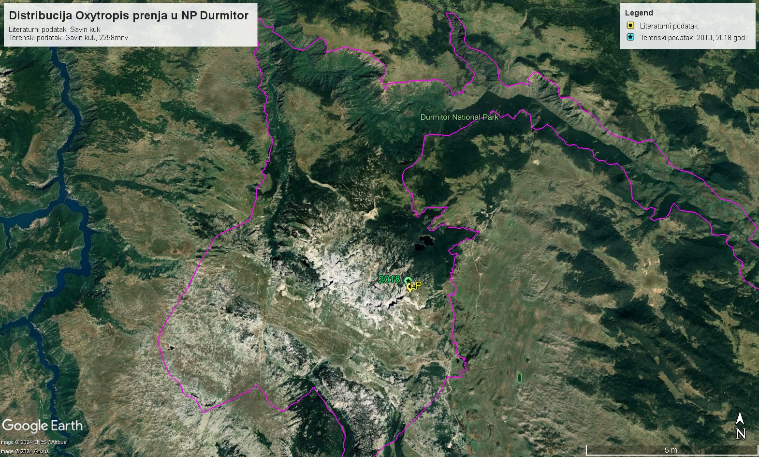
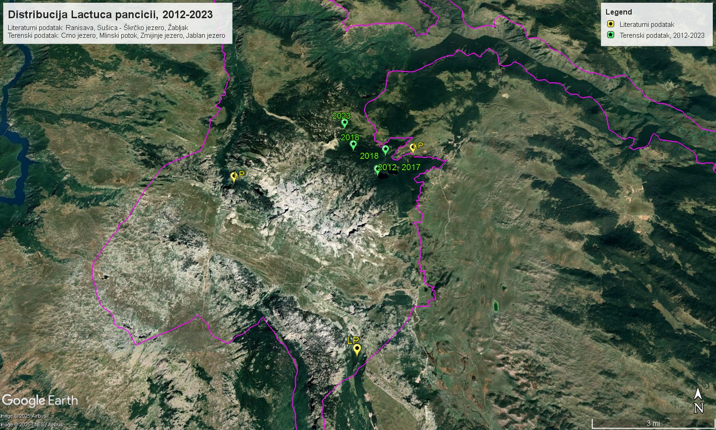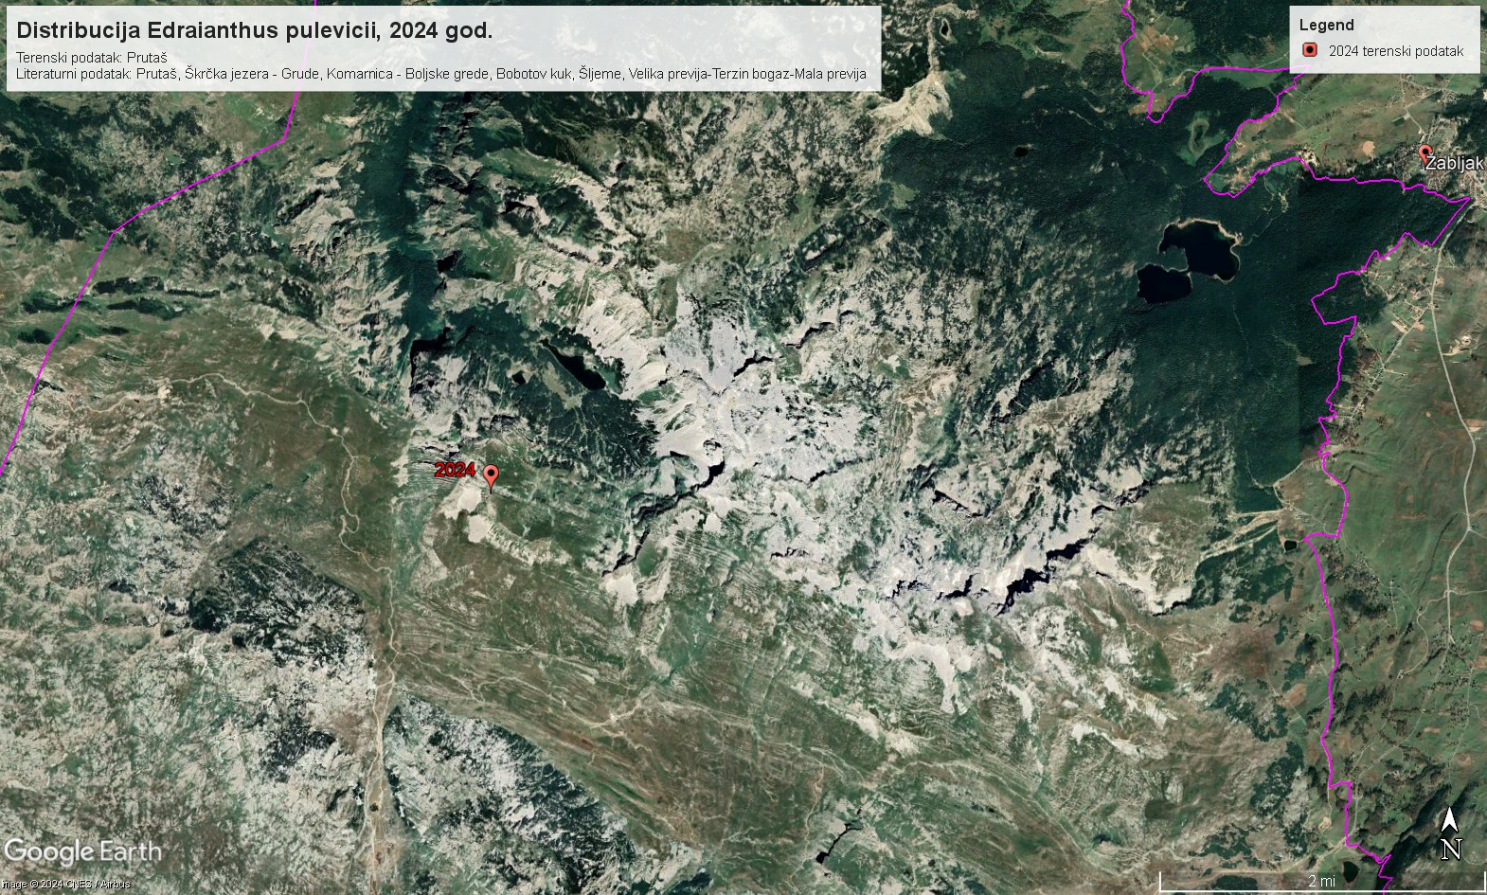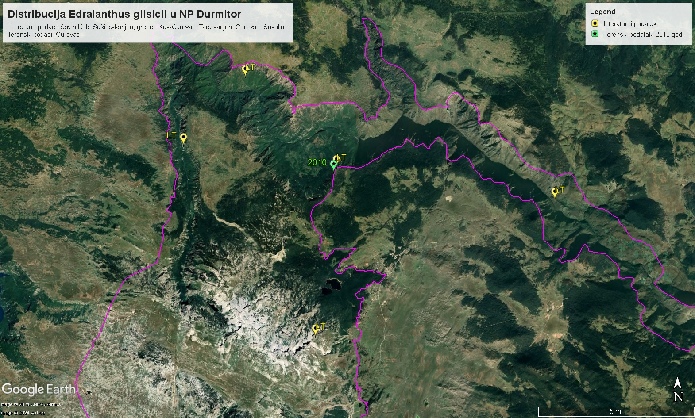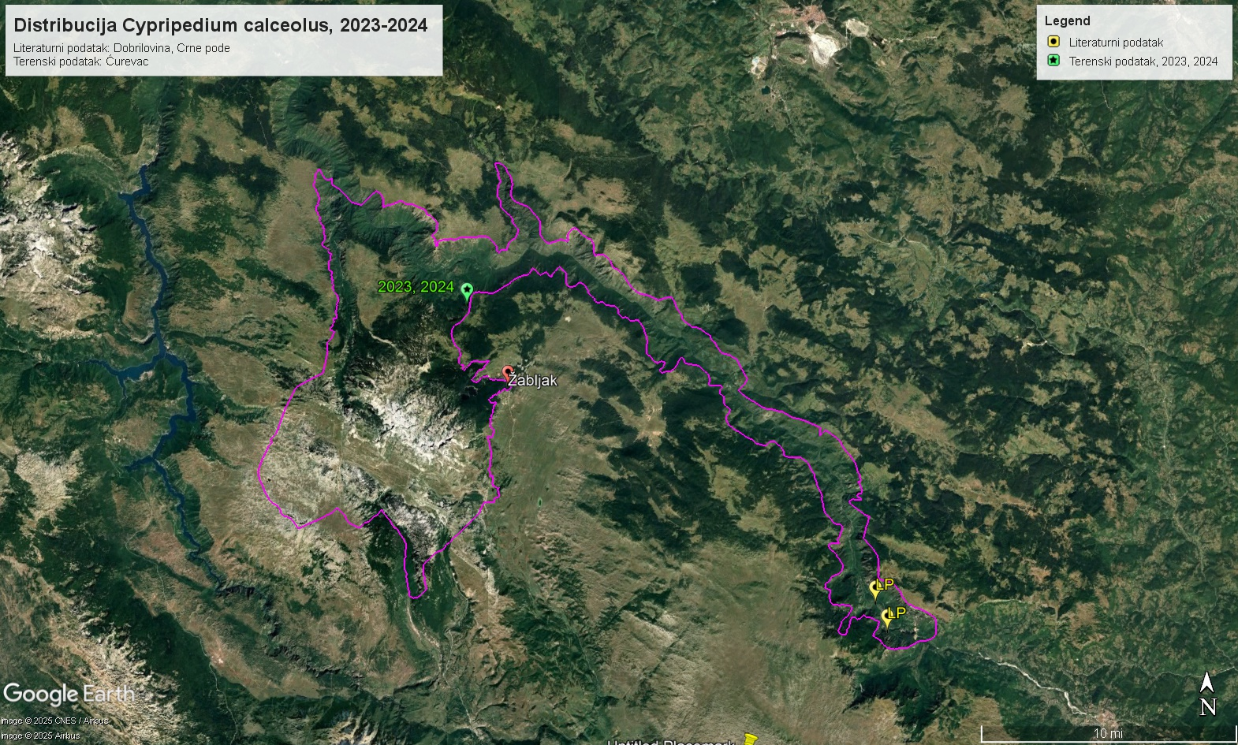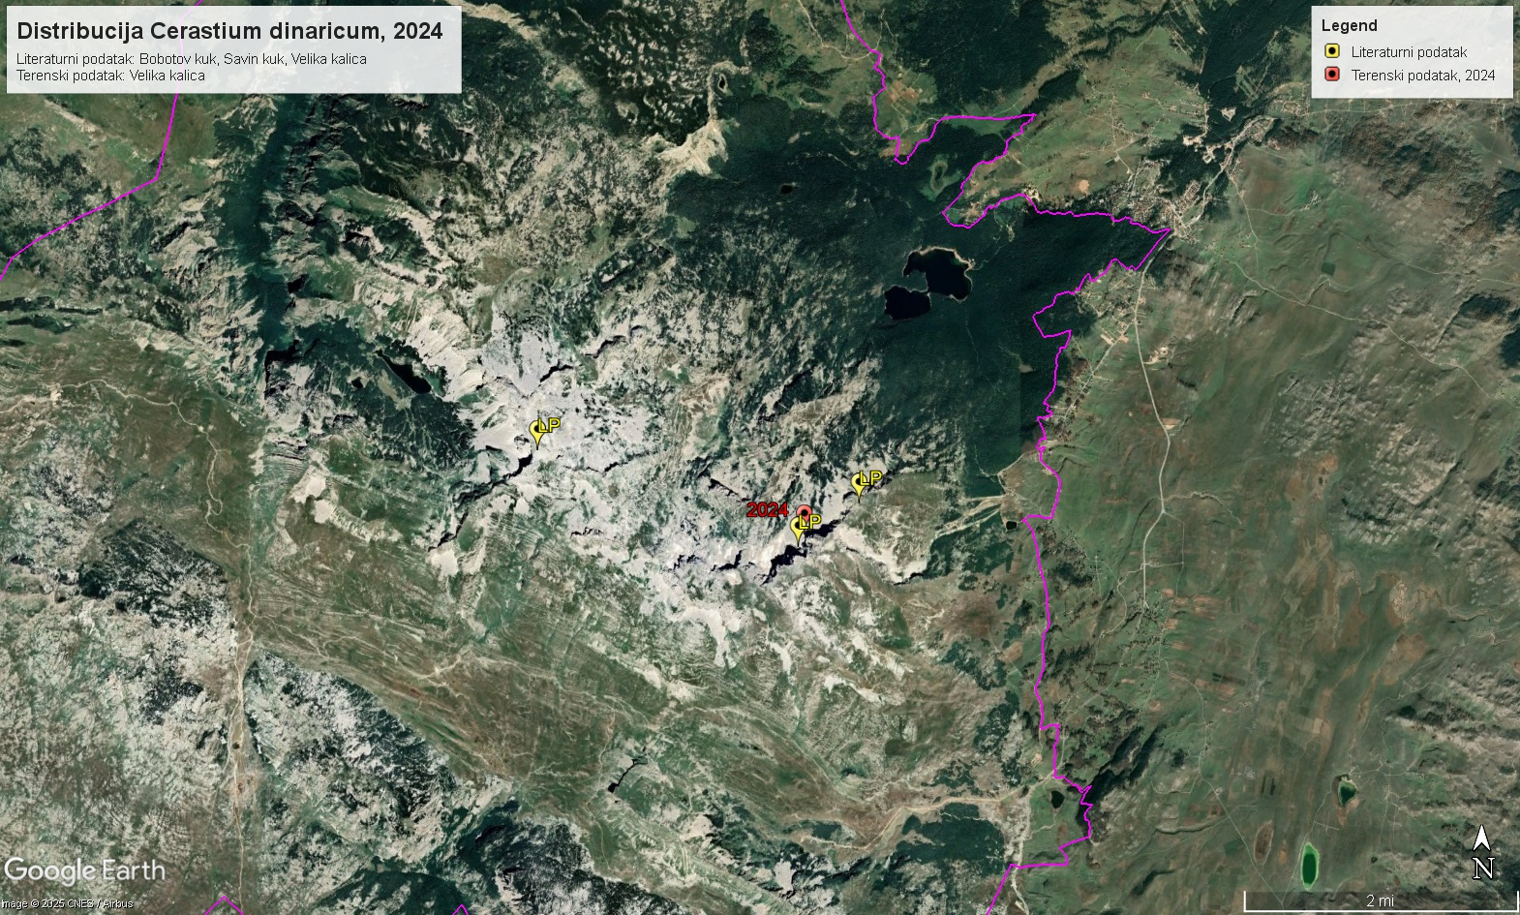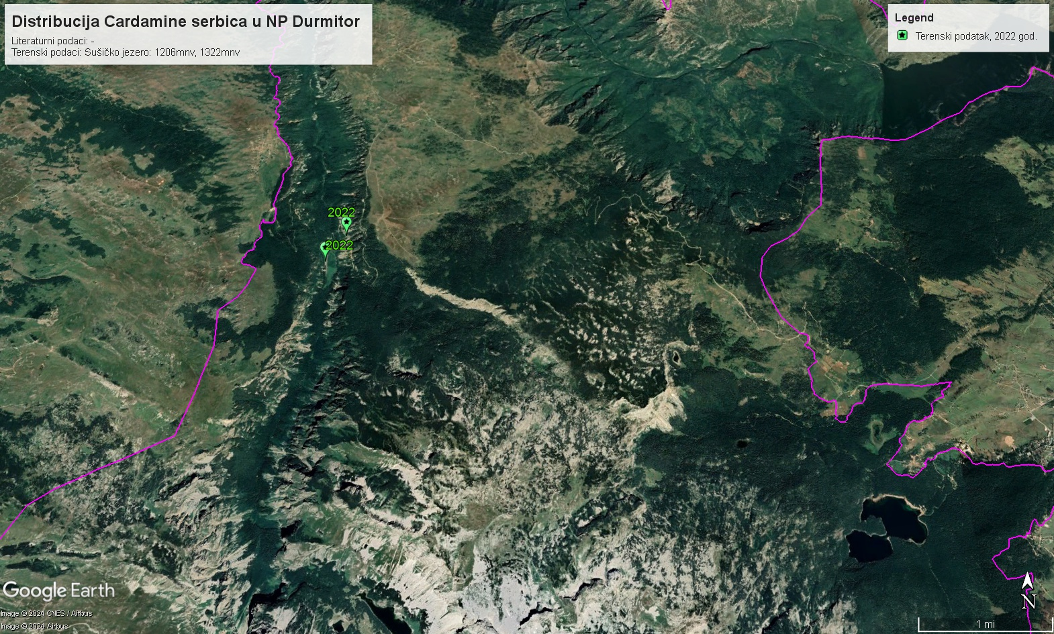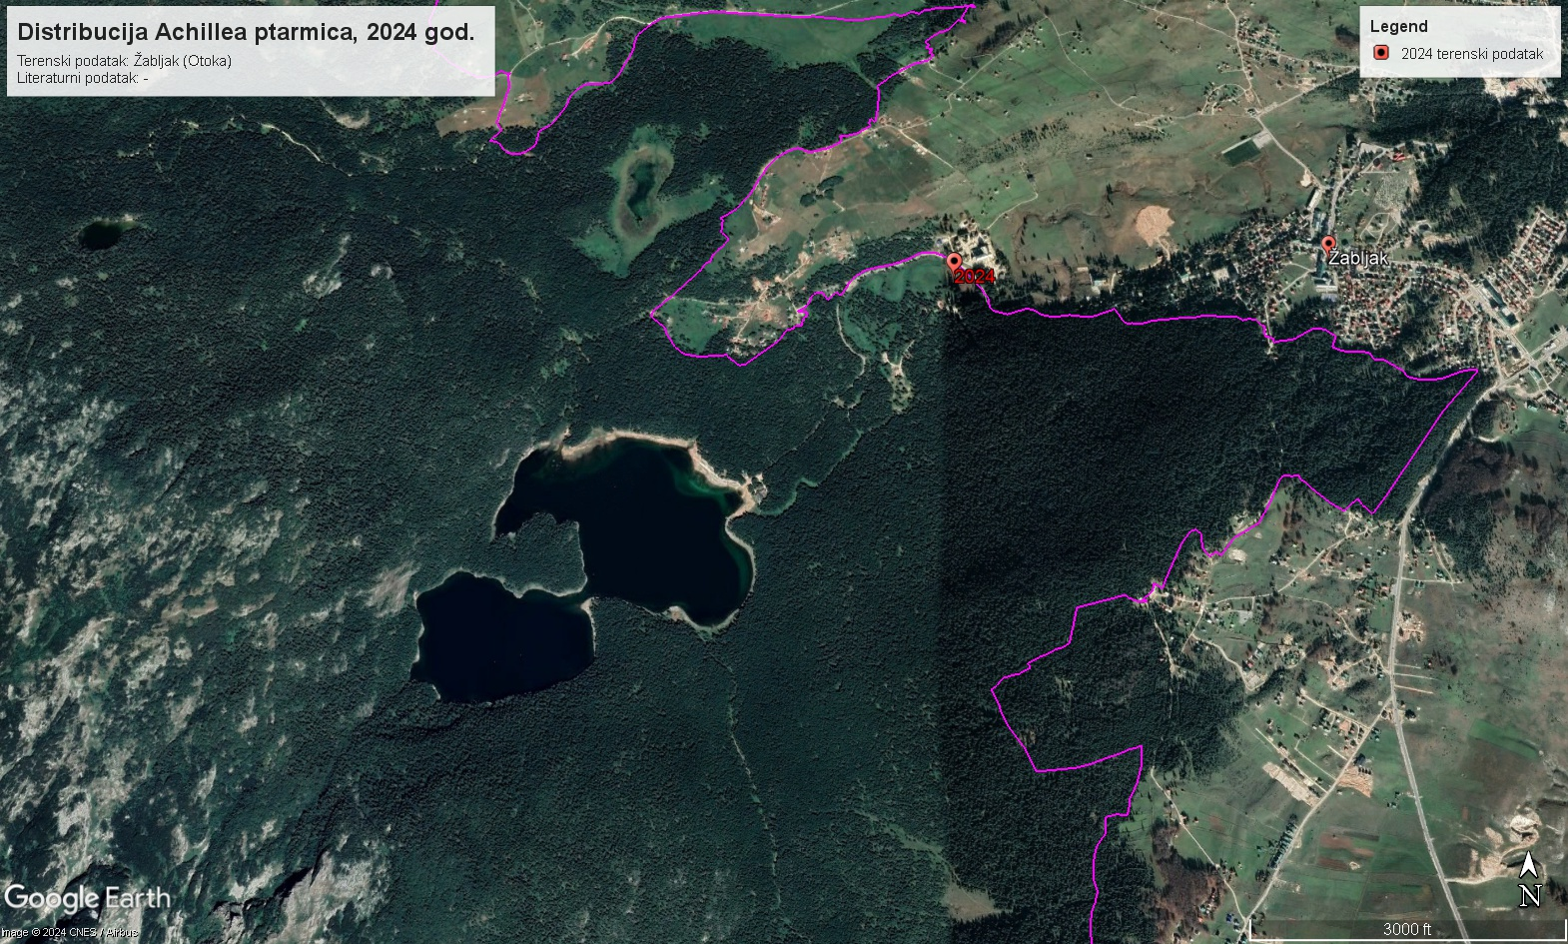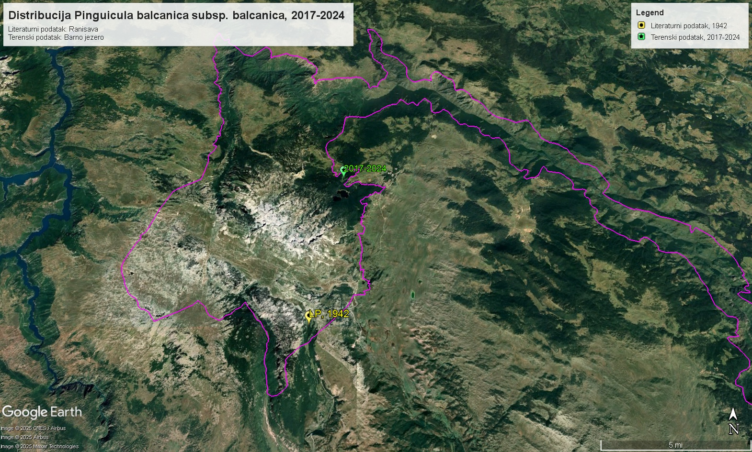

Kartografski prikaz 4060 na lokalitetima Pošćenski katun i Međugorje
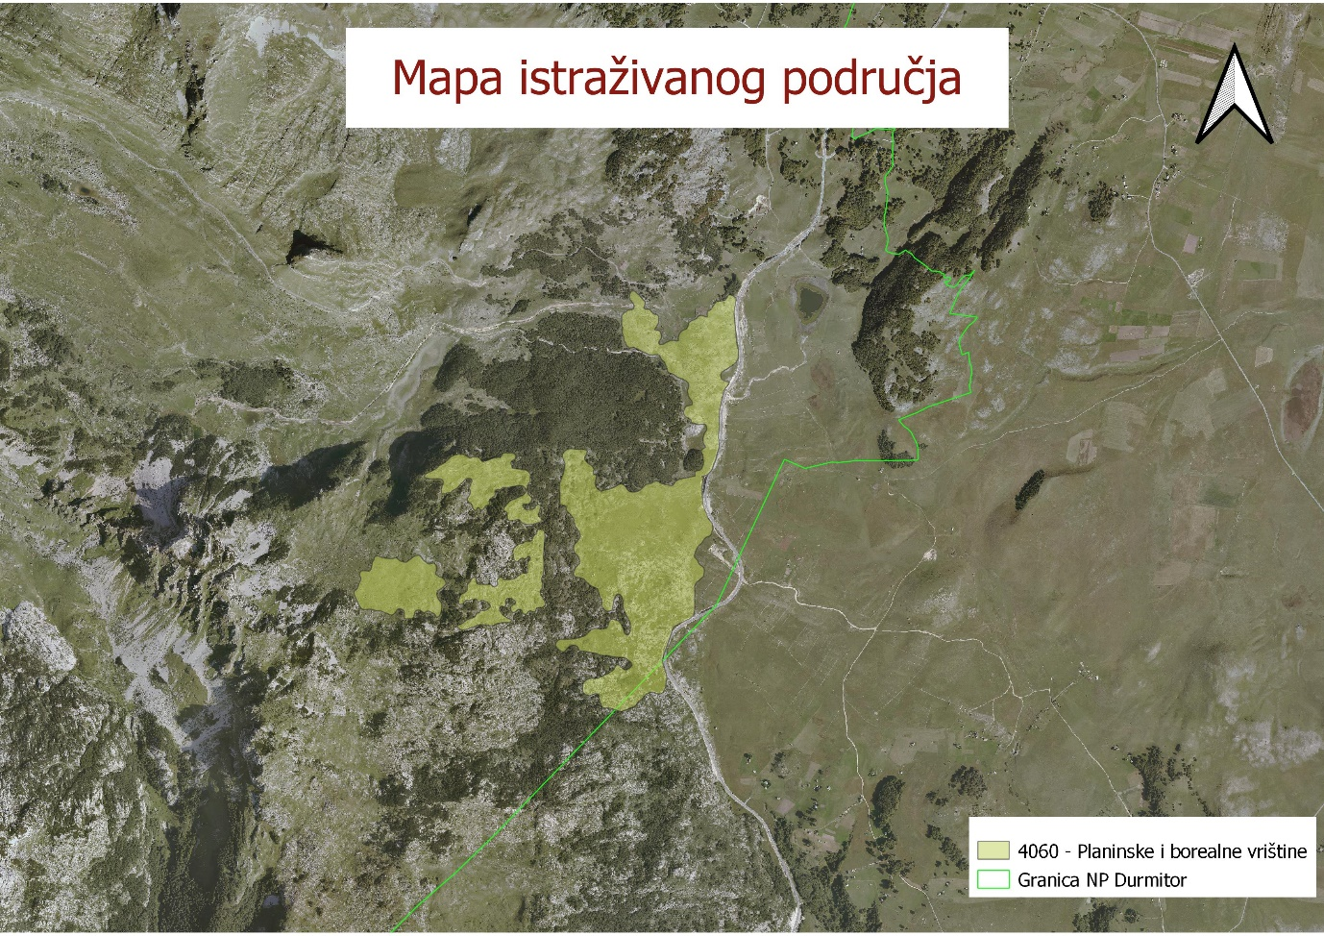

Mapa rizika pojave požara
